Tento projekt je financován z Operačního programu Jan Amos Komenský
z výzvy č. 02_23_017 Akční plánování v území – MAP

MÍSTNÍ AKČNÍ PLÁN ROZVOJE VZDĚLÁVÁNÍ
PRO SPRÁVNÍ OBVOD OBCE S ROZŠÍŘENOU PŮSOBNOSTÍ Bílina

- Analytická část –
(verze 3.0)

Název projektu: Místní akční plán rozvoje vzdělávání ORP Bílina IV.
Registrační číslo: CZ.02.02.XX/00/23_017/0008325
Realizátor: SERVISO, o. p. s.

Schváleno Řídícím výborem MAP ORP Bílina dne 11. 12. 2025

Obsah
Analytická část 4
1 Obecná část analýzy 4
1.1 Základní geografické informace o řešeném území 4
1.2 Obyvatelstvo 7
1.3 Sociální situace v ORP Bílina 11
1.4 Destabilizující chudoba 11
1.4.1 Exekuce 13
1.4.2 Bytová nouze 14
1.4.3 Sociální podpora 15
1.4.4 Sociálně vyloučené lokality 17
1.5 Obecné socioekonomické znevýhodnění 17
1.5.1 Nezaměstnanost 18
1.6 Vzdělávání v ORP Bílina 21
1.6.1 Předškolní vzdělávání 22
1.6.2 Základní vzdělávání 30
1.6.3 Návaznost na dokončené základní vzdělávání 42
1.6.4 Základní umělecké vzdělávání 43
1.6.5 Neformální, zájmové a mimoškolní vzdělávání 45
2 Vstupní data pro aktualizaci MAP 49
2.1 Stručný výčet existujících strategických dokumentů, které mají souvislost s oblastí vzdělávání 49
2.2 Vyhodnocení dotazníkového šetření realizované MŠMT 50
2.2.1 Mateřské školy na území ORP Bílina 50
2.2.2 Základní školy na území ORP Bílina 51
2.3 Výstupy z výroční zprávy ČŠI „Kvalita vzdělávání v České republice ve školním roce 2023/2024“ 55
2.3.1 Předškolní vzdělávání 56
2.3.2 Základní vzdělávání 61
2.3.3 Základní umělecké vzdělávání 64
2.3.4 Zájmové vzdělávání 66
2.3.5 Školní stravování 68
2.4 Aktuální stav úrovně gramotností, klíčových kompetencí a inkluzivity v ORP Bílina a popis jejich potřeb 69
2.4.1 Stav čtenářské gramotnosti 69
2.4.2 Stav matematické gramotnosti 72
2.4.3 Výsledky testování z dovedností usnadňujících učení 74
2.4.4 Informace o stávajícím stavu digitální gramotnosti v ORP Bílina 75
2.4.5 Stav inkluzivity v ORP Bílina 75
2.4.6 Vzdělávací neúspěšnost 80
2.4.7 Výsledky testování 84
2.4.8 Výsledky vzdělávání vzhledem k sociální situaci 88
2.5 Výzvy, možnosti zlepšení a doporučení pro vzdělávání a sociální situaci v regionu ORP Bílina – PAQ research 90
3 Východiska pro strategickou část 95
3.1 SWOT-3 analýzy pro klíčová témata 95
3.1.1 Podpora moderních didaktických forem vedoucích k rozvoji klíčových kompetencí 96
3.1.2 Rozvoj potenciálu každého žáka, zejména žáků se sociálním a jiným znevýhodněním 98
3.1.3 Podpora pedagogických a didaktických kompetencí pracovníků ve vzdělávání a podpora managementu třídních kolektivů 102
3.2 Informace o potřebách investic ve školách v území ORP 105
3.3 Aktualizace hlavních problémů k řešení, popis jejich příčin a návrh řešení 106
3.4 Vymezení prioritních oblastí rozvoje v ORP Bílina 118
Přílohy 119
Seznam tabulek 120
Seznam grafů 121
Seznam obrázků 123

Analytická část

Obecná část analýzy
Analytická část tvoří základ pro další společné plánování v partnerství. Původní analytická část MAP, zpracovaná v předchozím projektu, byla aktualizována na základě nově dostupných dat a informací z území. Při její aktualizaci byly zohledněny také výstupy evaluací realizovaných v předchozím projektu MAP.
Pro aktualizaci analytické části byly shromážděny a doplněny aktuální podklady, zejména:
- poznatky z existujících strategických dokumentů v oblasti vzdělávání,
- popisy potřeb škol,
- výstupy z evaluací realizovaných v projektu MAP III,
- průběžné vyhodnocení naplňování akčních plánů za roky 2023–2025,
- informace o stavu gramotností a inkluzivity v území, včetně srovnání s celorepublikovými daty,
- další relevantní údaje a ukazatele.
Na základě těchto podkladů byla revidována analýza stavu a potřeb území a aktualizována SWOT-3 analýza pro tři klíčová témata:
- moderní didaktické formy vedoucí k rozvoji klíčových kompetencí,
- rozvoj potenciálu každého žáka, zejména žáků se sociálním či jiným znevýhodněním,
- podpora pedagogických a didaktických kompetencí pracovníků ve vzdělávání a podpora managementu třídních kolektivů.
Byly identifikovány příčiny hlavních problémů a navržena opatření k jejich řešení.
Výstupem analytické části je přehled hlavních problémů, jejich příčin a návrhů řešení, na jejichž základě byly vymezeny prioritní oblasti rozvoje vzdělávání v území.
Veškeré závěry a výstupy analytické části byly postupně projednávány, diskutovány a připomínkovány na pracovních skupinách s hlavními aktéry v území. Celá analytická část zároveň prošla souběžným konzultačním procesem se širokou veřejností.

Základní geografické informace o řešeném území
Pro tvorbu Místního akčního plánu rozvoje vzdělávání (dále také MAP) byl stanoven správní obvod obce s rozšířenou působností Bílina (dále jen „SO ORP Bílina“).
Obrázek 1 Mapa SO ORP Bílina
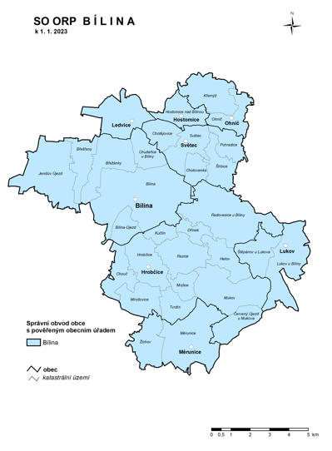
Zdroj: Český statistický úřad

Do SO ORP Bílina spadá celkem 8 obcí:
Tabulka 1 Přehled obcí v SO ORP Bílina
Obec | Kód  obce
Bílina | 567451
Hostomice | 567531
Hrobčice | 567566
Ledvice | 567655
Lukov | 546909
Měrunice | 567698
Ohníč | 567761
Světec | 567841
Zdroj: ČSU
Sídelní obcí správního obvodu je město Bílina, který je druhým nejmenším správním obvodem Ústeckého kraje. Rozlohou 123,5 km2 zaujímá 2,3 % z celkové rozlohy kraje. Obvod Bílina sousedí se správními obvody Teplice, Lovosice, Louny, Most a Litvínov.
SO ORP Bílina se nachází na okraji Českého středohoří a mostecké hnědouhelné pánve, jižním směrem od okresního města Teplice. Celá západní část katastru obce Bílina má charakter území rekultivovaného po povrchovém způsobu těžby uhlí. Poloha na hlavním silničním a železničním tahu mezi Mostem a Teplicemi činí z Bíliny důležité hospodářské centrum zdejšího kraje.
Správní obvod má výrazně průmyslový charakter, velký význam zde má těžba uhlí a energetika. Život
v Bílině je poznamenán tím, že se severočeská oblast, v níž leží, podílí na celkovém objemu výroby průmyslu paliv a energetiky v České republice 45 %, vytěží se zde 75 % hnědého uhlí, a to povrchovým způsobem dobývání. Samotná elektrárna Ledvice, postavená v roce 1965, vytváří 3 % celostátní výroby elektrické energie. Tyto okolnosti vedly zvláště od roku 1960 k růstu emisí oxidu siřičitého
i k mimořádně vysokému výskytu polétavého prachu v ovzduší. I po odsíření elektráren není ekologická situace zcela příznivá. Průmyslový charakter oblasti ovlivňuje kvalitu ovzduší i celkovou atraktivitu regionu pro mladé rodiny.
Na území SO ORP Bílina jsou celkem tři sociálně vyloučené lokality (SVL) – jedna v Bílině (rozdělena
na dvě území) a dvě v Hostomicích. Níže uvedená data vychází z www.bezpecnabilina.cz.
Ve městě Bílina se nachází 1 sociálně vyloučená lokalita rozdělená do 2 území. Jedná se o část města Teplické předměstí, s lokalitami Teplické předměstí a Sídliště Za Chlumem. Dále se ve městě nacházejí i další bytové domy s problematickými nájemníky a domy, kde je zvýšený výskyt sociálně závadového chování. Jedná se například o bytové domy na Pražském předměstí 1 (3 věžové domy v ul. Bezejmenná, Aléská a Fügnerova). Minimální výskyt sociálně závadového chování je v bytových domech
v družstevním vlastnictví a v bytových domech na Pražském předměstí 2 a části bytových domů
na Pražském předměstí 1 a na Újezdě.
Počet bytových domů v SVL: 83
Počet SVJ v SVL: 57
Počet problémových bytových domů mimo SVL: 6
Počet SVJ v bytových domech mimo SVL: 40
Počet domů bez SVJ se správcem (např.: Sever plus): 28
Další dvě sociálně vyloučené lokality jsou v Hostomicích – jedná se o třípatrový dům s 8 byty v centru obce, kde žije odhadem 15–25 obyvatel (odhaduje se, že podíl Romů na celkovém počtu obyvatel lokality činí 70 %). Druhou SVL jsou dva jednopatrové domy s byty v okrajové části obce, kde žije odhadem až 75 obyvatel (odhadem 70 % z nich jsou Romové).
Většina obyvatel SVL volí krátkodobé životní strategie, cílené jen na uspokojení základních lidských potřeb. Děti, které v těchto lokalitách vyrůstají, automaticky přejímají uvedené modely jednání a celá situace se tak mezigeneračně dědí.

Obyvatelstvo
Celkový počet obyvatel na území ORP Bílina k 31. 12. 2023 činil 19 601. Níže uvádíme přehled počtu obyvatel SO ORP Bílina podle správních obcí.

Tabulka 2 Přehled počtu obyvatel podle obcí v SO ORP Bílina k 31. 12. 2023
Obec | Počet obyvatel celkem | v tom ve věku  Aged (years)
Obec | Počet obyvatel celkem | 0–14 | 15–64 | 65+
Bílina | 14 580 | 2 326 | 9 294 | 2 960
Hostomice | 1 229 | 207 | 827 | 195
Hrobčice | 1 112 | 143 | 779 | 190
Ledvice | 536 | 97 | 361 | 78
Lukov | 133 | 16 | 83 | 34
Měrunice | 326 | 45 | 215 | 66
Ohníč | 713 | 98 | 467 | 148
Světec | 972 | 146 | 645 | 181
 | 19 601 | 3 078 | 12 671 | 3 852
Zdroj: https://csu.gov.cz/

Věková struktura obyvatelstva:
- Děti ve věku 0–14 let tvoří 15,7 % populace.
- Osoby v produktivním věku (15–64 let) představují 64,7 %.
- Senioři nad 65 let tvoří 19,6 %, přičemž jejich podíl se stabilně zvyšuje.

Tabulka 3: Vývoj obyvatelstva na území ORP Bílina v letech 2014–2023
 |  | 2014 | 2015 | 2016 | 2017 | 2018 | 2019 | 2020 | 2021 | 2022 | 2023
Stav obyvatel k 31.12. |  | 22 119 | 22 413 | 22 546 | 22 590 | 22 542 | 22 600 | 22 508 | 19 400 | 19 626 | 19 601
v tom ve věku: | 0-14 | 3 416 | 3 365 | 3 321 | 3 385 | 3 371 | 3 359 | 3 315 | 3 076 | 3 127 | 3 078
 | 15-64 | 15 411 | 15 586 | 15 645 | 15 516 | 15 369 | 15 306 | 15 162 | 12 506 | 12 645 | 12 671
 | 65+ | 3 292 | 3 462 | 3 580 | 3 689 | 3 802 | 3 935 | 4 031 | 3 818 | 3 854 | 3 852
Průměrný věk |  | 40,1 | 40,4 | 40,8 | 41,0 | 41,3 | 41,6 | 41,9 | 42,0 | 42,0 | 42,1
Index stáří (65+ / 0 -14 v %) |  | 96,4 | 102,9 | 107,8 | 109,0 | 112,8 | 117,1 | 121,6 | 124,1 | 123,2 | 125,1
Muži |  | 11 798 | 12 122 | 12 274 | 12 294 | 12 268 | 12 337 | 12 301 | 9 676 | 9 740 | 9 686
v tom ve věku: | 0-14 | 1 747 | 1 721 | 1 677 | 1 712 | 1 712 | 1 726 | 1 710 | 1 590 | 1 604 | 1 593
 | 15-64 | 8 593 | 8 864 | 9 003 | 8 941 | 8 859 | 8 841 | 8 769 | 6 443 | 6 491 | 6 466
 | 65+ | 1 458 | 1 537 | 1 594 | 1 641 | 1 697 | 1 770 | 1 822 | 1 643 | 1 645 | 1 627
Průměrný věk |  | 39,0 | 39,4 | 39,8 | 40,1 | 40,4 | 40,7 | 41,0 | 40,7 | 40,6 | 40,6
Index stáří (65+ / 0 -14 v %) |  | 83,5 | 89,3 | 95,1 | 95,9 | 99,1 | 102,5 | 106,5 | 103,3 | 102,6 | 102,1
Ženy |  | 10 321 | 10 291 | 10 272 | 10 296 | 10 274 | 10 263 | 10 207 | 9 724 | 9 886 | 9 915
v tom ve věku: | 0-14 | 1 669 | 1 644 | 1 644 | 1 673 | 1 659 | 1 633 | 1 605 | 1 486 | 1 523 | 1 485
 | 15-64 | 6 818 | 6 722 | 6 642 | 6 575 | 6 510 | 6 465 | 6 393 | 6 063 | 6 154 | 6 205
 | 65+ | 1 834 | 1 925 | 1 986 | 2 048 | 2 105 | 2 165 | 2 209 | 2 175 | 2 209 | 2 225
Průměrný věk |  | 41,3 | 41,6 | 42,0 | 42,1 | 42,4 | 42,7 | 43,0 | 43,4 | 43,3 | 43,4
Index stáří (65+ / 0–14 v %) |  | 109,9 | 117,1 | 120,8 | 122,4 | 126,9 | 132,6 | 137,6 | 146,4 | 145,0 | 149,8
Přistěhovalí |  | 1 057 | 920 | 730 | 614 | 557 | 626 | 485 | 541 | 825 | 695
Vystěhovalí |  | 692 | 615 | 578 | 607 | 575 | 546 | 547 | 612 | 528 | 640
Přírůstek stěhováním |  | 365 | 305 | 152 | 7 | -18 | 80 | -62 | -71 | 297 | 55
Vnitřní stěhování v SO ORP celkem |  | 149 | 149 | 130 | 109 | 154 | 116 | 84 | 113 | 101 | 75
Přírůstek celkový |  | 329 | 294 | 133 | 44 | -48 | 58 | -92 | -181 | 226 | -25
Přirozený |  | -36 | -11 | -19 | 37 | -30 | -22 | -30 | -110 | -71 | -80
Stěhováním |  | 365 | 305 | 152 | 7 | -18 | 80 | -62 | -71 | 297 | 55
Zdroj: https://csu.gov.cz/

Z tabulky je patrné, že od roku 2017 došlo k pozvolnému poklesu celkového počtu obyvatel. Největší propad je patrný v letech 2020 a 2021, kdy došlo ke ztrátě přes 3 000 obyvatel. Tento pokles pravděpodobně souvisí s migračními trendy i přírodním úbytkem obyvatelstva.
Index stáří se zvyšuje, což odráží stárnutí populace. Zároveň průměrný věk obyvatel ORP Bílina roste, ačkoliv je nižší než celorepublikový průměr.
Největší pokles je zřejmý u populace ve věkové kategorii 15-64 let, což naznačuje odchod ekonomicky aktivních obyvatel za pracovními příležitostmi mimo region.

Graf 1 Vývoj počtu obyvatelstva v ORP Bílina v lech 2014 - 2023

Zdroj: vlastní zpracování

Vizualizuje vývoje celkového počtu obyvatel potvrdil trend postupného poklesu obyvatelstva od roku 2017. Výrazný úbytek v roce 2021 je klíčovým bodem pro analýzu dalších dopadů na rozvoj regionu.

Tabulka 4: Vývoj počtu dětí ve věku 0–14 let na území ORP Bílina k 31.12. daného roku
Rok | 0-14 let | % | obyvatelstvo celkem
2010 | 3 529 | 16,9 | 20 844
2011 | 3 530 | 17 | 20 818
2012 | 3 505 | 16,8 | 20 827
2013 | 3 467 | 15,9 | 21 790
2014 | 3 416 | 15,4 | 22 119
2015 | 3 365 | 15 | 22 413
2016 | 3 321 | 14,7 | 22 546
2017 | 3 385 | 14,9 | 22 590
2018 | 3 371 | 14,9 | 22 542
2019 | 3 359 | 14,9 | 22 600
2020 | 3 315 | 14,7 | 22 508
2021 | 3 076 | 15,8 | 19 400
2022 | 3 127 | 15,9 | 19 626
2023 | 3 078 | 15,7 | 19 601
Zdroj: https://csu.gov.cz/

Tabulka sleduje počet dětí do 14 let včetně jejich procentuálního podílu na celkovém obyvatelstvu. Z tabulky je patrné, že počet dětí od roku 2010 stabilně klesá. Tento trend naznačuje dlouhodobý problém v oblasti demografické obnovy regionu.
I přes základní stabilizaci procentuálního podílu dětí po roce 2021 (okolo 15,7 % v roce 2023) je patrné, že tento ukazatel zůstává na nízké úrovni.

Graf 2 Vývoj počtu dětí ve věku 0-14 let na území ORP Bílina k 31. 12. daného roku

Zdroj: vlastní zpracování

Graf ukazuji již zmiňovaný výrazný pokles počtu dětí od roku 2010. Tento pokles může mít dlouhodobé důsledky na kapacity vzdělávacích zařízení i budoucí složení trhu práce.

Tabulka 5 Vývoj počtu živě narozených dětí v ORP Bílina v letech 2014–2023

 |  | 2014 | 2015 | 2016 | 2017 | 2018 | 2019 | 2020 | 2021 | 2022 | 2023
Živě narození celkem |  | 179 | 198 | 196 | 226 | 194 | 194 | 198 | 189 | 197 | 167
Zdroj: https://csu.gov.cz/

Tabulka zobrazuje počet živě narozených dětí v ORP Bílina za sledované období 2014–2023.
Počet narozených dětí osciluje okolo hodnot 180–200 dětí ročně. Výraznější pokles byl zaznamenán v roce 2023 (167 dětí), což je nejnižší hodnota za poslední dekádu.
Tento trend může být indikátorem zhoršujících se sociálních a ekonomických podmínek v regionu.

Graf 3 Vývoj počtu živě narozených dětí v ORP Bílina v letech 2014–2023

Zdroj: vlastní zpracování

Graf potvrzuje oscilaci počtu živě narozených dětí, ale upozorňuje na novější trend poklesu
v posledních dvou letech. To naznačuje možnou potřebu intervencí pro zlepšení podmínek mladých rodin.

Sociální situace v ORP Bílina
Je potřeba zmínit, že výsledky vzdělávání silně souvisí se sociálními podmínkami v ORP. Dle PAQ Research můžeme sociální podmínky rozdělit do dvou typů, a to destabilizují chudoba a obecné socioekonomické znevýhodnění regionů.

Tabulka 6 Ukazatele a cíle
 |  | Na co se zaměřit | ORP Bílina | Sociálně podobná ORP | Kam aspirovat | Průměr ČR
Destabilizující chudoba | Rodiče v exekuci | ●●● | 29,3 % | 23,0 % | 21,4 % ↓ | 9,9 %
Destabilizující chudoba | Rodiče v mnohočetných exekucích | ●●● | 25,3 % | 19,8 % | 18,4 % ↓ | 8,1 %
Destabilizující chudoba | Děti v bytové nouzi (PAQ def.) | ●●● | 5,5 % | 4,7 % | 3,6 % ↓ | 1,7 %
Destabilizující chudoba | Podíl lidí v sociálně vyloučených lokalitách |  | 8,6 % | 6,2 % |  | 1,0 %
Socioekonomické znevýhodnění | Nezaměstnanost 2018 |  | 3,0 % | 4,0 % |  | 3,0 %
Socioekonomické znevýhodnění | Nezaměstnanost 2022 |  | 5,7 % | 5,3 % |  | 3,6 %
Socioekonomické znevýhodnění | Lidé bez středního vzdělání |  | 25,4 % | 21,1 % |  | 14,0 %
Poznámky: Hodnota Kam aspirovat pro ukazatele o exekucích byla určena takto: ze sociálně podobných ORP bylo vybráno 5 takových, u kterých podíl osob v exekuci mezi roky 2017 až 2022 klesl nejvíce, z těchto procentuálních poklesů byl spočítán průměr. Hodnota Kam aspirovat odpovídá situaci, kdy by bylo v následujících letech dosaženo stejného poklesu z aktuální hodnoty. Do ukazatele Děti v bytové nouzi počítáme děti žijících na ubytovně, v azylovém domě, extrémně přelidněných bytech, opakovaně v bytech se smlouvou na 1-3 měsíce nebo v jiném nejistém bydlení. Některé ukazatele jsou kontextové, proto u nich hodnotu Kam aspirovat neuvádíme.

Destabilizující chudoba
Destabilizující chudoba úzce souvisí s exekucemi a bytovou nouzí rodin nebo životem v sociálně vyloučeném prostředí. Na výsledky vzdělávání má větší vliv než obecné socioekonomické znevýhodnění regionů. To je dáno celkově nižším vzděláním (málo lidí s maturitou) a dlouhodobě vyšší nezaměstnaností.
Destabilizující chudoba silně souvisí se vzdělávací neúspěšností. Zásadně ovlivňuje životy rodin – rozpady rodin, vztahů, bezpečného prostředí, chudobu a nedostatek financí na vzdělávání dětí, stres, psychické a duševní problémy dětí, nízké aspirace.

Obrázek 2 Mapa – destabilizující chudoba
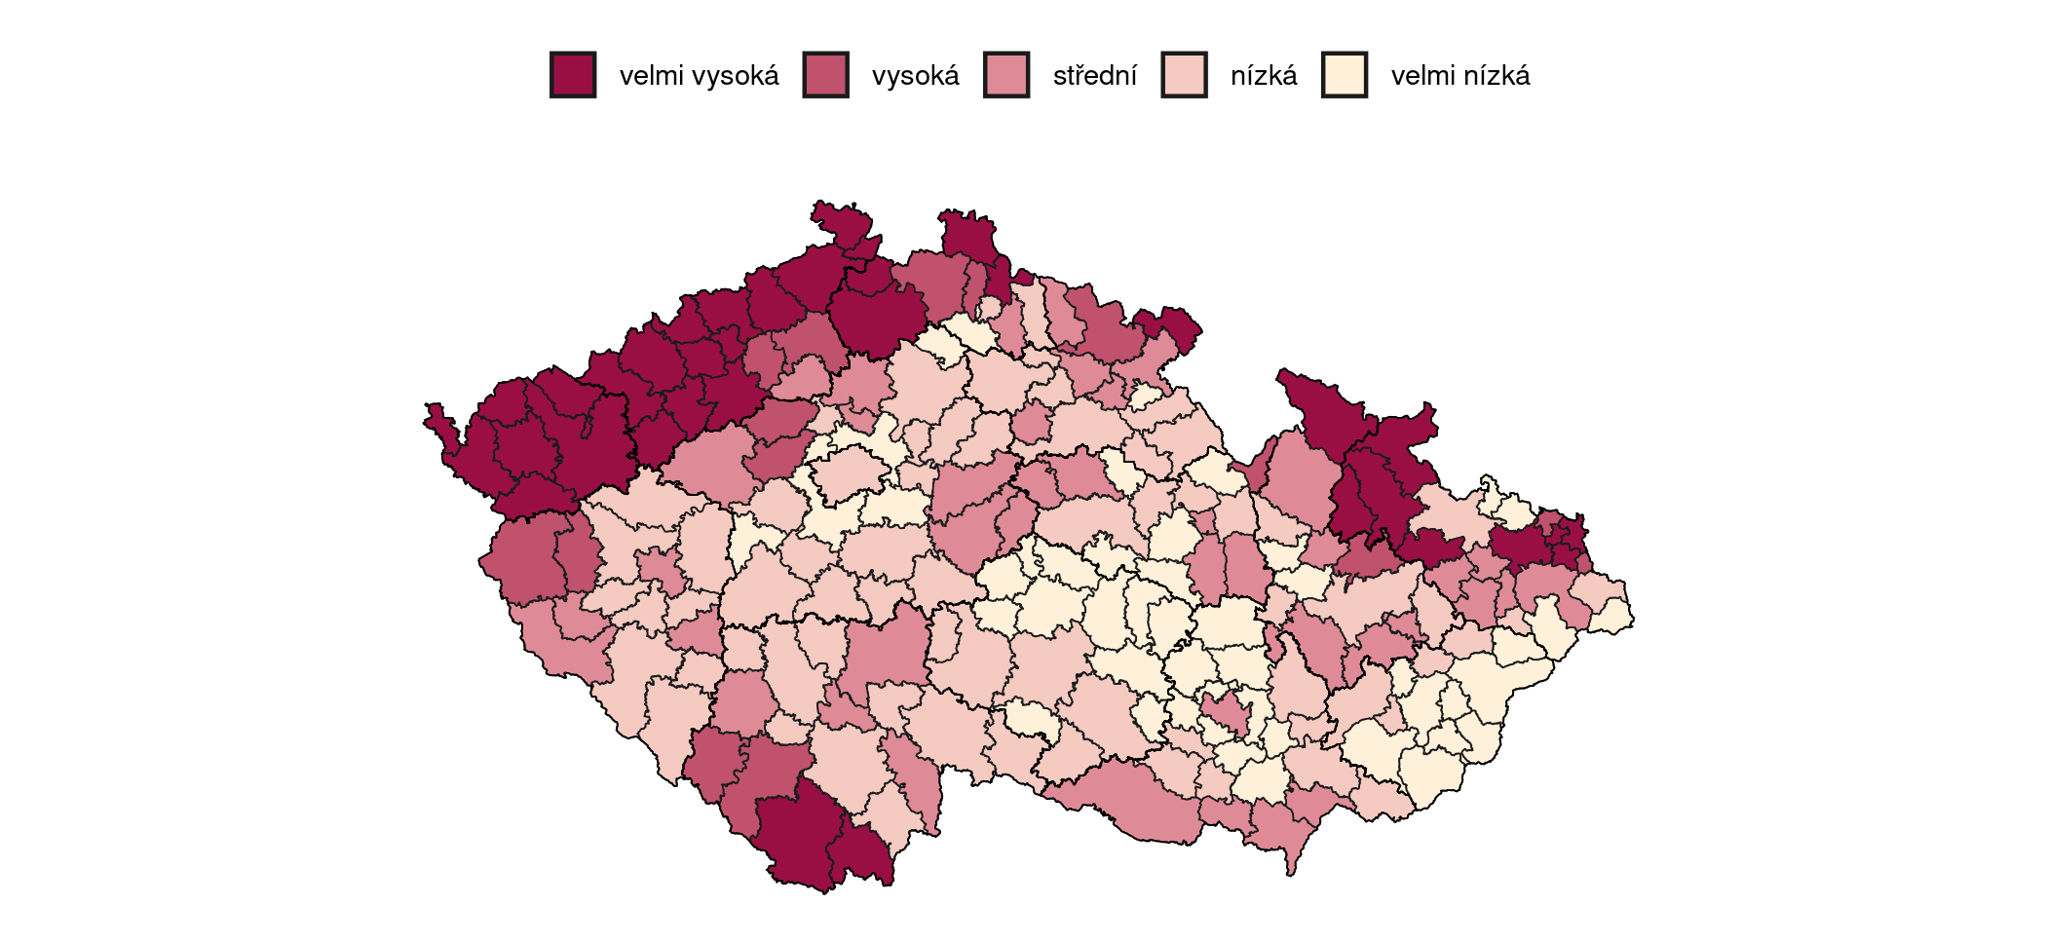
Poznámky: Výpočet z roku 2023. Zdroj: PAQ Research, podrobnější zobrazení na mapavzdelavani.cz/socialni-problemy

Obrázek 3 Mapa – destabilizující chudoba v Ústeckém kraji
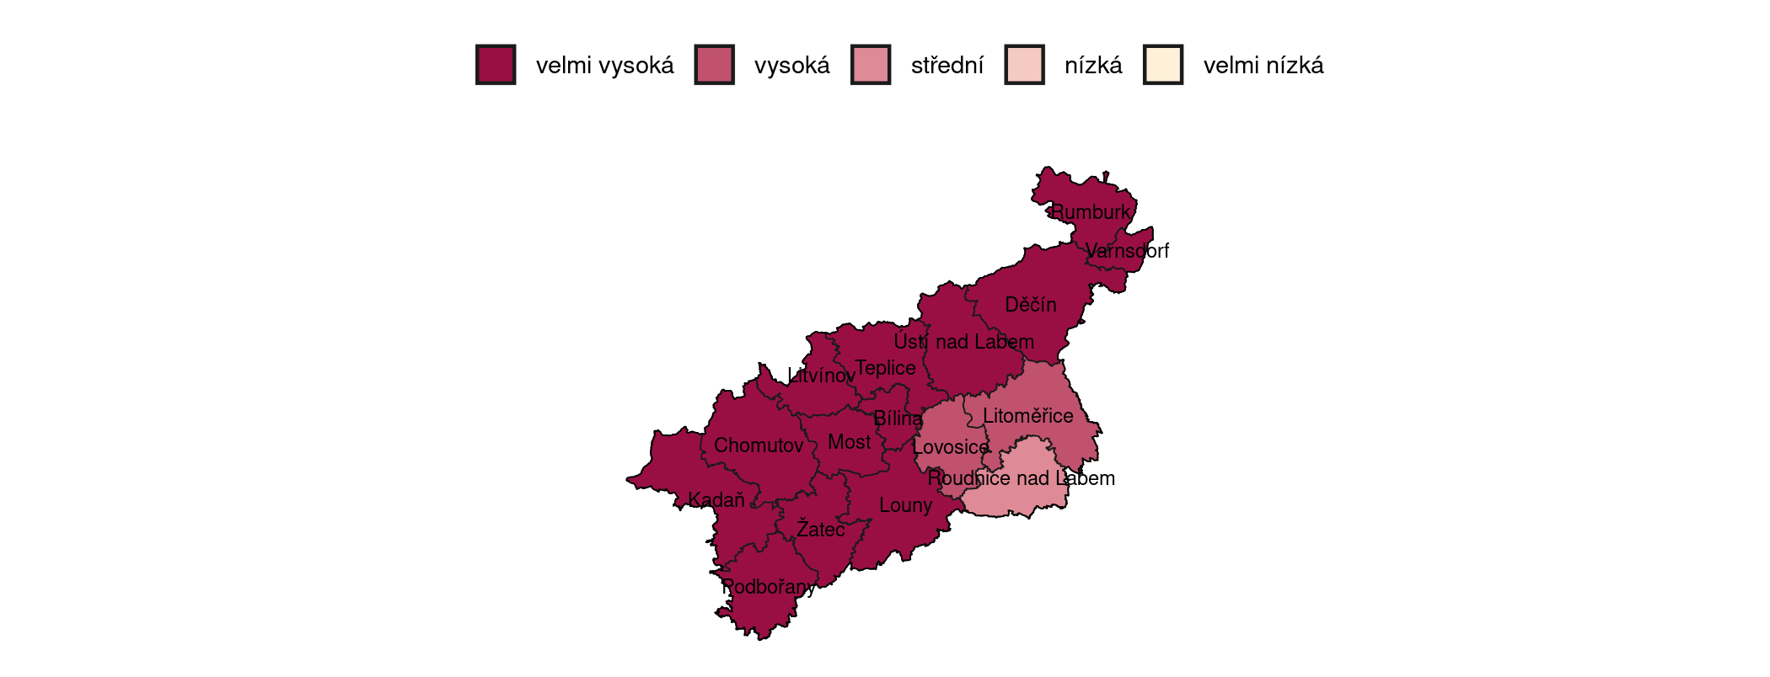
Poznámky: Výpočet z roku 2023. Zdroj: PAQ Research, podrobnější zobrazení na mapavzdelavani.cz/socialni-problemy

Hlavní ukazatele destabilizující chudoby:

Exekuce
Exekuce nejenže souvisí silně s příjmy a chudobou (studie PAQ), ale zvyšují v rodinách stres a nejistotu. Hlavními ukazateli jsou podíl rodičů v exekuci a podíl rodičů s mnohočetnými exekucemi. Tyto ukazatele mají silný vztah s destabilizující chudobou a slabý se socioekonomickým znevýhodněním. Žáci z rodin s exekucí mohou postupně odpadávat ze vzdělávacího systému, protože nemají finance
na obědy, soukromé doučování, školní akce, mimoškolní aktivity nebo přístup k IT technice.
V ORP Bílina
je 29,3 %
rodičů v exekuci, to představuje 1 634
lidí.

Graf 4 Odhad podílů exekuovaných rodičů
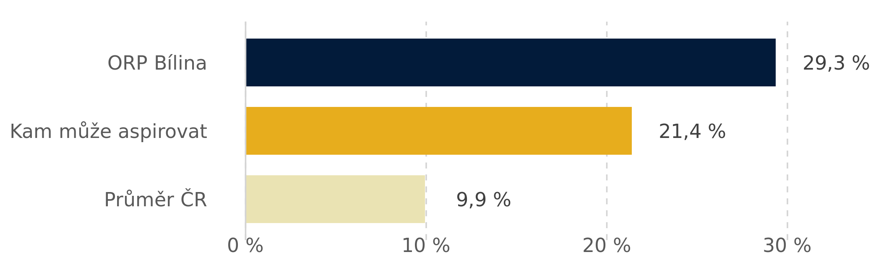
Poznámky: Odhad podílu exekuovaných rodičů za druhý půlrok roku 2022, z dat Exekutorské komory ČR, Českého statistického úřadu, podrobnější zobrazení na datapaq.cz

Graf 5 Podíl rodičů s více než jednou exekuci
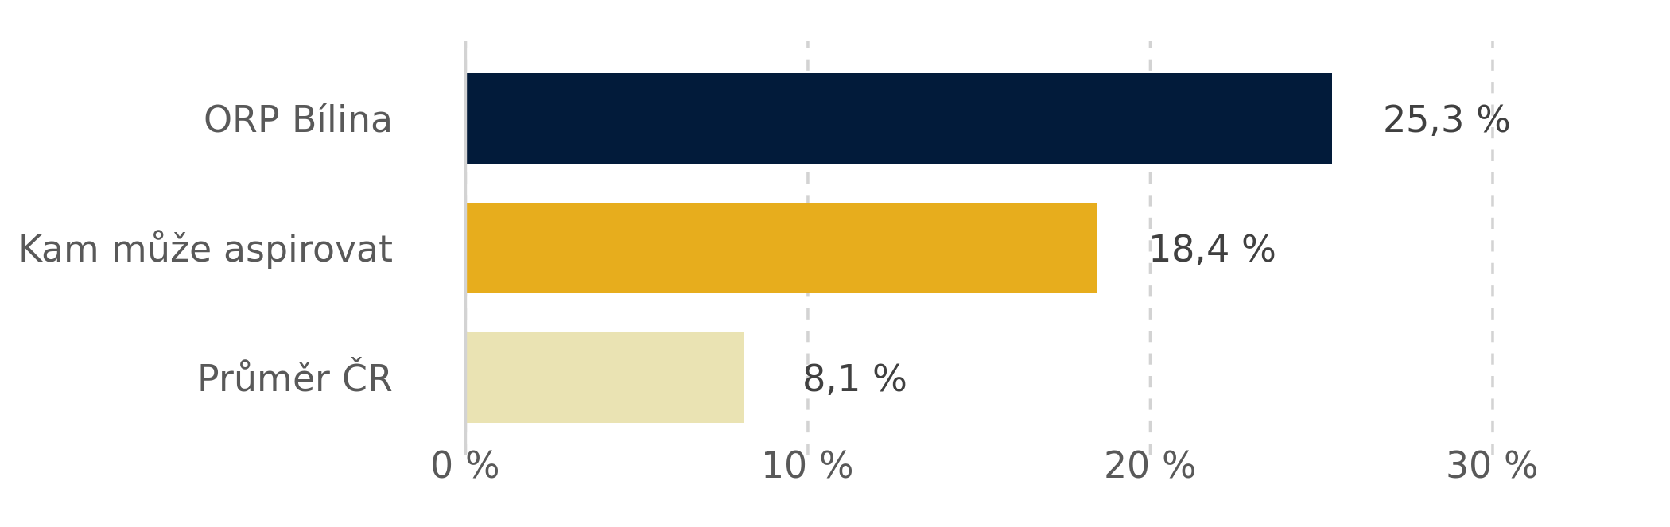
Poznámky: Podíl rodičů s více než jednou exekucí za druhý půlrok roku 2022 z dat Exekutorské komory ČR, Českého statistického úřadu, podrobnější zobrazení na datapaq.cz

Ukazatel děti v exekuci představuje ne tak rozšířený ale závažný problém (viz Za děti bez dluhů). Tyto exekuce mohou zásadně ovlivnit vzdělávací dráhu a šanci na úspěch v životě dítěte. Výše vymáhané jistiny ukazuje průměrnou výši exekuce.

Tabulka 7 Doplňující ukazatele o exekucích
Sociální situace | ORP Bílina | Sociálně podobná ORP | Kam aspirovat | Průměr ČR
Děti v exekuci (2022) | 0,2 % | 0,2 % | 0,0 % ↓ | 0,1 %
Průměrná vymáhaná jistina (2022) | 269 984 Kč | 365 936 Kč |  | 534 096 Kč
Poznámky: Podíl dětí v exekuci za druhý půlrok roku 2022 vyjadřuje podíl dětí do 18 let s alespoň jednou exekucí. Může se jednat o exekuce kvůli jiným členům rodiny nebo mohly vzniknout přímo chováním dětí (např. nezaplacené jízdné). Hodnota Kam aspirovat pro podíl dětí v exekuci je vždy 0. Výše průměrné jistiny je průměrná finanční výše na jednoho exekvovaného. Zdroj: Mapa exekucí, Český statistický úřad a Czech Household Panel Study (CHPS)

Bytová nouze
Bytová nouze zahrnuje děti, které žijí v nestabilním nebo neadekvátním bydlení, ať už na ubytovně,
v azylovém domě, v přeplněném bytě nebo úplně bez střechy nad hlavou. Podobně, a možná ještě silněji než exekuce, zvyšuje v rodinách stres a nejistotu a znemožňuje dát dostatečnou pozornost vzdělávání dětí. Bytová nouze silně souvisí s destabilizující chudobou a slabě se socioekonomickým znevýhodněním. Jedná se o jednu z nejtěžších oblastí pro zlepšení vzhledem k nelehkému rozšiřování obecních bytových fondů v zájmu znevýhodněných obyvatel, které je těžko politicky obhajitelné, ale má prokazatelné výsledky. V ORP Bílina
je 5,5 % dětí
v bytové nouzi, to představuje 205 dětí.

Graf 6 Podíl dětí žijících v bytové nouzi
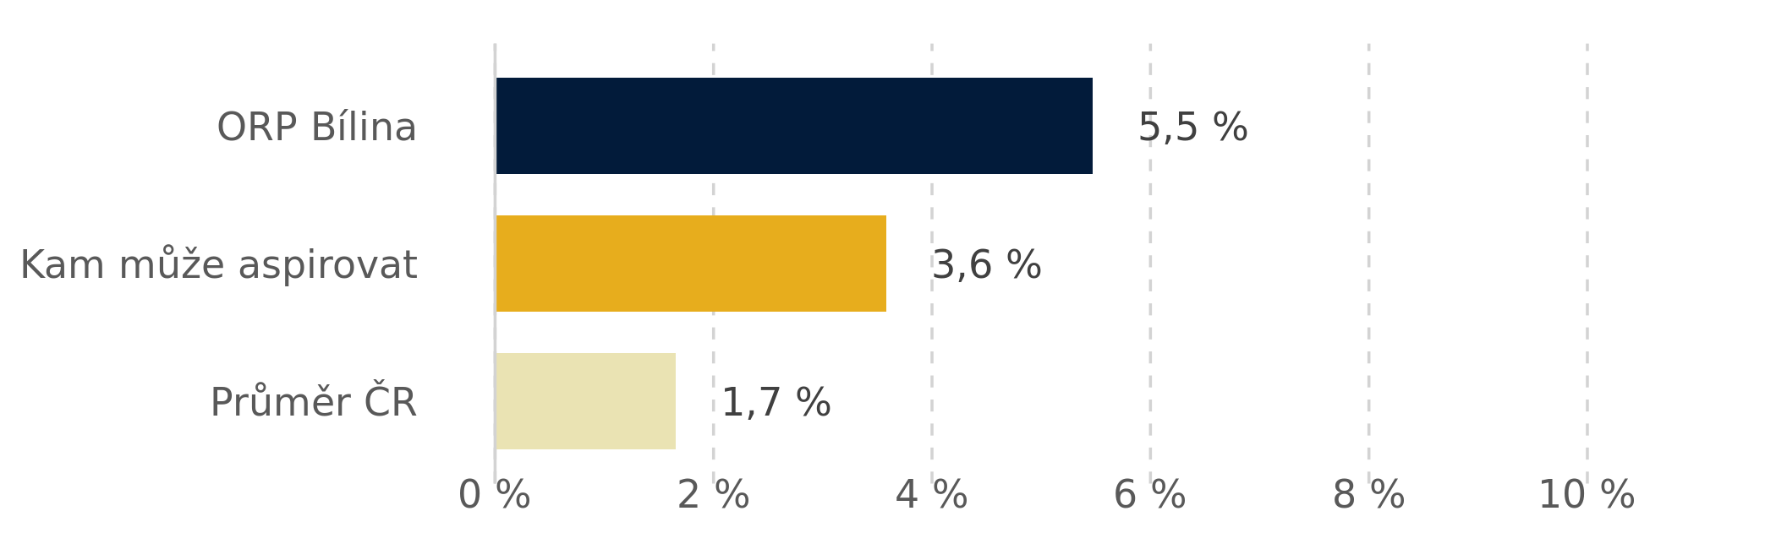
Poznámky: Podíl dětí žijících bez střechy nad hlavou, na ubytovně, v azylovém domě nebo například v přelidněných bytech v roce 2021 a 2022. Zdroj: Platforma pro sociální bydlení, detailní podrobnější zobrazení na datapaq.cz

Tabulka níže ukazuje rozpad typů bytové nouze, protože snižování každého typu vyžaduje jiný přístup.

Tabulka 8 Informace o bytové nouzi v nižším dělení
Sociální situace | ORP Bílina | Sociálně podobná ORP | Kam aspirovat | Průměr ČR
Děti v azylových domech a ubytovnách | 0,0 % | 0,1 % | 0,0 % ↓ | 0,2 %
Děti v extrémně přelidněných bytech | 2,0 % | 1,1 % | 1,6 % ↓ | 0,7 %
Děti v bydlení s krátkými smlouvami | 3,3 % | 3,2 % | 1,8 % ↓ | 0,6 %
Poznámky: Děti v nevhodných nebo přelidněných bytech – žijící ve vážně nevyhovujících bytech, kde chybějí základní služby a vybavení, anebo v nejistých podmínkách přechodného bydlení u příbuzných či známých v roce 2021 a 2022. Zdroj: Platforma pro sociální bydlení

Sociální podpora
Sociální podpora ve formě dávek shrnuje nástroje sociální politiky, které cílí na zmírnění dopadů existujících ekonomických a sociálních problémů. Adekvátní sociální podpora může omezit ztráty bydlení, propad rodin do předlužení a další problémy, které úzce souvisí s vzdělávací neúspěšností. Nárok na některé podpory má přitom v Česku výrazně vyšší širší skupina rodin, než je využívá.
U příspěvku na bydlení má nárok například 15–20 % domácností, ale čerpají ho jen 4 % domácností.

Graf 7 Procentuální podíl přídavků na děti
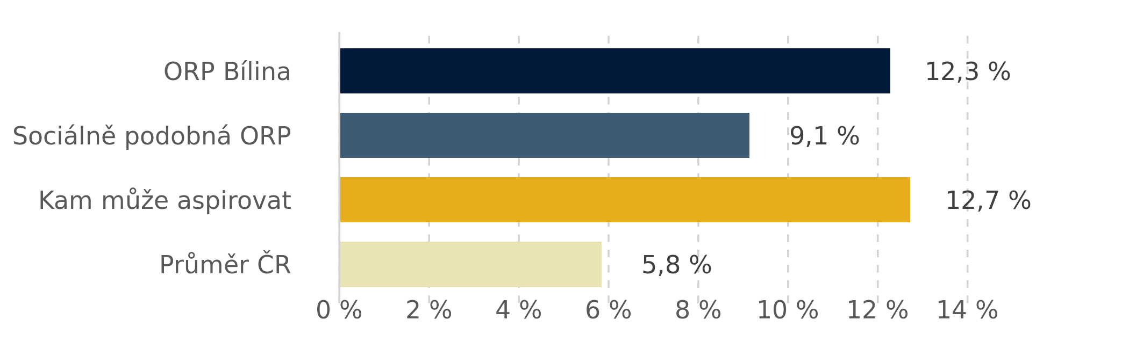
Poznámky: Přídavek na dítě je dávka státní sociální podpory vyplácená opakovaně nezaopatřenému dítěti. Nárok na dávku má nezaopatřené dítě, které žije v rodině, jejíž rozhodný příjem je nižší než 3,4násobek částky životního minima rodin. za rok 2022, Zdroj: Agentura pro sociální začleňování a MPSV, podrobnější zobrazení na datapaq.cz

Graf 8 Procentuální podíl domácností využívající příspěvek na živobytí
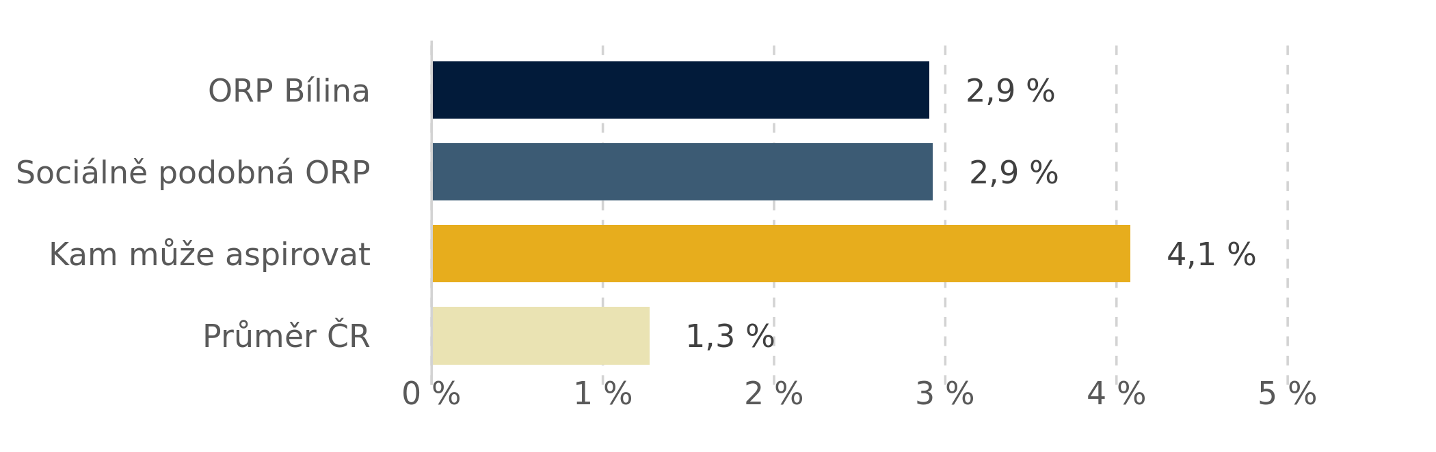
Poznámky: Příspěvek na živobytí je určen na úhradu potřeb osoby a společně posuzovaných osob na úrovni zabezpečující její základní životní potřeby. Jedná se především o zabezpečení stravy, ošacení, obuvi, základních hygienických potřeb apod. Průměrný měsíc roku 2022. Zdroj: Agentura pro sociální začleňování a MPSV, podrobnější zobrazení na datapaq.cz

Graf 9 Procentuální podíl domácností využívající příspěvek na bydlení
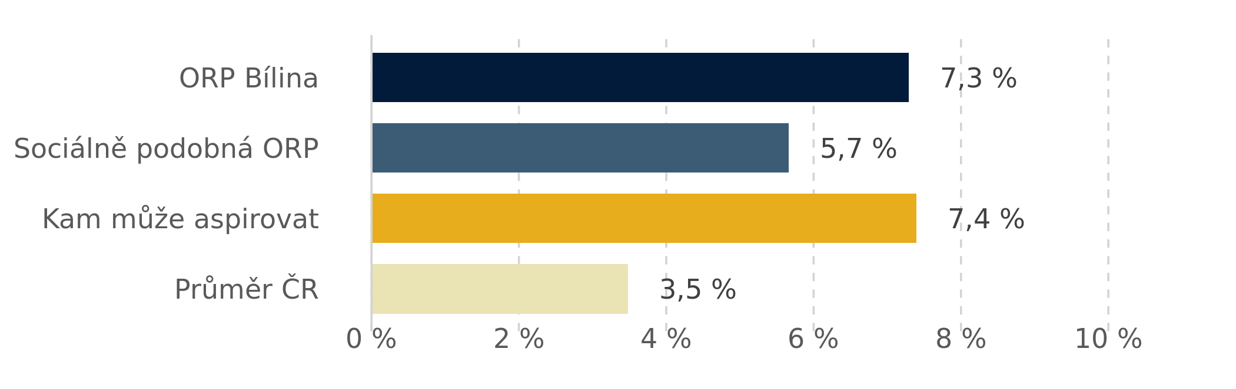
Poznámky: Příspěvek na bydlení je sociální dávka, která pomáhá s náklady na bydlení lidem, kterým náklady na bydlení převyšují 30 % (v Praze 35 %) rozhodného (čistého) příjmu domácnosti. Průměrný měsíc roku 2022. Zdroj: Agentura pro sociální začleňování a MPSV, podrobnější zobrazení na datapaq.cz

Graf 10 Procentuální podíl domácností využívající doplatek na bydlení
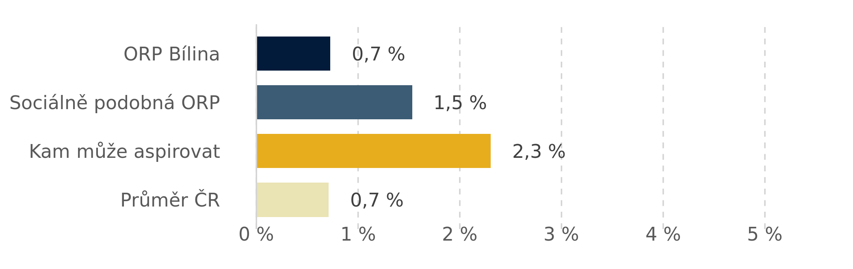
Poznámky: Doplatek na bydlení přísluší domácnosti v hmotné nouzi, jejíž příjmy (včetně příspěvku na bydlení) nestačí na pokrytí nákladů na bydlení a částky živobytí. Průměrný měsíc roku 2022. Zdroj: Agentura pro sociální začleňování a MPSV, podrobnější zobrazení na datapaq.cz

Sociálně vyloučené lokality
Sociálně vyloučené lokality (SVL) jsou oblasti, ve kterých obyvatelé mají omezený přístup ke vzdělání, sociálním službám, na trh práce nebo mají omezené kontakty se sociálním okolím. U dětí to může vést k horšímu přístupu ke kvalitnímu vzdělání (někdy i k cílené segregaci) nebo nízkým vzdělávacím aspiracím kvůli méně podnětnému prostředí.
Jedná se o data z roku 2015, novější nejsou v ČR k dispozici, což snižuje jejich vypovídající hodnotu. Ačkoliv se velikosti SVL v čase mění, pro identifikaci mikroregionů, v nichž se nacházejí SVL, jsou i tato starší data dostačující.

Graf 11 Podíl lidí žijících v sociálně vyloučené lokalitě?
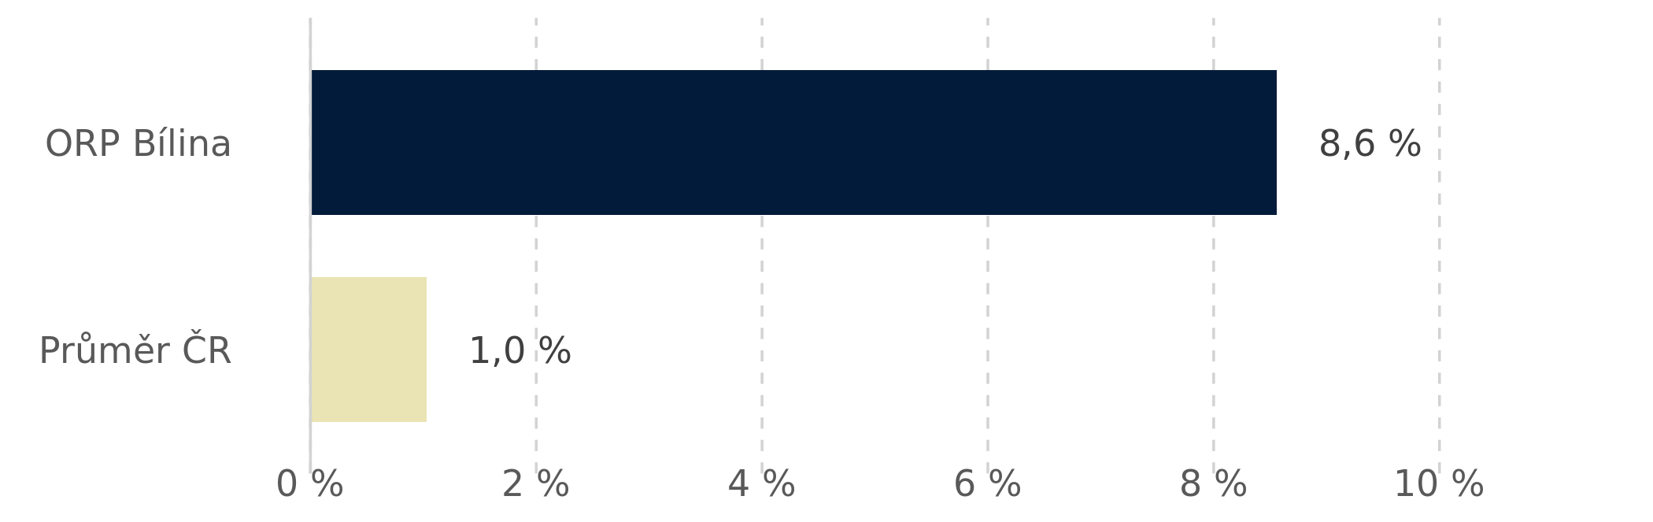
Poznámky: Podíl lidí, kteří žijí v sociálně vyloučené lokalitě. Za sociálně vyloučené lokality jsou považovány ty, kde dochází ke koncentraci více než 20 osob žijících v nevyhovujících podmínkách v roce 2015. Zdroj: GAC, podrobnější zobrazení na datapaq.cz

Obecné socioekonomické znevýhodnění
Socioekonomické znevýhodnění úzce souvisí se vzdělanostní strukturou a nezaměstnaností v období konjunktury v ORP.
Vyjadřuje spíše obecnou vzdělanostní a pracovní strukturu regionu — tedy ekonomické příležitosti
a lidský kapitál v dané oblasti. Může dlouhodobě omezovat prosperitu a růst, ale nemusí se projevovat destabilizací rodin. Socioekonomické znevýhodnění souvisí se vzdělávací neúspěšností méně než destabilizující chudoba.

Obrázek 4 Mapa – obecné socioekonomické znevýhodnění v ČR
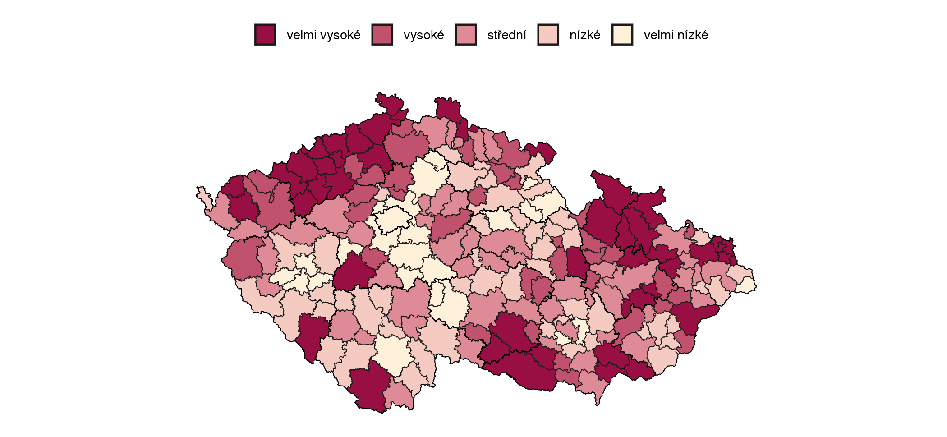
Poznámky: Výpočet z roku 2023. Zdroj: PAQ Research, podrobnější zobrazení na mapavzdelavani.cz/socialni-problemy

Obrázek 5 Mapa – Socioekonomické znevýhodnění v Ústeckém kraji
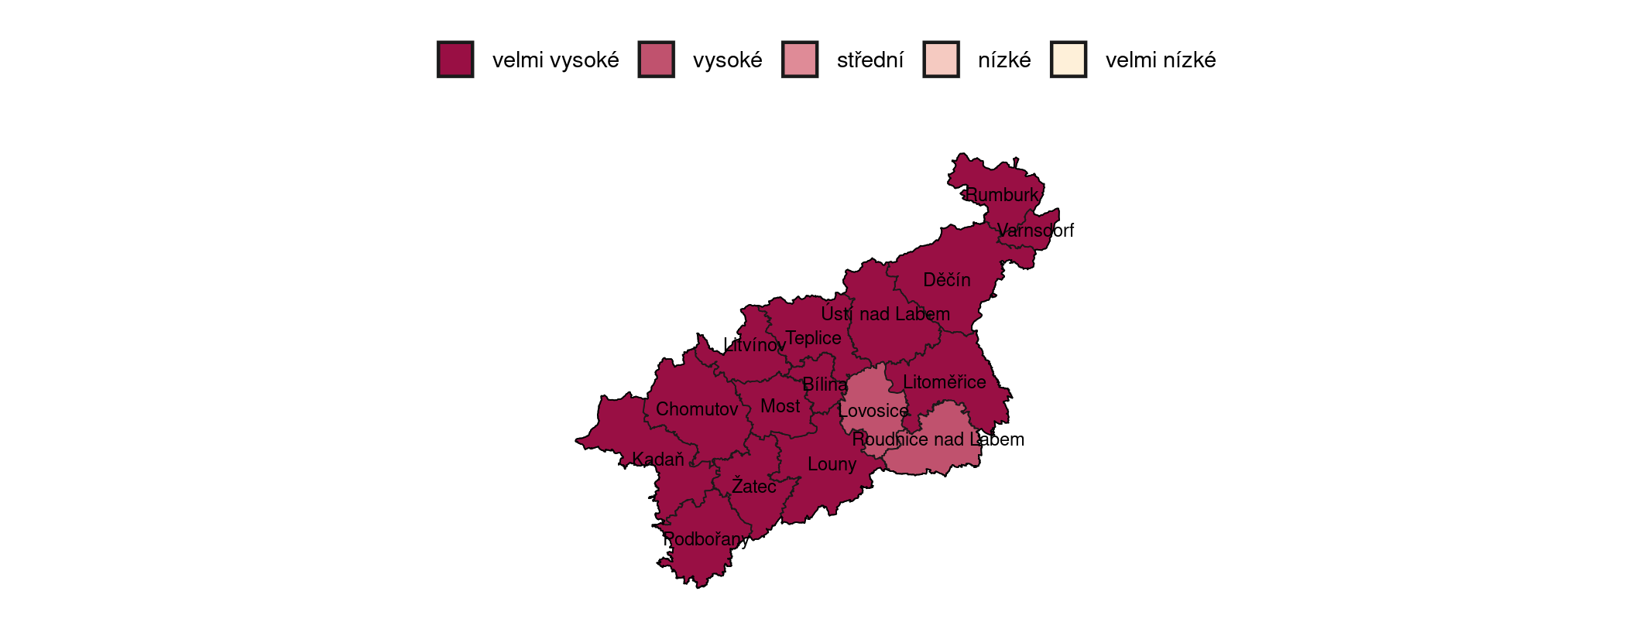
Poznámky: Výpočet z roku 2023. Zdroj: PAQ Research, podrobnější zobrazení na mapavzdelavani.cz/socialni-problemy

Nezaměstnanost
Nezaměstnanost odráží ekonomické možnosti a příležitosti regionu. Roky 2022 a 2018 byly roky, které se dají charakterizovat jako ekonomická konjunktura, a proto nezaměstnanost vyjadřuje více sociální vyloučení než ekonomické podmínky. Naopak v roce 2014, době doznívající recese, odráží nezaměstnanost ekonomické příležitosti a potenciál.
Tabulka 9 Nezaměstnanost v ORP Bílina v letech 2015–2023
Nezaměstnanost (dle MPSV k 31. 12.) | 2015 | 2016 | 2017 | 2018 | 2019 | 2020 | 2021 | 2022 | 2023
Uchazeči o zaměstnání evidovaní úřadem práce | 1 161 | 1 051 | 710 | 515 | 422 | 796 | 741 | 752 | 788
Dosažitelní (%) | 93,7 | 93,9 | 90,8 | 90,3 | 92,7 | 96 | 91,5 | 89,2 | 91,2
Osoby se zdravotním postižením (%) | 17,7 | 17,9 | 23,5 | 23,1 | 21,6 | 15,1 | 18,8 | 15,7 | 14,2
Absolventi (%) | 1,7 | 1,9 | 1,4 | 1,9 | 2,4 | 2,6 | 3,4 | 3,1 | 3,8
Osoby s délkou evidence nad 12 měsíců (%) | 46,9 | 41,6 | 34,9 | 23,3 | 13,5 | 17,2 | 29,3 | 29,4 | 30,8
Pracovní místa v evidenci úřadu práce | 240 | 240 | 367 | 377 | 332 | 364 | 391 | 466 | 631
Počet uchazečů na 1 pracovní místo v evidenci ÚP | 4,8 | 4,4 | 1,9 | 1,4 | 1,3 | 2,2 | 1,9 | 1,6 | 1,2
Podíl nezaměstnaných osob (%) | 7,06 | 6,33 | 4,12 | 3 | 2,54 | 4,99 | 4,47 | 5,37 | 5,69
Zdroj: portál MPSV - 3) podíl dosažitelných uchazečů ve věku 15 až 64 let na počtu obyvatel stejného věku;

Tabulka 10 Nezaměstnanost v ORP Bílina k 31. 12. 2023
SO ORP | Podíl  nezaměst-  naných  osob¹⁾  (%) | Uchazeči o zaměstnání v evidenci úřadu práce
SO ORP | Podíl  nezaměst-  naných  osob¹⁾  (%) | celkem | z toho
SO ORP | Podíl  nezaměst-  naných  osob¹⁾  (%) | celkem | ženy | absolventi  škol a mladiství | osoby se zdravotním  postižením | dosažitelní  uchazeči  o  zaměstnání | osoby podle  doby evidence
 |  |  |  |  |  |  | více než  6 měsíců až  12 měsíců | více než 12 měsíců
Bílina | 5,7 | 788 | 479 | 68 | 112 | 719 | 148 | 243

Zdroj: ČSÚ
Nezaměstnanost silně souvisí se socioekonomickým znevýhodněním a méně s destabilizující chudobou.
Graf 12 Procentuální podíl nezaměstnaných v letech 2018 a 2022
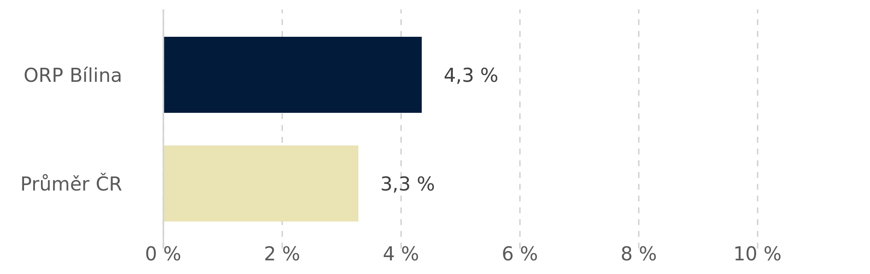
Poznámky: Procentuální podíl nezaměstnaných (žadatelů na úřadech práce) ze všech obyvatel ORP ve věku 15–65 let. Průměr nezaměstnanosti v letech konjunktury 2018 a 2022 je spíše jev měřící sociální vyloučení. Zdroj: ČSÚ, podrobnější zobrazení na datapaq.cz

Graf 13 Procentuální podíl nezaměstnaných v období doznívající ekonomické recese v roce 2014
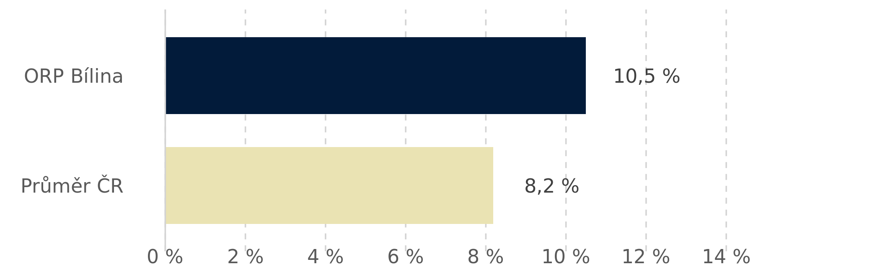
Poznámky: Procentuální podíl nezaměstnaných (žadatelů na úřadech práce) ze všech obyvatel ORP ve věku 15–65 let. Nezaměstnanost v roce doznívající ekonomické krize 2014. Zdroj: ČSÚ, podrobnější zobrazení na datapaq.cz

Vzdělanostní struktura
Vzdělanostní struktura naznačuje dlouhodobé ekonomické možnosti pro lidi s různým vzděláním. Regiony, ve kterých je velmi málo příležitostí, ať už kvůli struktuře lokální ekonomiky, místu nebo regionálním politikám, čelí více odlivu lidí s vysokým vzděláním do jiných míst v ČR. Struktura obyvatel se následně promítá do struktury žáků. Vzdělanostní struktura silně souvisí se socioekonomickým znevýhodněním a slabě s destabilizující chudobou.
Graf 14 Procentuální podíl obyvatel, kteří nemají dokončené střední vzdělání
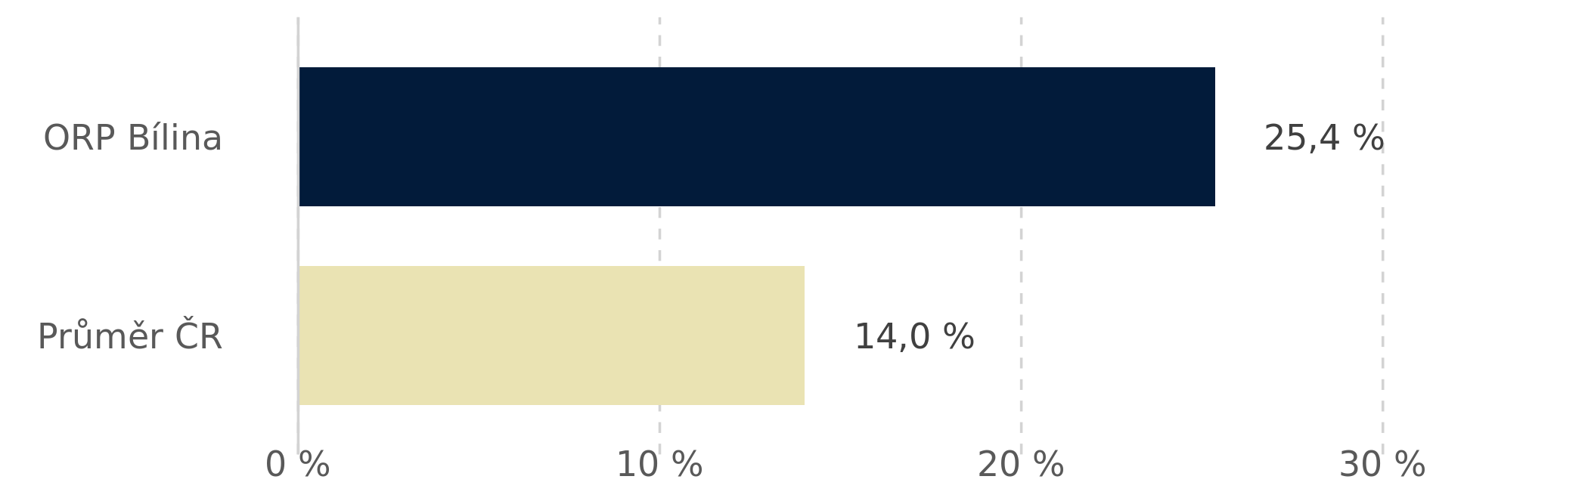
Poznámky: Procentuální podíl obyvatel ORP, kteří dosáhli nejvýše základního vzdělání (včetně neukončeného). Zdroj: ČSÚ Sčítání lidu 2021, podrobnější zobrazení na datapaq.cz
Graf 15 Procentuální podíl obyvatel ORP, kteří dosáhli nejvýše středního vzdělání
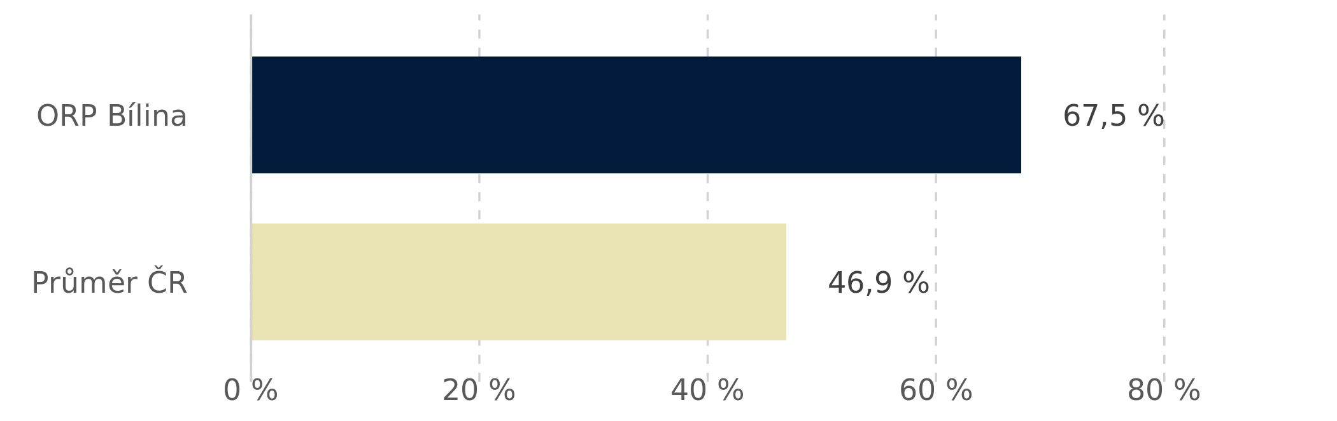
Poznámky: Procentuální podíl obyvatel ORP, kteří dosáhli nejvýše středního vzdělání (maturita nebo učňovský list). Zdroj: ČSÚ Sčítání lidu 2021, podrobnější zobrazení na datapaq.cz

Vzdělávání v ORP Bílina
Ke vzdělávání na území SO ORP Bílina přispívají příspěvkové organizace zřízené městy a příspěvkové organizace zřízené krajem. Na území ORP Bílina se nachází sedm mateřských a pět základních škol, dům dětí a mládeže (DDM), základní umělecká škola (ZUŠ). Dále zde působí speciálně pedagogické centrum a společnost Člověk v tísni, o. p. s., která poskytuje poradenství sociálního charakteru.
Tabulka 11: Zastoupení škol v jednotlivých obcích v ORP Bílina
Obec | Mateřská škola | Základní škola | Střední škola | Vysoká škola | Základní umělecká škola | Dům dětí a mládeže
Bílina | Mateřská škola Bílina, Čapkova 869 | Základní škola, Bílina, Aléská 270 | Podkrušnohorské gymnázium, Most, pracoviště Bílina | VŠ zdravotníctva a sociálnej práce sv. Alžběty | Základní umělecká škola Gustava Waltera | Dům dětí a mládeže Bílina
Bílina | Mateřská škola Bílina, Maxe Švabinského 664 | Základní škola, Bílina, Lidická 31/18
Bílina | Mateřská škola Bílina, Síbova 332 | Základní škola, Bílina, Za Chlumem 824
Bílina |  | Základní škola praktická, Bílina, Kmochova 205/10
Hostomice | Mateřská škola Hostomice, Husova 308 | Základní škola Čestmíra Císaře
Hrobčice | Mateřská škola Hrobčice
Ledvice | Mateřská škola Ledvice
Ohníč | Mateřská škola Ohníč
Zdroj: Rejstřík škol a školských zařízení a vlastní šetření

Všechny základní školy jsou úplné, s devíti ročníky, a slouží také žákům z okolních spádových obcí, kde základní školy nejsou.
Základní škola Za Chlumem v Bílině zřizuje přípravné třídy pro děti ze sociokulturně znevýhodněného prostředí, které systematicky připravují děti na vstup do povinného vzdělávání.
Základní škola praktická v Bílině, zřízená Ústeckým krajem, poskytuje vzdělání žákům s mentálním postižením i s kombinovanými vadami. Škola nabízí příjemné, téměř rodinné prostředí s deseti třídami, z nichž některé slouží jako odborné učebny. Pro dojíždějící děti je k dispozici internát s kapacitou 39 míst, který zajišťuje ubytování, stravování a volnočasové aktivity, a úzce spolupracuje se školou.
Dlouhodobým problémem území je nedostatek středních škol a úplná absence středních odborných učilišť. V oblasti středního vzdělávání je v Bílině pouze gymnázium, které od roku 2008 funguje jako pracoviště Podkrušnohorského gymnázia Most, příspěvkové organizace, s nabídkou čtyřletého
i osmiletého studia. Zřizovatelem gymnázia je Ústecký kraj.
Terciální sektor není stabilně zastoupen. Veřejné vysoké školy nemají v Bílině v současné době žádné zastoupení. Soukromé vysoké školství je přítomno ve městě Bílina. Vysoká škola Zdravotníctva a sociálnej práce sv. Alžbety, n. o., detašované pracoviště Praha využívá výukové prostory v Bílině.
Probouzet a prohlubovat lásku k umění, to je snahou Základní umělecké školy Gustava Waltera v Bílině. Škola poskytuje vzdělávání v tanečním, literárně-dramatickém, výtvarném a hudebním oboru.
Naplnění volného času zájmovou činností poskytuje Dům dětí a mládeže Bílina (DDM). Zájmové vzdělávání je zde realizováno ve všech typech hlavní činnosti: pravidelné, příležitostné, spontánní, táborové a pobytové, osvětové a metodické práci s talenty, v soutěžích a přehlídkách. Zájmových aktivit DDM realizuje téměř 80 a jsou otevřeny všem věkovým kategoriím bez ohledu na místo bydliště. Jedná se o příspěvkovou organizaci zřízenou městem Bílina.

Předškolní vzdělávání
Na území správního obvodu se nachází 7 mateřských škol, z nichž tři sídlí přímo v Bílině a po jedné
v obcích Hostomice, Hrobčice, Ledvice a Ohníč. Všechny mateřské školy jsou zřizovány obcemi. V Bílině fungují dva právní subjekty mateřských škol s několika odloučenými pracovišti:
- Mateřská škola Bílina, Síbova: odloučená pracoviště MŠ Aléská a MŠ Žižkovo údolí.
- Mateřská škola Bílina, Čapkova: odloučené pracoviště MŠ Za Chlumem.
V MŠ Žižkovo údolí byly původně zřízeny jesle, které byly transformovány na dětskou skupinu
s kapacitou 20 dětí, plnící funkci jeslí.
Mateřská škola Hostomice má odloučené pracoviště v Chotějovicích.
Předškolní vzdělávání plní klíčovou roli při přípravě dětí na základní vzdělávání a emočně se zaměřením na rozvoj jejich poznávání, sociálních a sociálních dovedností. Zároveň poskytuje podporu dětem se speciálními vzdělávacími potřebami a vytváří podmínky pro jejich úspěšné začlenění do vzdělávacího procesu.

Tabulka 12: Přehled organizací působících v oblasti předškolního vzdělávání na území ORP Bílina (údaje k 30.9.2024)
Organizace | Odloučené pracoviště | Zřizovatel | Celková kapacita | Počet tříd
Mateřská škola Bílina, Čapkova 869, příspěvková organizace (dále jen "MŠ Čapkova") | MŠ Za Chlumem | město Bílina | 175 | 7
Mateřská škola Bílina, Maxe Švabinského 664, příspěvková organizace (dále jen "MŠ M.Švabinského") |  | město Bílina | 125 | 5
Mateřská škola Bílina, Síbova 332, příspěvková organizace (dále jen "MŠ Síbová") | MŠ Aléská | město Bílina | 190 | 7
 | dětská skupina Žižkovo údolí | město Bílina | 190 | 7
 | MŠ Žižkovo údolí | město Bílina | 190 | 7
Mateřská škola Hostomice, Husova 308, příspěvková organizace (dále jen "MŠ Hostomice") | MŠ Chotějovice | městys Hostomice | 70 | 3
Mateřská škola Hrobčice, okres Teplic, příspěvková organizace (dále jen "MŠ Hrobčice) |  | obec Hrobčice | 50 | 3
Mateřská škola Ledvice (dále jen "MŠ Ledvice") |  | město Ledvice | 20 | 1
Mateřská škola Ohníč (dále jen "MŠ Ohníč") |  | obec Ohníč | 26 | 1
Zdroj: vlastní šetření

Vývoj počtu dětí v MŠ
Tabulka 13: Přehled počtu dětí v MŠ v letech 2017–2024 (údaje vždy k 30.9.daného roku)
Organizace | 2017 | 2018 | 2019 | 2020 | 2021 | 2022 | 2023 | 2024 | Celková kapacita
MŠ Čapkova | 153 | 143 | 146 | 139 | 148 | 150 | 133 | 133 | 175
MŠ M. Švabinského | 122 | 110 | 120 | 118 | 112 | 118 | 116 | 113 | 125
MŠ Síbova | 139 | 162 | 168 | 174 | 175 | 176 | 161 | 150 | 190
MŠ Hostomice | 65 | 65 | 66 | 61 | 62 | 57 | 59 | 58 | 70
MŠ Hrobčice | 47 | 47 | 48 | 48 | 49 | 50 | 49 | 48 | 50
MŠ Ledvice | 20 | 20 | 20 | 20 | 20 | 20 | 20 | 20 | 20
MŠ Ohníč | 24 | 25 | 24 | 22 | 24 | 24 | 22 | 18 | 26
 | 570 | 429 | 446 | 443 | 442 | 445 | 560 | 540
Zdroj: dotazníkové šetření mateřských škol
V tabulce jsou uvedeny počty dětí přihlášených do jednotlivých mateřských škol (MŠ) v letech 2017–2024 a celková kapacita těchto škol.
MŠ Čapkova
Počet přihlášených dětí se v průběhu let pohyboval mezi 133 a 153, s mírným poklesem v posledních letech, přičemž kapacita školy je 175.
MŠ M. Švabinského
Tato MŠ vykazuje stabilní počet přihlášených dětí, s minimálními změnami, které se pohybovaly mezi 110 a 120. Celková kapacita školy je 125.
MŠ Síbova
Počet přihlášených dětí zde zaznamenal růst až do roku 2021, kdy dosáhl maxima 176, následně došlo k poklesu na 150 dětí v roce 2024. Kapacita školy je 190.
MŠ Hostomice
Tato školka vykazuje stabilní počet dětí pohybujících se mezi 57 a 66, přičemž kapacita školy činí 70.
MŠ Hrobčice
Počet dětí zůstává stabilní v rozmezí 47–50 dětí, s celkovou kapacitou 50.
MŠ Ledvice
V této škole je počet přihlášených dětí na úrovni 20, což odpovídá kapacitě školy.
MŠ Ohníč
Počet přihlášených dětí se pohybuje mezi 18 a 25, s kapacitou 26 dětí.
Z analýzy těchto údajů lze vidět, že některé mateřské školy vykazují stabilní trend počtu dětí, zatímco jiné školy se potýkají s poklesem počtu přihlášených. To může být ovlivněno různými faktory, jako jsou změny v populačním vývoji, nabídka alternativních školských zařízení nebo specifické potřeby rodičů
v daných oblastech.
Pokles počtu dětí v mateřských školách může být způsoben několika faktory, které souvisejí s aktuální situací v území. Na základě dostupných zdrojů a obecných trendů v regionu jsou možné příčiny následující:
Demografický vývoj: Ústecký kraj, stejně jako mnoho jiných regionů v ČR, klesá počet dětí v důsledku negativních demografických křivek. Nižší porodnost v posledních letech vede k menšímu počtu dětí
v předškolním věku. Tento trend může být výrazný zejména v malých obcích nebo okrajových lokalitách, kde není dostatek nových obyvatel.
Sociální a ekonomické faktory: V některých oblastech může být nižší zájem o školní vzdělávání, což může souviset s ekonomickými těžkostmi rodin, které si nemohou dovolit předložit dítě do školky, nebo s preferencemi jiných typů péče o děti (např. domácí péče, soukromé hlídání nebo nezájem rodičů
o předškolní vzdělávání).
Mobilita obyvatel: Počet dětí, které mohou být způsobeny migrací, kdy opustí oblast za lepšími pracovními příležitostmi nebo vzdělávacími možnostmi, což může snížit počet dětí, které navštěvují místní školky.

Níže uvedený graf zobrazuje vývoj počtu dětí v mateřských školách na území ORP Bílina v letech 2017–2024. Mezi lety 2017 a 2018 došlo k výraznému poklesu, po kterém následovalo období stagnace
v letech 2019–2021. Od roku 2022 je patrný nárůst počtu dětí, který vrcholí v roce 2023, kdy mateřské školy evidovaly přes 550 dětí. V roce 2024 se počet dětí mírně snížil, avšak zůstává na vyšší úrovni než během období stabilizace. Tento vývoj zdůrazňuje potřebu flexibilního plánování kapacit mateřských škol s ohledem na proměnlivý populační vývoj a demografické trendy.

Graf 16 Vývoj počtu dětí v MŠ v rámci území ORP Bílina v letech 2017–2024 (údaje vždy k 30.9.daného roku)

Zdroj: vlastní zpracování

Vzhledem k povinné předškolní docházce od 5 let věku je někdy v Česku opomíjena důležitost nástupu dítěte do MŠ před tímto věkem, ideálně aspoň ve čtyřech letech. Předškolní vzdělávání a vzdělávací výsledky spolu souvisí. V ORP, kde se účastní předškolního vzdělávání více dětí ve věku 3 až 5 let, vidíme nižší vzdělávací neúspěšnost na základních školách. Vztah mezi vysokým podílem dětí v MŠ a nízkou neúspěšností je totiž silný i v rámci ORP s nejvyšší destabilizující chudobou v Česku.

Graf 17 Podíl dětí ve věku 3-5 let v předškolním vzdělávání
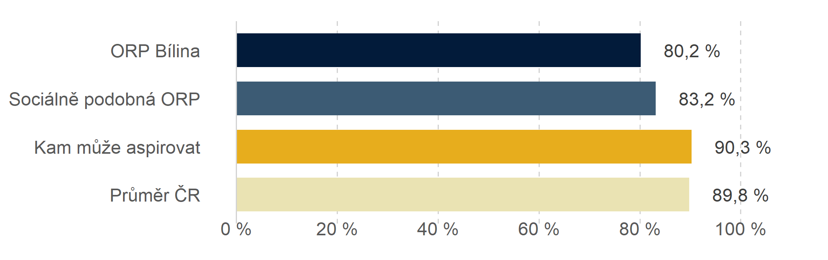
Zdroj: PAQ Research – Podíl dětí ve věku 3-5 let z populačního ročníku, které navštěvují předškolní vzdělávání ve školním roce 2020/2021. Zdroj: MŠMT a ČSÚ
Graf 17 ukazuje srovnání podílu dětí ve věku 3–5 let, které navštěvují předškolní vzdělávání, mezi ORP Bílina, sociálně podobnými ORP, průměrem ČR a ideálním cílem (aspirací). V ORP Bílina dosahuje tento podíl 80,2 %, což je nižší než u sociálně podobných ORP (83,2 %) i průměru ČR (89,8 %).

Graf 18 Vývoj podílu dětí ve věku 3-5 let v předškolním vzdělávání (2018-2023)
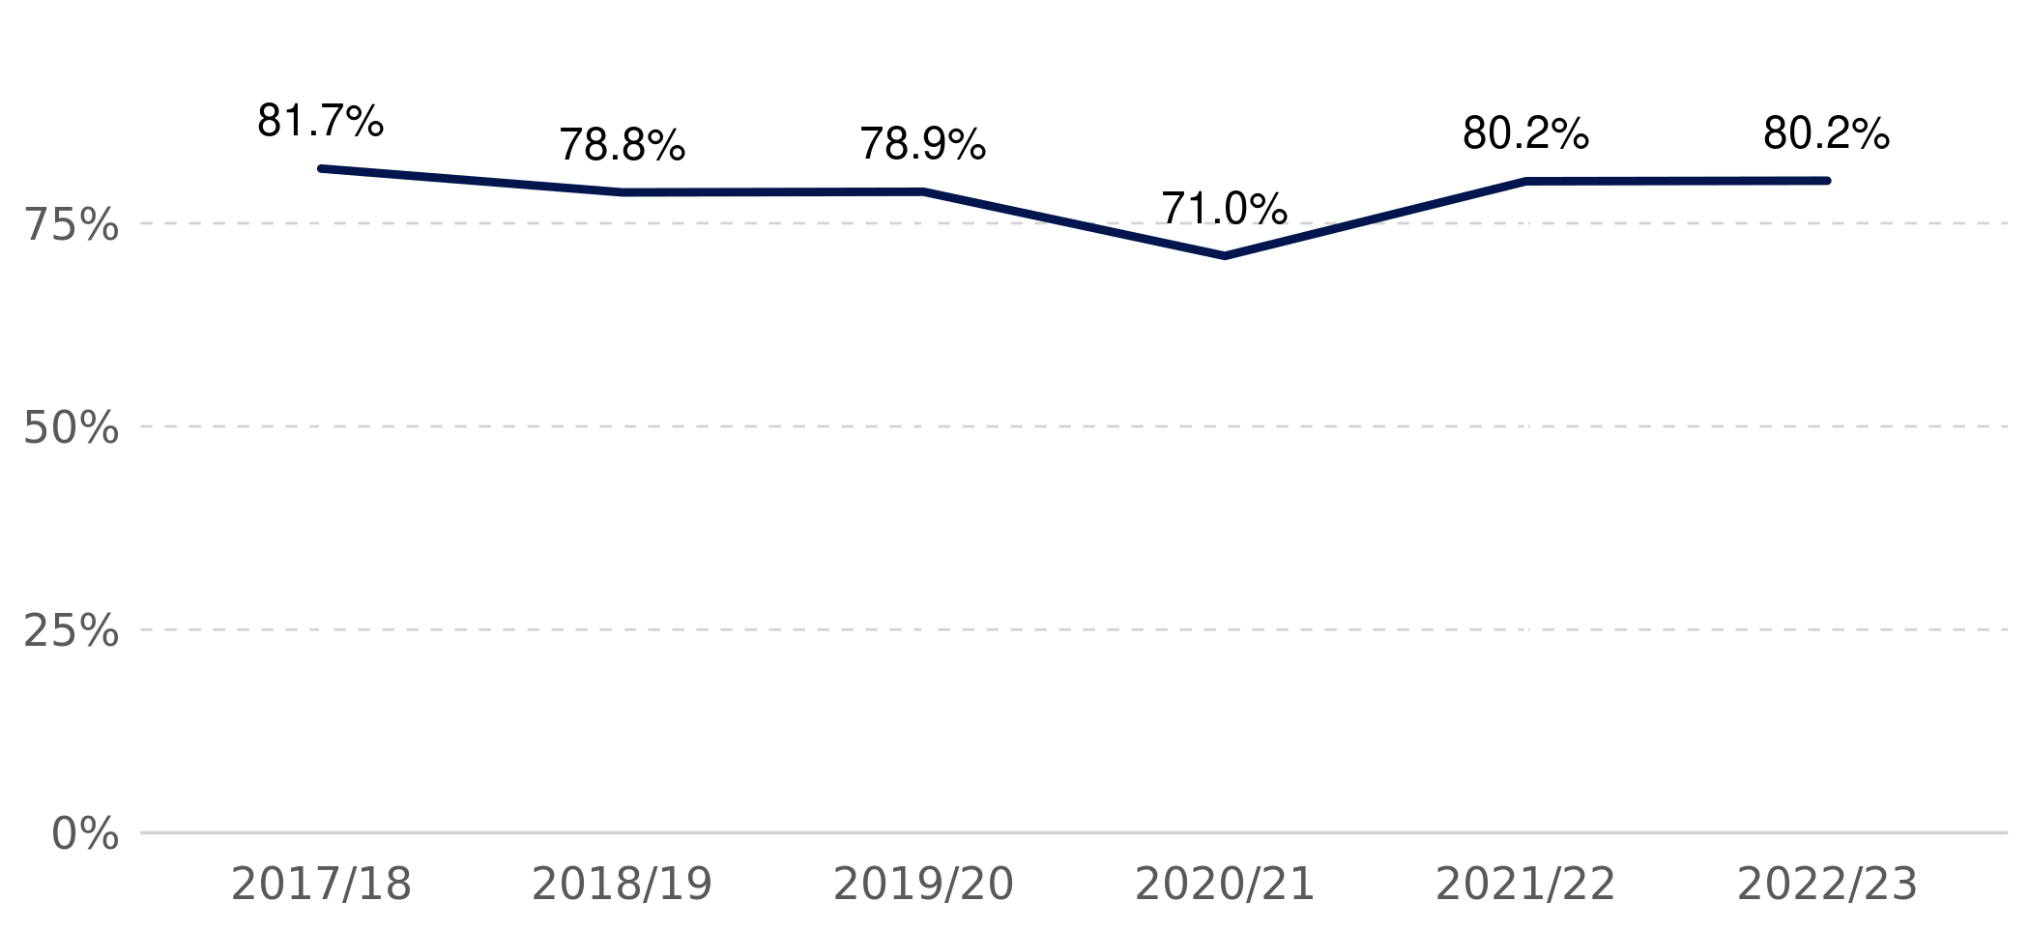
Poznámky: Podíl dětí ve věku 3-5 let z populačního ročníku, které navštěvují předškolní vzdělávání ve školním roce 2017/2018–2022/2023. Zdroj: MŠMT a ČSÚ, podrobnější zobrazení na datapaq.cz

Podíl dětí ve věku 3–5 let v předškolním vzdělávání v ORP Bílina vykazuje mírně nižší hodnoty než srovnatelné regiony i celorepublikový průměr. Výrazný pokles během pandemie ukazuje
na zranitelnost systému, avšak následná obnova naznačuje schopnost systému reagovat na změny.
Pro dosažení hodnot blízkých průměru ČR nebo aspirativní úrovně je důležité zlepšit dostupnost
a kvalitu předškolního vzdělávání, zejména zaměřením na podporu znevýhodněných rodin a obcí
s nižšími podíly zapojených dětí.

Graf 19 Podíl dvouletých dětí v předškolním vzdělávání
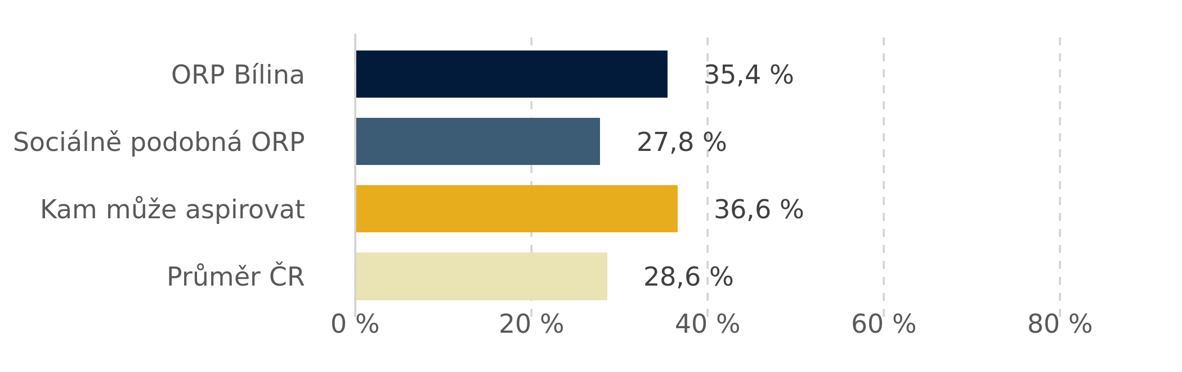
Poznámky: Podíl dětí ve věku 2 roky z populačního ročníku, které navštěvují předškolní vzdělávání ve školním roce 2022/2023. Zdroj: MŠMT a ČSÚ, podrobnější zobrazení na datapaq.cz

Vzdělávání dvouletých dětí v předškolním vzdělávání je v České republice polarizující téma. Cílem tohoto indikátoru není tvrzení, že většina nebo všechny dvouleté děti by měly být v předškolním vzdělávání. Toto rozhodnutí je na rodičích. Na druhou stranu, stát by měl vytvářet podmínky, aby dvouleté děti mohly být v předškolním vzdělávání a dostávaly co nejkvalitnější péči a vzdělávání.
Psychologický výzkum posledních dvou dekád ukazuje, že účast dvouletých dětí v předškolním vzdělávání není principiálně špatně, je-li kvalitní.

Kvalitu předškolního vzdělání ovlivňuje také počet dětí ve třídě. Čím méně je dětí, tím víc mohou učitelé individualizovat výuku. Počet dětí ve třídě blízký průměru ČR nebo vyšší může naznačovat naplněné kapacity MŠ v ORP. Porovnání ukazuje tabulka níže.

Tabulka 14 Doplňující indikátory k včasné péči
 | ORP Bílina | Sociálně podobná ORP | Průměr ČR
Počet dětí ve třídě v MŠ | 20,9 | 21,1 | 21,6
Poznámky: Průměrný počet dětí na třídu v běžných třídách mateřských škol ve školním roce 2023/2024. Zdroj: MŠMT a ČSÚ

Vývoj počtu pracovníků v MŠ
Níže uvedená tabulka poskytuje přehled o počtu úvazků pedagogických pracovníků ve vybraných mateřských školách v průběhu let 2018–2024.

Tabulka 20: Přehled počtu úvazků pedagogických pracovníků v MŠ k 30.9. daného roku
Organizace | 2018 | 2019 | 2020 | 2021 | 2022 | 2023 | 2024
MŠ Čapkova | 18 | 18 | 18 | 18 | 22 | 19,75 | 20,75
MŠ Maxe Švabinského | 10 | 10,25 | 10,25 | 10,25 | 12,78 | 10,25 | 10,25
MŠ Síbova | 15 | 15 | 16,7 | 15,5 | 18 | 17,1 | 19,6
MŠ Hostomice | 6 | 6 | 6 | 6 | 7,64 | 6 | 6
MŠ Hrobčice | 5,25 | 5,4 | 6,75 | 6,75 | 6,75 | 7,63 | 7,5
MŠ Ledvice | 2,35 | 2,35 | 2,35 | 2,35 | 2,35 | 2,35 | 2,35
MŠ Ohníč | 2,2 | 2,2 | 2,2 | 2,2 | 2,97 | 2,2 | 2,2
Zdroj: dotazníkové šetření mateřských škol

Z analýzy dat je patrné, že u některých MŠ, jako např. Čapkova a MŠ Ledvice, lze sledovat stabilní úvazky pedagogických pracovníků během sledovaného období.
Naopak u MŠ Čapkova došlo k nárůstu úvazků pedagogických pracovníků, kdy vzrostl počet úvazků
z 18 v roce 2018 na 20,75 v roce 2024, což reflektuje rostoucí potřebu personálu v souvislosti s počtem dětí.
U MŠ M. Švabinského je patrný pokles počtu úvazků, a to z 10,25 v roce 2018 na 7,5 v roce 2024. Tento pokles může signalizovat snížení počtu dětí nebo změnu struktury, která vedla k nižší organizační potřebě pedagogů.
U menších škol, jako jsou MŠ Hostomice, MŠ Hrobčice a MŠ Ohníč, jsou změny v počtu úvazků méně výrazné. Tyto školky vykazují spíše stabilní nebo mírně rostoucí počty úvazků, což může odpovídat stabilní poptávce po péči o děti a stabilizaci v personálním složení.
Celkově lze říci, že tabulka ukazuje poměrně vyrovnaný vývoj v oblasti počtu pedagogických pracovníků, přičemž jednotlivé mateřské školy reagují na měnící se potřeby dětí a rodin v území.

Tabulka 15: Přehled počtu úvazků nepedagogických pracovníků v MŠ k 30.9. daného roku
Organizace | 2018 | 2019 | 2020 | 2021 | 2022 | 2023 | 2024
MŠ Čapkova | 4 | 4 | 4 | 4,5 | 9,5 | 4,5 | 4
MŠ Maxe Švabinského | 7,5 | 7,5 | 7,5 | 7,5 | 8 | 8 | 8
MŠ Síbova | 11,25 | 11,25 | 11,25 | 11,25 | 15 | 10 | 10
MŠ Hostomice | 4 | 4 | 4 | 4 | 4 | 4,43 | 4,37
MŠ Hrobčice | 4,625 | 4,8 | 3,4 | 4,3 | 3,55 | 3,55 | 3,55
MŠ Ledvice | 1, 65 | 1,65 | 1,65 | 1,65 | 1,65 | 1,65 | 1,4
MŠ Ohníč | 2,2 | 2,2 | 2,2 | 2,2 | 1,28 | 2,2 | 2,2
Zdroj: dotazníkové šetření mateřských škol
Tabulka zobrazuje přehled počtu úvazků nepedagogických pracovníků ve vybraných mateřských školách (MŠ) v období 2018–2024. Celkově lze říci, že tabulka ukazuje na určité výkyvy v počtu úvazků nepedagogických pracovníků, přičemž růst nebo pokles úvazků může být odrazem změn v organizaci škol, potřebách administrativní nebo podpůrné činnosti, případně změn v počtu dětí, které školy navštěvují.

Vybavenost MŠ
Tabulka poskytuje přehled o organizacích mateřských škol v regionu ORP Bílina s důrazem na kapacitu školní jídelny a přítomnost zahrady. Kapacita školních jídelen odpovídá kapacitám mateřských škol, přičemž nejvyšší kapacitu má MŠ Síbova (218 míst) a nejnižší kapacitu MŠ Ledvice (25 míst). Všechny školy disponují zahradou, což je důležité pro zajištění pohybových aktivit a her dětí.
Tabulka 16: Vybavenost MŠ v ORP Bílina
Organizace | Školní jídelna/ kapacita |  | Zahrada
MŠ Čapkova | ano | 200 | ano
MŠ Maxe Švabinského | ano | 125 | ano
MŠ Síbova | ano | 218 | ano
MŠ Hostomice | ano | 70 | ano
MŠ Hrobčice | ano | 75 | ano
MŠ Ledvice | ano | 25 | ano
MŠ Ohníč | ano | 30 | ano
Zdroj: vlastní šetření

Základní vzdělávání
Základní vzdělávání na území ORP Bílina zajišťuje celkem 5 základních škol. Stejně jako mateřské školy byly dříve i základní školy většinou zcela naplněny, ale v posledních letech se tomu tak není, jelikož odezněly silné ročníky. Tento trend je viditelný zejména v některých menších školách, kde dochází
k poklesu žáků, což má vliv i na organizační a ekonomické zajištění výuky.
Základní školy v Bílině a okolí slouží také žákům z okolních spádových obcí, kde základní školy nejsou, což zajišťuje dostupnost vzdělání pro širší region. Výuka na těchto školách probíhá podle školních vzdělávacích programů, které jsou vypracovány na základě rámcového vzdělávacího programu, přičemž školy mají možnost přizpůsobit a formu výuky specifickým potřebám žáků i regionálního kontextu.
Základní škola Za Chlumem v Bílině, nabízí i přípravné třídy určené pro děti ze sociokulturně znevýhodněného prostředí, které se připravují na vstup do povinného vzdělávání.
Dále je v Bílině provozován předškolní klub organizace Člověk v tísni, který je určen pro děti ve věku
od tří do šesti let, resp. do nástupu povinné školní docházky. Navštěvují ho především děti z chudých rodin, které z nejrůznějších důvodů nenavštěvují jiné předškolní zařízení, a které jsou tak ohroženy budoucím školním neúspěchem. Cílem pracovníků klubu je připravit děti na zápis, jejich hlavním cílem je jejich umístění do běžných mateřských škol či přípravné třídy.

Tabulka 22: Přehled organizací působících v oblasti základního vzdělávání na území ORP Bílina
Organizace | Zřizovatel | Celková kapacita | Počet tříd
Organizace | Zřizovatel | Celková kapacita | běžné | speciální | přípravné
Základní škola, Bílina, Aléská 270, okres Teplice, příspěvková organizace (dále jen "ZŠ Aléská") | město Bílina | 660 | 25 | 0 | 0
Základní škola, Bílina, Lidická 31/18, okres Teplice, příspěvková organizace (dále jen " ZŠ Lidická") | město Bílina | 400 | 17 | 0 | 0
Základní škola, Bílina, Za Chlumem 82, okres Teplice, příspěvková organizace (dále jen "ZŠ Za Chlumem") | město Bílina | 810 | 27 | 0 | 2
Základní škola Čestmíra Císaře, příspěvková organizace (dále jen "ZŠ Čestmíra Císaře") | městys Hostomice | 350 | 12 | 0 | 0
Základní škola praktická, Bílina, Kmochova 205/10, příspěvková organizace (dále jen "ZŠ praktická") | Ústecký kraj | 200 | 0 | 8 | 0
Zdroj: vlastní šetření
Tabulka poskytuje přehled základních škol v regionu ORP Bílina, jejich zřizovatele, celkovou kapacitu
a strukturu tříd.
Největší školou je ZŠ Za Chlumem s kapacitou 810 žáků a 27 běžnými třídami, přičemž jediná v regionu nabízí dvě přípravné třídy. Naopak nejmenší je ZŠ praktická s kapacitou 200 žáků, zaměřená výhradně na speciální vzdělávání.
Běžné třídy jsou přítomné ve všech školách kromě ZŠ praktické, přičemž ZŠ Aléská (25 tříd), ZŠ Lidická (17 tříd) a ZŠ Za Chlumem (27 tříd) tvoří klíčové pilíře vzdělávací kapacity v Bílině. Tyto školy pokrývají vzdělávání většiny žáků v regionu.
Speciální třídy jsou soustředěny výhradně do ZŠ praktické (8 tříd), což odpovídá jejímu zaměření
na žáky se speciálními vzdělávacími potřebami.
Přípravné třídy jsou nabízeny pouze v ZŠ Za Chlumem (2 třídy), což představuje důležitou podporu
pro žáky před nástupem do běžného vzdělávání. Vzdělávání v přípravných třídách je určeno pro žáky, u kterých je předpoklad, že zařazení do přípravné třídy vyrovná jejich vývoj a kterým byl současně povolen odklad povinné školní docházky. Přípravné třídy se tak zaměřují na vyrovnává vývoje dítěte
s ohledem na jeho školní nezralost v době, kdy by již povinnou školní docházku mělo realizovat.

Graf 20 Podíl žáků v přípravných třídách
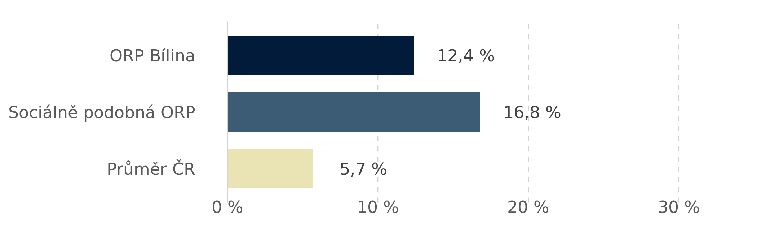
Poznámky: Podíl žaků s odkladem povinné školní docházky, kteří byli vzděláván v přípravné třídě ve školním roce 2022/2023. Zdroj: MŠMT, podrobnější zobrazení na datapaq.cz

Většinu škol v regionu zřizuje město Bílina, s výjimkou ZŠ Čestmíra Císaře, kterou spravuje městys Hostomice, a ZŠ praktické, která spadá pod Ústecký kraj.
Tabulka ukazuje, že základní školy v regionu jsou dobře diverzifikované z hlediska velikosti a zaměření. ZŠ Za Chlumem hraje významnou roli díky své kapacitě a nabídce přípravných tříd, zatímco ZŠ praktická plní klíčovou funkci v oblasti speciálního vzdělávání.

Tabulka 17 Vývoj počtu tříd v ZŠ (k 30. 09. daného roku)
Organizace | 2018 | 2019 | 2020 | 2021 | 2022 | 2023 | 2024
ZŠ Aléská | 24 | 25 | 26 | 26 | 26 | 25 | 25
ZŠ Lidická | 16 | 16 | 17 | 18 | 18 | 17 | 17
ZŠ Za Chlumem | 28 | 29 | 29 | 29 | 27 | 29 | 29
ZŠ Čestmíra Císaře | 13 | 13 | 12 | 11 | 13 | 12 | 12
ZŠ Praktická | 6 | 6 | 8 | 8 | 8 | 8 | 8
Zdroj: dotazníkové šetření

Tabulka ukazuje vývoj počtu tříd na jednotlivých základních školách v ORP Bílina v letech 2018–2024.
Tabulka zdůrazňuje stabilitu vzdělávacího systému v ORP Bílina, kde hlavní vzdělávací kapacitu drží velké školy (ZŠ Aléská a ZŠ Za Chlumem). U menších škol, jako ZŠ Čestmíra Císaře, je viditelný drobný pokles počtu tříd, který může odrážet demografické změny v oblasti. Zvýšený počet tříd na ZŠ Praktické podtrhuje důležitost této školy pro region.

Vývoj počtu žáků v ZŠ
Tabulka přehledu počtu žáků v základních školách v ORP Bílina v letech 2017 až 2024 ukazuje vývoj žákovské populace na jednotlivých školách v průběhu času.

Tabulka 18: Přehled počtu žáků ZŠ v letech 2017–2024 (údaje k 30. 09. daného roku)
Organizace | 2017 | 2018 | 2019 | 2020 | 2021 | 2022 | 2023 | 2024 | Celková kapacita
ZŠ Aléská | 534 | 549 | 549 | 543 | 526 | 532 | 528 | 513 | 660
ZŠ Lidická | 350 | 345 | 358 | 371 | 369 | 387 | 390 | 383 | 360
ZŠ Za Chlumem | 600 | 597 | 556 | 536 | 525 | 520 | 557 | 568 | 810
ZŠ Čestmíra Císaře | 255 | 242 | 238 | 230 | 231 | 250 | 235 | 234 | 350
ZŠ Praktická | 69 | 71 | 62 | 61 | 47 | 61 | 62 | 67 | 200
 | 1 808 | 1 804 | 1 763 | 1 741 | 1 698 | 1 750 | 1 772 | 1 765
Zdroj: dotazníkové šetření
ZŠ Aléská vykazuje stabilní pokles počtu žáků v posledních letech, přičemž v roce 2024 dosáhla počtu 513 žáků, což je o 21 méně než v roce 2017. Tento pokles je však relativně mírný ve srovnání s jinými školami, a to odpovídá tomu, že kapacita školy (660) zůstává vysoká. Tento trend ukazuje, že i při snižování počtu žáků je škola stále schopna naplnit svou kapacitu, což může být důsledkem stabilní poptávky ve spádové oblasti.
ZŠ Lidická vykazuje drobný pokles počtu žáků mezi lety 2017 a 2024, přičemž v roce 2024 je počet žáků 383, což je jen o 7 více než v roce 2017. Tato škola má kapacitu 360 žáků, i když je její počet žáků vyšší než kapacita, je zřejmé, že se školy s malým zvýšením žáků potýkají s určitou stabilitou.
ZŠ Za Chlumem vykazuje výkyvy v počtu žáků, s poklesem v letech 2018 až 2021, následovaným vzestupem v letech 2022 až 2024, kdy počet vzrostl z 525 žáků na 568. Tato škola má kapacitu 810 žáků, takže i přesto, že počet žáků kolísá, stále vykazuje stabilní poptávku, což představuje pozitivní trend v posledních letech.
ZŠ Čestmíra Císaře vykazuje pokles počtu žáků během sledovaných let, přičemž v roce 2024 má 234 žáků, což je pokles o více než 20 žáků od roku 2017. S kapacitou školy 350 žáků se počet žáků pohybuje pod jejími kapacitními možnostmi, což může být indikátorem nižší poptávky nebo preference rodičů pro jiné školy v regionu.
ZŠ Praktická vykazuje největší výkyvy v počtu žáků. Počty žáků se v posledních letech pohybují kolem 60, přičemž v roce 2024 je školní docházka 67 žáků, což představuje stabilizaci počtu. Kapacita této školy je 200 žáků, což znamená, že škola stále poskytuje dostatek prostoru pro příchozí žáky.
V souhrnu lze říci, že v posledních letech došlo k poklesu počtu žáků ve většině škol v ORP Bílina, což je částečně způsobeno demografickými změnami a odlivem mladších ročníků. Přesto některé školy, jako například ZŠ Aléská a ZŠ Za Chlumem mají v počtu žáků určitou stabilitu.

Graf 21 Celkový počet žáků ZŠ v ORP Bílina v letech 2017–2024

Zdroj: vlastní zpracování
Výše uvedený graf znázorňuje celkový přehled počtu žáků v ZŠ za celé území ORP Bílina, ze kterého je patrný, že největší počet žáků za sledované období byl v roce 2017 a největší pokles počtu žáků v ZŠ v roce 2021.

Vývoj počtu dětí u zápisu k povinné školní docházce a počtu děti s odkladem školní docházky
Tabulka 19: Přehled počtu dětí u zápisu k povinné školní docházce a počet dětí s odkladem školní docházky
Organizace | 2019/2020 |  | 2020/2021 |  | 2021/2022 |  | 2022/2023 |  | 2023/2024
Organizace | počet dětí u zápisu | počet odkladů | počet dětí u zápisu | počet odkladů | počet dětí u zápisu | počet odkladů | počet dětí u zápisu | počet odkladů | počet dětí u zápisu | počet odkladů
ZŠ Aléská | 59 | 6 | 56 | 6 | 64 | 12 | 90 | 6 | 71 | 10
ZŠ Lidická | 47 | 5 | 51 | 8 | 57 | 6 | 51 | 8 | 48 | 2
ZŠ Za Chlumem | 83 | 9 | 90 | 10 | 69 | 10 | 74 | 18 | 60 | 12
ZŠ Čestmíra Císaře | 19 | 3 | 24 | 3 | 34 | 3 | 20 | 4 | 29 | 4
ZŠ Praktická | 1 | 0 | 2 | 0 | 3 | 0 | 4 | 0 | 1 | 0
 | 209 | 23 | 223 | 27 | 227 | 31 | 239 | 36 | 209 | 28
Zdroj: dotazníkové šetření
Tabulka přehledu počtu dětí u zápisu k povinné školní docházce a počtu dětí s odkladem školní docházky v letech 2019/2020 až 2023/2024 poukazuje na vývoj zájmu o zápisy do jednotlivých základních škol v ORP Bílina a také na trend v udělování odkladů školní docházky.
Celkové počty dětí u zápisu v jednotlivých letech se pohybují mezi 209 až 239 dětmi, což ukazuje relativní stabilitu v počtu předškolních dětí přihlášených k povinným školním docházkám. Maximální počet zaznamenal školní rok 2022/2023 (239 dětí), zatímco v aktuálním roce 2023/2024 počet klesl zpět na úroveň 209 dětí, podobně jako v roce 2019/2020.

Graf 22 Celkový přehled dětí u zápisu v rámci ORP Bílina v období 2019–2024

Zdroj: vlastní zpracování
Odklady školní docházky vykazují mírný nárůst v průběhu sledovaných let. V roce 2019/2020 bylo dosaženo 23 odkladů, zatímco v roce 2022/2023 dosáhl počet odkladů maxima (36). V aktuálním roce 2023/2024 počet odkladů opět klesl na 28. Tento trend může odrážet zvýšený důraz na školní zralost, podporu dětí s potřebami speciálního vzdělávání nebo v přístupu rodičů a pedagogů změny k udělování odkladů.

Graf 23 Přehled počtu odkladů školní docházky v rámci ORP Bílina v období 2019–2024

Zdroj: vlastní zpracování

ZŠ Aléská a ZŠ Za Chlumem vykazuje nejvyšší počet dětí u zápisu, přičemž ZŠ Za Chlumem má také relativně vysoký podíl odkladů (např. 18 v roce 2022/2023). ZŠ Aléská naopak zaznamenává kolísání
v počtu odkladů, které se pohybují od 6 do 12.
ZŠ Lidická vykazuje relativně stabilní počet dětí u zápisu (v rozmezí 47 až 57) a nižší počet odkladů, přičemž v posledním roce 2023/2024 došlo k poklesu na pouhé 2, což je výrazně méně než
v předchozích letech.
ZŠ Čestmíra Císaře zaznamenává kolísání v počtu dětí u zápisu, s nejvyšším počtem 34 v roce 2021/2022 a poklesem v následujících letech. Počet odkladů je zde nízký a stabilní (3–4 ročně).
ZŠ Praktická má každoročně velmi nízký počet dětí u zápisu (1 až 4 děti) a žádné udělené odklady, což odpovídá konkrétní cílové skupině této školy.
Výše uvedená data naznačují, že počet dětí u zápisu do škol je relativně stabilní, ale celkový počet odkladů se v čase zvyšuje, zejména ve školách s vyššími počtem žáků (ZŠ Za Chlumem, ZŠ Aléská). Trendy v odkladech mohou souviset s regionálními socioekonomickými faktory, dostupností předškolní přípravy nebo důrazem na školní zralost. Tento vývoj je důležitý pro plánování kapacit základních škol a zajištění podpory pro děti s odkladem školní docházky.

Zastoupení žáků – cizinců
Jedná se především o žáky – azylanty z Ukrajiny. V grafech níže je prezentován podíl žáků – cizinců celkově, tak podíl žáků – azylantů z Ukrajiny. Jelikož žáci – cizinci mají často speciální vzdělávací potřeby (např. nízkou znalost českého jazyka, nízké socioekonomické zázemí), vyžaduje jejich vzdělávání podporu. Žáci – cizinci navíc nevstupují do výše popsaného modelu zaostávání, a tak s ohledem
na zvýšené potřeby mohou být vysvětlením vyšší vzdělávací neúspěšnosti v regionu.
Graf 24 Podíl žáků – cizinců v základním vzdělávání
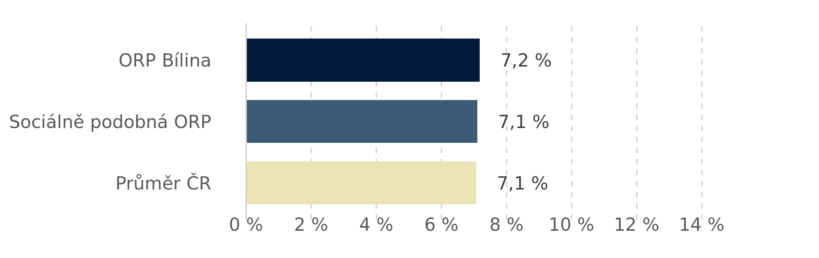
Poznámky: Podíl žáků-cizinců v ZŠ. Započteni všichni žáci s jiným státním občanstvím než Česká republika. Školní rok 2023/2024. Zdroj: MŠMT, podrobnější zobrazení na datapaq.cz
Graf 25 Vývoj podílu žáků-cizinců v základním vzdělávání (2018-2023)
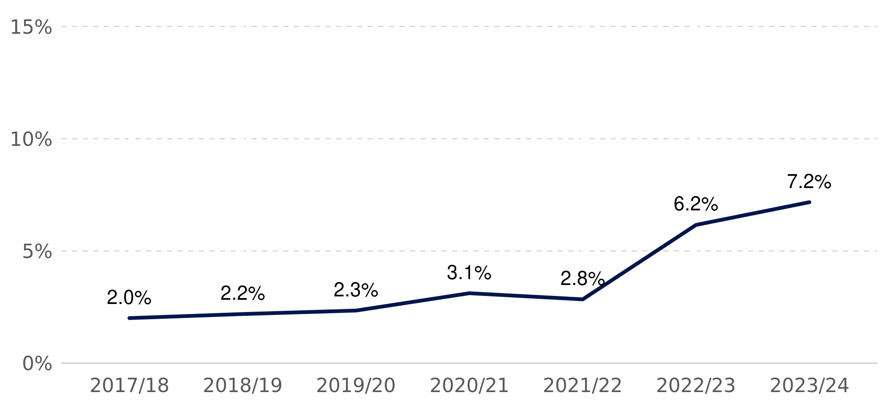
Poznámky: Podíl žáků-cizinců v ZŠ. Započteni všichni žáci s jiným státním občanstvím než Česká republika. Školní rok 2017/2018-2023/2024. Zdroj: MŠMT, podrobnější zobrazení na datapaq.cz

Graf zobrazuje vývoj podílu žáků-cizinců v základním vzdělávání v období 2017/18–2023/24. Z dat je patrný pozvolný nárůst podílu žáků-cizinců v prvních letech, kdy se hodnoty pohybovaly od 2,0 %
v roce 2017/18 do 3,1 % v roce 2020/21. Po mírném poklesu na 2,8 % v roce 2021/22 došlo k výraznému skoku v letech 2022/23 a 2023/24, kdy podíl vzrostl na 6,2 % a následně na 7,2 %. Tento trend může odrážet obecné demografické změny, migraci, nebo větší zapojení cizinců do základního vzdělávání. Prudší nárůst v posledních letech pravděpodobně souvisí s migrační vlnou způsobenou válečnými konflikty a dalšími globálními faktory. Rostoucí podíl žáků-cizinců představuje výzvu pro školy, které musí reagovat na jejich specifické vzdělávací potřeby, například poskytnutím jazykové podpory, kulturní adaptace a zajištěním inkluzivního prostředí. Tento trend podtrhuje důležitost zaměření
na integraci cizinců do vzdělávacího systému a posílení kapacit pedagogů pro práci s různorodými třídními kolektivy.

Graf 26 Podíl žáků-azylantů z Ukrajiny v základním vzdělávání
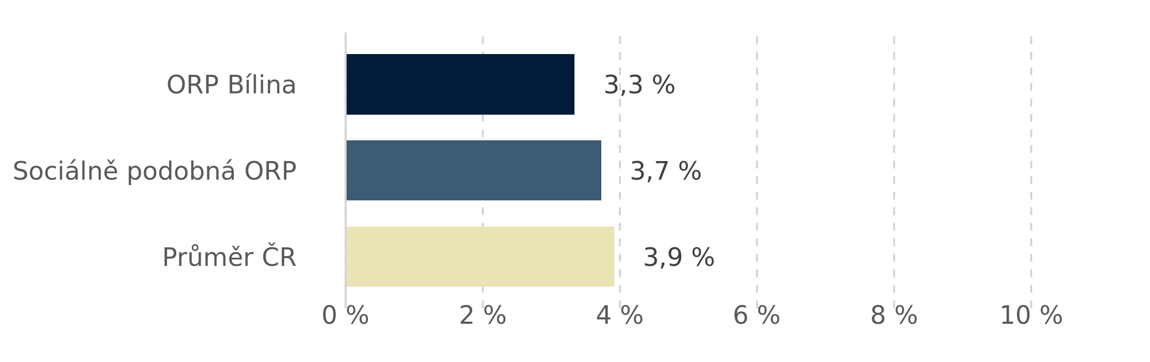
Poznámky: Podíl žáků-azylantů z Ukrajiny v ZŠ. Září 2022. Zdroj: MŠMT, podrobnější zobrazení na datapaq.cz

Na území ORP podle dat z výkazů ve školním roce 2023/2024 je v základním vzdělávání 7,2
% žáků -cizinců a podle dat ze září 2022 je v základním vzdělávání 3,3
% žáků - azylantů z Ukrajiny.
Graf zobrazuje podíl žáků-azylantů z Ukrajiny v základním vzdělávání v ORP Bílina, ve srovnání se sociálně podobnými ORP a celorepublikovým průměrem. V ORP Bílina činí podíl žáků – azylantů 3,3 %, což je mírně pod úrovní sociálně podobných ORP (3,7 %) i celorepublikového průměru (3,9 %). Tento rozdíl může být způsoben specifiky regionu, například menší kapacitou škol nebo menším počtem ukrajinských rodin usídlených v oblasti. Přesto podíl žáků – azylantů ukazuje na potřebu efektivní integrace a podpory těchto dětí v základních školách.

Vývoj počtu pracovníků v ZŠ
Níže uvádíme vývoj počtu úvazků pedagogických pracovníků na základních školách v ORP Bílina
v období 2018–2024.

Tabulka 20: Přehled úvazků pedagogických pracovníků v letech 2018–2024 (k 30. 9. daného roku)
Organizace | 2018 | 2019 | 2020 | 2021 | 2022 | 2023 | 2024
ZŠ Aléská | 44,01 | 44,64 | 49,03 | 49,76 | 51,42 | 53,49 | 50,62
ZŠ Lidická | 27,38 | 32,42 |  | 40,9 | 40,9 | 45,69 | 45,39
ZŠ Za Chlumem | 39 | 64 |  | 61 | 59.88 | 67 | 74
ZŠ Čestmíra Císaře | 18 | 20 |  | 24 | 18,4 | 28 | 30
ZŠ Praktická | 11 | 15 |  | 16 | 14,71 | 17 | 17
Zdroj: dotazníkové šetření
Z dat je patrný celkový nárůst úvazků ve většině škol, což může souviset s rostoucím počtem žáků, rozšiřováním nabídky vzdělávacích služeb nebo potřebou lepšího pokrytí individuálních vzdělávacích potřeb žáků.
Významný růst úvazků pedagogických pracovníků vykazuje ZŠ Za Chlumem. Počet úvazků na této škole se téměř zdvojnásobil z 39 v roce 2018 na 74 v roce 2024. Tento nárůst pravděpodobně odráží zvýšenou poptávku po vzdělávání v této škole, která je jednou z největších v regionu.
Postupný nárůst úvazků vykazuje ZŠ Aléská. Počet úvazků se zde stabilně zvyšoval z 44,01 v roce 2018 na vrchol 53,49 v roce 2023, přičemž v roce 2024 mírně klesl na 50,62. Tento pokles může naznačovat optimalizaci personálních zdrojů nebo demografické změny v počtu žáků.
Rozšíření úvazků na ZŠ Lidická. Výrazný růst počtu úvazků mezi lety 2018 (27,38) a 2023 (45,69) naznačuje posílení kapacit školy, pravděpodobně v reakci na vyšší počet žáků nebo potřebu pokrytí specifických vzdělávacích programů.
Tabulka ukazuje stabilnější vývoj na menších školách. ZŠ Čestmíra Císaře a ZŠ Praktická zaznamenaly mírný nárůst úvazků, přičemž na ZŠ Čestmíra Císaře se počet zvýšil z 18 na 30 v roce 2024 a na ZŠ Praktická z 11 na 17. Tento trend odráží potřebu podpory žáků se speciálními vzdělávacími potřebami a zvýšený zájem o služby těchto menších škol.
Celkový nárůst počtu pedagogických úvazků v období 2018–2024 odráží snahu škol přizpůsobit se měnícím se potřebám žáků, včetně větší podpory v oblasti inkluze, speciálního vzdělávání a zajištění dostatečné kvality výuky.
Podle zákona č. 563/2004 Sb., o pedagogických pracovnících, mezi pedagogické pracovníky základních škol (ZŠ) patří následující profese:
- Učitel základní školy
- Speciální pedagog
- Asistent pedagoga
- Školní speciální pedagog
- Školní psycholog
- Výchovný poradce
- Metodik prevence
- Vedoucí pedagogický pracovník
- Vychovatel
- Pedagog volného času
Podpůrné profese jako psychologové, speciální pedagogové nebo asistenti pedagoga ovlivňují kvalitu vzdělávání.
Asistenti pedagoga pomáhají žákům s podpůrnými opatřeními, i celým třídám, ve kterých tito žáci jsou. Díky nim je lépe možné diferenciovat výuku podle potenciálu a schopností dětí. Jejich (ne)využívání může souviset s přístupem školy, rodičů nebo poraden. Je ovšem důležité, aby se tato podpora dostala ke všem potřebným žákům. Proto je nutné sledovat, zdali počet žáků na jednoho asistenta alespoň odpovídá sociálně podobným ORP.
Na území ORP podle dat z výkazů ve školním roce 2023/2024 připadá v základním vzdělávání 32,5 žáků na jeden celý úvazek asistenta pedagoga.
Graf 27 Počet žáků na jednoho asistenta
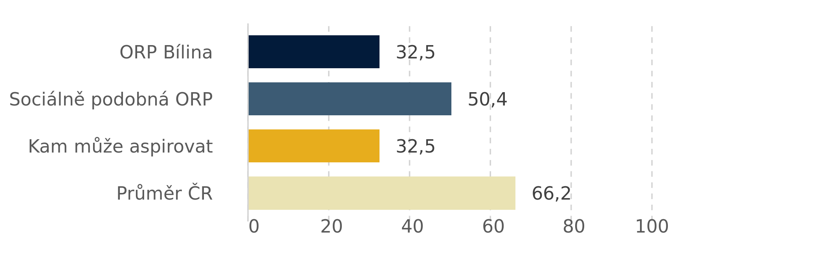
Poznámky: Počet žáků běžných základních škol a víceletých gymnázií na jeden celý úvazek asistenta pedagoga. Školní rok 2023/2024. Zdroj: MŠMT, podrobnější zobrazení na datapaq.cz

Dle PAQ Reserch analýza faktorů úspěchu ukazuje, že v českých školách souvisí s výsledky vzdělávání především přítomnost právě podpůrných profesí, jako jsou psychologové, speciální pedagogové, aj. Ve školách ale tyto pozice zásadně chybí. Důvodem nedostatku psychologů a speciálních pedagogů
na školách je nejen omezené financování, ale také nedostatečná systémová podpora pro tyto klíčové role. Zákon sice umožňuje školám zaměstnávat tyto odborníky, avšak jejich financování bývá často závislé na krátkodobých projektech (např. z evropských fondů) namísto stabilních rozpočtových zdrojů. Školy proto čelí nejistotě, zda budou schopny tyto pozice financovat dlouhodobě.
Dalším faktorem je nízká atraktivita těchto profesí z hlediska finančního ohodnocení a pracovních podmínek. Školní psychologové a speciální pedagogové se často potýkají s vysokým pracovním zatížením, protože musí pokrývat nejen práci se žáky, ale také komunikaci s rodiči, učiteli a institucemi. V kombinaci s relativně nízkými platy v regionálním školství je tato situace demotivující, což vede
k nedostatku kvalifikovaných odborníků.
V některých regionech, zejména v sociálně znevýhodněných oblastech, se situace zhoršuje nedostatkem kvalifikovaných pracovníků obecně. Nerovnoměrné rozmístění odborníků vede k tomu, že venkovské a menší školy mají jen omezený přístup k těmto službám, přičemž větší městské školy jsou schopny takové pozice částečně pokrýt.
Dalším problémem je také nedostatečné povědomí o důležitosti těchto rolí mezi zřizovateli škol nebo některými vedeními škol. Přestože výzkumy, jako je analýza PAQ Research, jasně ukazují pozitivní dopad těchto odborníků na výsledky vzdělávání, stále není jejich přítomnost vnímána jako priorita. Tento stav brání zajištění systematické podpory žákům s různorodými vzdělávacími nebo psychologickými potřebami.

Tabulka 21 Přehled podpůrných profesi na ZŠ v ORP Bílina
Organizace |  | Školní speciální pedagog | Školní sociální pedagog | Školní psycholog | Koordinátor inkluze | Adaptační koordinátor | Výchovný poradce | Metodik prevence
 | ZŠ Aléská | ne | ne | ne | ne | ne | ano | ano
 | ZŠ Lidická | ano | ano | ano | ano | ano | ano | ano
 | ZŠ Za Chlumem | ano | ano | ne | ano | ano | ano | ano
 | ZŠ Čestmíra Císaře | ano | ne | ano | ano | ne | ne | ne
 | ZŠ Praktická
Zdroj: vlastní šetření
ZŠ Aléská má pouze výchovného poradce a metodika prevence. Tyto profese vykonávají učitelé v rámci svých pracovních úvazků.
ZŠ Lidická má zastoupeny všechny podpůrné profese, a to z důvodů zajištění finančních prostředků z různých projektů. Školního speciálního pedagoga má škola financovaného z OP JAK, a to pouze do 31. 12. 2024. Adaptačního koordinátora do 31. 1. 2025 a školního sociální pedagoga a školního psychologa do 31. 8. 2025 financované z Národního plánu obnovy. Koordinátora inkluze z projektu RUR UJEP. Výchovného poradce a metodika prevence ze státních prostředků.
ZŠ Za Chlumem má školního speciálního pedagoga, výchovného poradce a metodika prevence hrazeného ze státního rozpočtu. Adaptačního koordinátora z Národního plánu obnovy do 31. 8. 2025 a koordinátora inkluze z projektu RUR UJEP a z Národního plánu obnovy do 31. 8. 2025. Školního sociálního pedagoga má škola financovaného z Národního plánu obnovy do 31. 8. 2025 a následně z projektu Sociální stabilita.
ZŠ Čestmíra Císaře má školní speciálního pedagoga a školního psychologa hrazeného ze Šablon OP JAK do 31.12.2024 a od 1. 1. 2025 budou hrazeni ze SR. Koordinátor inkluze hrazen z NPO do 31. 8. 2025.
Tabulka 22 Přehled úvazků nepedagogických pracovníků v letech 2018 – 2024 (k 30. 9. daného roku)
Organizace | 2018 | 2019 | 2020 | 2021 | 2022 | 2023 | 2024
ZŠ Aléská | 16,2 | 14,55 | 15,55 | 14,5 | 13,5 | 17,3 | 15,15
ZŠ Lidická | 6 | 6,1 | 6,1 | 6,3 | 6,3 | 6,9 | 6,73
ZŠ Za Chlumem | 13 | 13,5 | 14 | 14 | 16,85 | 14,75 | 14,75
ZŠ Čestmíra Císaře | 8 | 8 | 8 | 8 | 8 | 8 | 9
ZŠ Praktická | 7 | 7 | 7 | 7 | 6,19 | 7 | 7
Zdroj: dotazníkové šetření
Tabulka poskytuje přehled vývoje počtu úvazků nepedagogických pracovníků na základních školách
v ORP Bílina v letech 2018–2024. Celkově tabulka ukazuje stabilitu v počtu úvazků nepedagogických pracovníků ve školách ORP Bílina, s drobnými výkyvy odrážejícími změny v provozních požadavcích. Nárůst úvazků na některých školách, například ZŠ Aléská nebo ZŠ Čestmíra Císaře, může indikovat zvýšené nároky na podporu školního provozu. Tyto trendy zdůrazňují potřebu flexibilního plánování personálních zdrojů, aby školy mohly efektivně zajišťovat provoz a podporu pedagogickým pracovníkům.
Mezi nepedagogické pracovníky základní školy patří pracovníci, kteří zajišťují provoz, administrativu a podporu chodu školy, ale nevykonávají přímou pedagogickou činnost. Tyto profese zahrnují:
- Administrativní pracovníci
- Sekretář/ka školy
- Ekonom/ka školy2. Technicko-hospodářští pracovníci
- Správce budovy, školník
- Uklízečka
- Pracovníci školní jídelny
- Ostatní pracovníci (IT technik/správce ICT, vrátný/dohledový pracovník, asistent provozu)

Nepedagogičtí pracovníci hrají nezastupitelnou roli při zajištění hladkého provozu školy a vytváření bezpečného, čistého a funkčního prostředí pro pedagogy i žáky. Jejich přítomnost zajišťuje, že škola může efektivně fungovat a poskytovat kvalitní vzdělávání.

Vybavenost ZŠ
Tabulka poskytuje přehled vybavenosti jednotlivých základních škol v ORP Bílina, včetně odborných učeben, kapacity školních jídelen a družin, sportovního vybavení, mimoškolních aktivit a možnosti internátního ubytování.

Tabulka 23: Vybavenost jednotlivých ZŠ v ORP Bílina
Organizace | Odborné učebny | Školní jídelna |  | Školní družina  kapacita /  počet oddělení | Tělo-cvična | Hřiště | Mimo-školní kroužky | Internát / kapacita
Organizace | Odborné učebny | Vyba-venost | kapacita
ZŠ Aléská | PC, jazyk. laboratoř, CH a F, VV, PŘ, D, dílny, šk. kuchyňka, knihovna multimed. Učebna, zeměpis | ano | 380 cílová 400 | 150 / 5 oddělení | ano | ano | ano | ne
ZŠ Lidická | PC, jazyk. učebna, D, F a environ., CH, HV, VV, šk. kuchyňka, dílna | ne * | - | 120 / 2 oddělení | ano | ano | ano | ne
ZŠ Za Chlumem | PC, CH, F, PŘ, VV, dílny, HV, PC, cv. kuchyňka, knihovna | ano | 500 | 160 / 5 oddělení | ano | ano | ano | ne
ZŠ Čestmíra Císaře | multimed. uč, IT, HV, VV, D, F, CH, PŘ, Z, cizí jazyky, keramická dílna, šk. kuchyňka, uč. PČ, knihovna | ano | 200 | 90 / 3 oddělení | ano | ano | ano | ne
ZŠ praktická | HV, PC, cv. kuchyňka, dílny, keramická dílna, posilovna, knihovny | ano | 95 | ne | ano | ano | ano | ano / 39 lůžek
Zdroj: výroční zprávy jednotlivých škol za školní rok 2021/2022
Pozn.: * stravování je zajištěno v Centrální školní jídelně s kapacitou 350 strávníků
Z přehledu vyplývá značná variabilita ve vybavenosti jednotlivých škol, přičemž všechny školy poskytují klíčové zázemí, avšak liší se v dostupnosti a rozsahu jednotlivých zařízení.
Odborné učebny:
Všechny školy disponují širokou škálou učeben pro výuku jazyků, přírodních věd (chemie, fyzika, přírodopis) i praktických činností (dílny, kuchyňky). ZŠ praktická nabízí specializované učebny zaměřené na potřeby žáků se speciálními vzdělávacími potřebami, jako jsou posilovna a keramická dílna.
Školní jídelny:
Všechny školy kromě ZŠ Lidická mají vlastní školní jídelny. Stravování pro ZŠ Lidická je zajištěno
v Centrální školní jídelně s kapacitou 350 strávníků.
Školní družiny:
Největší kapacitu školních družin má ZŠ Za Chlumem (160 míst ve 4 odděleních) a ZŠ Aléská (150 míst v 5 odděleních). Menší školy, jako ZŠ Čestmíra Císaře a ZŠ praktická, mají menší kapacity, přesto uspokojují potřeby svých žáků.

Sportovní vybavení a mimoškolní aktivity:
Všechny školy jsou vybaveny tělocvičnami a venkovními sportovními hřišti, což umožňuje kvalitní sportovní vyžití žáků. Všechny školy rovněž nabízejí mimoškolní kroužky, které poskytují prostor
pro rozvoj zájmů žáků.
Internát:
ZŠ praktická je jedinou školou v regionu, která nabízí internátní ubytování s kapacitou 39 lůžek. Tato služba je klíčová pro žáky z odlehlejších lokalit nebo s potřebou speciálního vzdělávacího přístupu.
Tabulka ukazuje, že základní školy v ORP Bílina disponují solidním zázemím pro vzdělávání i mimoškolní aktivity.

Návaznost na dokončené základní vzdělávání
V území se nachází pouze jedna střední škola, a to gymnázium v Bílině, které nabízí osmileté i čtyřleté studium.
Bohužel většina studentů musí dojíždět do škol mimo území ORP Bílina, nejčastěji do Mostu a Teplic. To sebou přináší zvýšené náklady na dopravu, což některé rodiny nejsou schopné finančně zajistit,
a proto se někteří žáci ani nehlásí na střední školy či je v průběhu času přestanou navštěvovat.
Český vzdělávací systém selektuje děti v brzkém věku. Žáci s lepšími výsledky, ale také s průměrnými výsledky a vyšším socioekonomickým zázemím, často odcházejí na víceletá gymnázia. To při vyšším podílu vede k situaci, že žáci, kteří neodejdou na víceletá gymnázia, mohou zůstávat v méně podnětném prostředí. To může negativně ovlivnit jejich vzdělávací dráhu a výběr střední školy. Strategie vzdělávací politiky ČR do roku 2030+ si klade za cíl omezení rané selektivity včetně odchodů na víceletá gymnázia, které by neměly v žádném regionu přesahovat 10 %.

Graf 28 Přehled odchodů na víceletá gymnázia v Ústeckém kraji
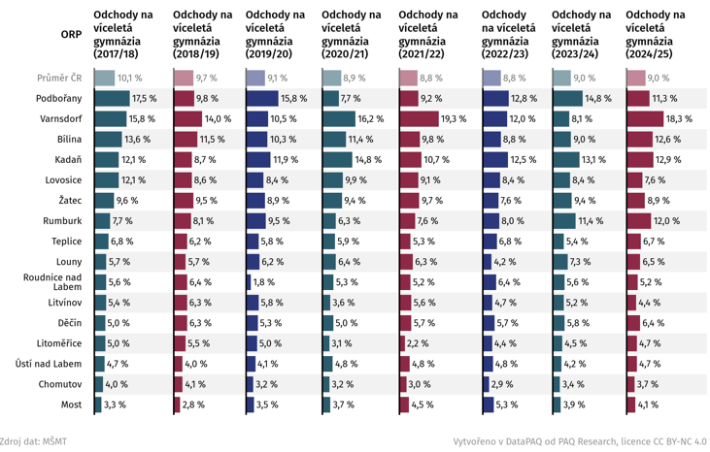
Graf poskytuje srovnání podílu žáků odcházejících na víceletá gymnázia v ORP Bílina s ostatními ORP
v regionu a celorepublikovým průměrem v letech 2017/18–2024/25. ORP Bílina se v průběhu let pohybuje nad celorepublikovým průměrem (např. 11,5 % v roce 2018/19 oproti 9,7 % v ČR).
Ve srovnání s okolními ORP je situace v Bílině spíše průměrná. Podobné hodnoty odchodů vykazují ORP Kadaň nebo Lovosice, zatímco ORP Podbořany a Varnsdorf mají dlouhodobě vyšší podíly. Na druhou stranu ORP Chomutov a Most vykazují nejnižší podíly odchodů na víceletá gymnázia v celém sledovaném období.

Graf 29 Přehled odchodů na víceletá gymnázia v ORP Bílina
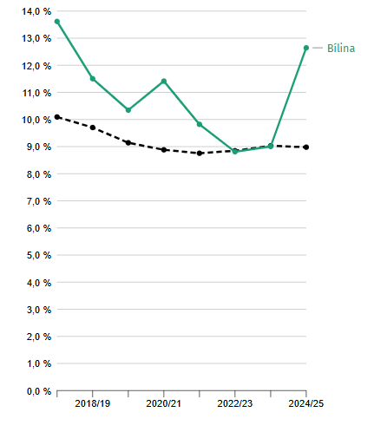
Zdroj: www.datapaq.cz
Graf znázorňuje odchody žáků na víceletá gymnázia v ORP Bílina v jednotlivých letech. V Bílině byl podíl odcházejících žáků v roce 2017/18 13,6 %, což je nad celorepublikovým průměrem 10,1 %. Tento podíl se v následujících letech pohyboval mírně pod touto úrovní, například v roce 2020/21 činil 11,4 %, což bylo opět nad průměrem ČR (8,9 %). V nejnovějším roce 2024/25 dosáhl podíl odchodů v Bílině 13,1 %, což je stále výrazně nad celorepublikovým průměrem 9,0 %.
Data ukazují, že ORP Bílina vykazuje stabilní zájem o víceletá gymnázia, přestože hodnoty kolísají. Srovnání s okolními ORP a celorepublikovým průměrem naznačuje, že zájem o víceletá gymnázia je
v regionu zčásti ovlivněn místními podmínkami, například kapacitou a dostupností víceletých gymnázií nebo preferencemi rodičů.

Základní umělecké vzdělávání
Na území SO ORP Bílina působí jedna ZUŠ, a to v Bílině. Zřizovatelem je město Bílina.
Škola poskytuje vzdělávání v tanečním, výtvarném a hudebním oboru (hra na klavír, klávesy, kytaru, flétnu zobcovou a příčnou, klarinet, saxofon, hoboj, zpěv sólový a sborový, žesťové nástroje, bicí nástroje) v přípravném, základním studiu a studiu pro dospělé. Od školního roku 2014/2015 vzdělává v základním studiu také v literárně-dramatickém oboru, ovšem v některých školních rocích nebyl tento obor otevřen z důvodu nezájmu. Kapacita školy je 260 žáků.

Tabulka 24: Vývoj počtu žáků ZUŠ
Školní rok | Hudební obor (indiv., skup.) | Hudební obor (kolektivní) | Taneční obor | Výtvarný obor | Literárně-dramatický obor | Celkem
2014/2015 | 155 | 13 | 35 | 32 | 6 | 241
2015/2016 | 149 | 17 | 32 | 28 | 12 | 238
2016/2017 | 147 | 8 | 37 | 30 | 6 | 228
2017/2018 | 140 | 9 | 43 | 29 | 6 | 227
2018/2019 | 138 | 7 | 36 | 29 | Z důvodu nezájmu neprobíhala | 210
2019/2020 | 125 | 6 | 34 | 29 | Z důvodu nezájmu neprobíhala | 194
2020/2021 | 118 | 2 | 25 | 25 | Z důvodu nezájmu neprobíhala | 170
2021/2022 | 103 | 4 | 22 | 19 | 7 | 155
2022/2023 | 114 | 3 | 25 | 28 | 0 | 170
2023/2024 | 122 | 5 | 21 | 32 | 0 | 180

Zdroj: Výroční zprávy o činnosti ZUŠ

Tabulka 25: Přehled pedagogických i nepedagogických pracovníků ZUŠ
Zdroj: Výroční zprávy o činnosti ZUŠ

Neformální, zájmové a mimoškolní vzdělávání

Knihovny
Tabulka 26 Přehled knihoven v ORP Bílina
Organizace | Zřizovatel
Městská knihovna Bílina | město Bílina
Městská knihovna Hostomice | městys Hostomice
Knihovna Ledvice | obec Ledvice
Knihovna Měrunice | obec Měrunice
Knihovna Ohníč | obec Ohníč
Knihovna Křemýž | obec Ohníč
Zdroj: vlastní šetření
Centrální knihovna sídlí na Mírovém náměstí v centru města. Zřizovatelem je město Bílina. Knihovna má oddělení pro dospělé, dětské oddělení a čítárnu. Půjčovna pro dospělé a čítárna je otevřena každý všední den. Půjčovna pro děti je otevřena v pondělí, úterý a ve čtvrtek v odpoledních hodinách. Knižní fond obsahuje cca 90 000 tis. Svazků.
Knihovna nabízí prezenční a absenční půjčování dokumentů z fondu knihovny (beletrie, naučná literatura, cizojazyčná literatura, obrazové publikace, časopisy), půjčování elektronických výpůjček
(e-knihy, audioknihy), rezervaci dokumentů i elektronickou cestou, meziknihovní výpůjční službu, vyhledávání dokumentů v on-line katalogu knihovny a v Souborném katalogu ČR, pořádání akcí pro veřejnost (besedy se spisovateli, autorská čtení, přednášky atp.). Mezi další nabízené služby patří přístup k internetu, kopírovací služba atd. Pro mateřské a základní školy, družiny, gymnázium
a praktickou školu pořádá knihovna besedy k literárním výročím autorů a lekce knihovnické gramotnosti a další služby.
Knihy je možné si zapůjčit i na pobočkách M. Švabinského a Za Chlumem. Pobočka Maxe Švabinského byla pro veřejnost otevřena v roce 1965 jako součást prvního bílinského panelového sídliště. Knihovna je umístěna v bývalém nákupním centru sídliště, v prvním patře objektu. Prostory jsou dostatečné. Kromě dvou velkých spojených půjčoven jsou zde sklady a samostatná místnost pro pořádání kulturních akcí.
V pořadí druhá pobočka byla otevřena o deset let později v roce 1975 a také tato pobočka byla vybudována pro občany sídliště. Knihovna je součástí kulturního domu Fontána a také zde jsou vyhovující prostory. Během let bylo provedeno několik stavebních úprav a po té poslední v roce 2004 byl vybudován bezbariérový přístup. Celková rekonstrukce prostor i modernizace interiéru knihovně prospěla. Chybějící místnost pro pořádání besed je jediným nedostatkem této jinak velmi pěkné
a moderní pobočky.
Půjčovní doby obou poboček jsou pondělí, úterý a čtvrtek. Knihovny dále nabízí půjčení, vyhledávání dokumentů v on-line katalogu, připojení na internet a kopírovací službu.

Tabulka 27: Statistika Městské knihovny Bílina
rok | Registrovaní čtenáři | z toho čtenáři do 15 let
2015 | 1264 | 405
2016 | 1183 | 338
2017 | 1131 | 322
2018 | 1151 | 342
2019 | 1259 | 373
2020 | 1093 | 274
2021 | 923 | 178
2022 | 964 | 207
2023 | 1006 | 244
2024 | 943 | 223
Zdroj: vlastní šetření
Statistiky městské knihovny v Bílině ukazují kolísající trend v počtu registrovaných čtenářů za období let 2015–2024. Nejvyšší počet čtenářů byl zaznamenán v roce 2015 (1 264 čtenářů), současně nejnižší v roce 2021 (923 čtenářů), což lze přičíst dopadu pandemie COVID-19 na využívání knihovních služeb. Podobný trend je patrný u počtu čtenářů do 15 let, počet poklesl ze 405 v roce 2015 na 178 v roce 2021. Od roku 2021 však dochází k mírnému nárůstu v kategoriích, což představuje postupné zotavování knihovny z pandemických omezení. V roce 2024 bylo registrováno 943 čtenářů, z toho 223 dětí do 15 let. Přestože jsou čísla stále pod úrovní předpandemického období, stabilizace a mírný růst od roku 2021 ukazují pozitivní trend.

Dům dětí a mládeže Bílina
Dům dětí a mládeže Bílina (DDM) je školské zařízení s právní subjektivitou pro zájmové vzdělávání, které poskytuje bohatou nabídku v oblasti volného času. Jeho zřizovatelem je město Bílina.
Všechny typy zájmového vzdělávání jsou otevřeny všem věkovým kategoriím bez ohledu na místo bydliště.
Činnost DDM Bílina je realizována v sídle organizace v ulici Havířská 529/10, Bílina. Čtyřpodlažní budova poskytuje dobré prostorové podmínky pro zájmovou činnost, nachází se v ní klubovny poskytující prostory pro: automodelářství, elektro a technická dílna, cvičná kuchyňka a jídelna, výpočetní technika s interaktivní tabulí, keramika, šperkařská dílna, herna – Xboxy, výtvarná dílna 2x – vybavení
na scrapbooking a další techniky, fotoateliér, Tiffany dílna – vybavení na práci se sklem, malý zrcadlový sál na balet, tanec, aerobik, tělocvična – vybavení na stolní tenis, gymnastiku, cvičení na speciálních trampolínách, jumping, kruhový trénink, míčové sporty, kendó a dvě všeobecné klubovny. V suterénu budovy se nachází Rodinné centrum Klokánek – velký sál s horolezeckou stěnou pro děti předškolního věku, prostory pro hru a oddech. K objektu je přilehlá velká zahrada s in-line oválem, na malé zahradě jsou houpačky, prolézačky, pískoviště. Materiální vybavení budovy DDM Bílina je průběžně modernizováno a doplňováno dle finančních možností a potřeb účastníků.
DDM Bílina je příspěvkovou organizací s vícezdrojovým financováním: státní rozpočet – náklady na platy dle normativu. Normativ je organizaci přidělován na žáky základních a středních škol, kteří se zúčastňují pravidelné činnosti. Ostatní věkové skupiny a činnosti nejsou v normativu zohledněny. Dalšími zdroji jsou: příspěvek zřizovatele, vlastní zdroje z hlavní činnosti, vlastní zdroje z doplňkové činnosti, granty a projekty, sponzorské dary. Z doplňkové činnosti je zajímavé jmenovat půjčovnu kostýmů a deskových her, pořádání kulturních produkcí, zábav, výstav, přehlídek, prodejních a jiných akcí (ples DDM, dětské oslavy, dětské dny a obdobné akce na klíč – podniky, obce, prodejní centra, rodiče).
Tabulka 28 Počet účastníků v zájmových kroužcích k 1.2 daného roku
Rok | Předškolní děti | Žáci ZŠ a SŠ | Celkem
2019 | 375 | 874 | 1249
2020 | 375 | 891 | 1266
2021 | 222 | 639 | 861
2022 | 582 | 809 | 1391
2023 | 640 | 862 | 1502

Údaje za školní rok 2020/2021 jsou nepřesné. V době pandemie covidu-19 byl DDM uzavřeno
od 14. 10. 2020 a činnost zájmových kroužků se do konce tohoto školního roku plně neobnovila.

Graf 30 Počet účastníků v zájmových kroužcích k 1.2 daného roku
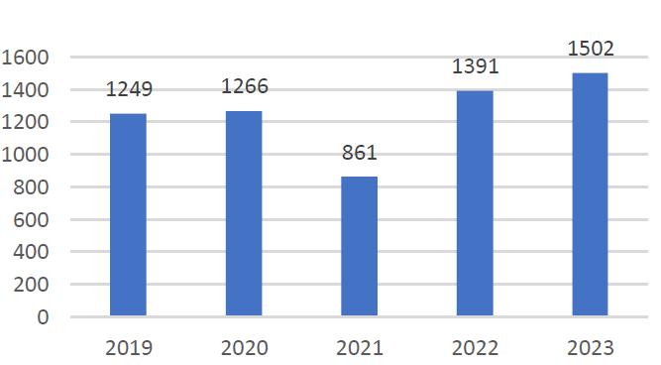

Člověk v tísni
V Bílině působí od července 2005 jedna z poboček obecně prospěšné společnosti Člověk v tísni.
Ta nabízí sociální a vzdělávací služby v Bílině a Hostomicích. Jedná se o poskytovatele sociálních služeb: nízkoprahové zařízení pro děti a mládež, sociálně aktivizační služby pro rodiny s dětmi a terénní programy pro osoby v sociálně vyloučených komunitách. Pro školy realizují preventivní aktivity přímo „na míru“.
Podpora dětí a mladých lidí – velkou část věnuje organizace mladým lidem. Dětem, které již chodí
na základní školu, zajišťuje individuální a skupinové doučování, které kromě dalšího klade důraz
na aktivní zapojení rodičů do školní přípravy. Pro ty nejstarší je tu kariérní poradenství. Kromě toho organizace provozuje nízkoprahové kluby pro děti a mládež, které tvoří bezpečné místo nejen
pro trávení volného času, ale je zde také prostor pro řešení osobních záležitostí či přípravu do školy. Od roku 2022 provozuje adaptační skupinu pro děti ukrajinských uprchlíků.
Podpora dospělých – podstatou práce organizace je podpora lidí, kteří se ocitli v tíživé sociální situaci, ze které se nejsou schopni vlastními silami dostat. V rámci individuálního poradenství nabízí pomoc
při hledání bydlení, pracovního poradenství, komunikaci s úřady, aj. Rodinné poradenství se zaměřuje na poskytování komplexních služeb pro rodiny s dětmi, které pomohou řešit vztahové problémy, nepříznivé životní situace nebo zprostředkovat volnočasové aktivity. Kromě toho poskytuje dluhové poradenství, které se snaží lidem pomoci z dluhových pastí.

Vstupní data pro aktualizaci MAP

Stručný výčet existujících strategických dokumentů, které mají souvislost s oblastí vzdělávání
Na následující období je zpracováno několik strategických dokumentů, které se zabývají oblastí vzdělávání. Tyto strategické dokumenty můžeme rozdělit do třech úrovní dle velikosti území, kterému se věnují. Na nejvyšší úrovni jsou strategie národní, poté strategie na vyšších územních celcích (např. kraj) a nejmenší oblastí se zabývají strategie menšího územního rozsahu (ORP, obce, MAS atd.).

Tabulka 29: Existující strategické dokumenty, které mají souvislost s oblastí vzdělávání
Úroveň strategie | Název strategie
Strategie na národní úrovni | Dlouhodobý záměr vzdělávání a rozvoje vzdělávací soustavy České republiky na období 2019-2023
Strategie na národní úrovni | Strategie vzdělávací politiky České republiky do roku 2030+
Strategie na národní úrovni | Akční plán inkluzivního vzdělávání na období 2019–2020 a následné roční aktualizace
Strategie na národní úrovni | Akční plán digitálního vzdělávání (2021–2027)
Strategie na vyšších územních úrovních | Dlouhodobý záměr vzdělávání a rozvoje vzdělávací soustavy v Ústeckém kraji 2020-2024
Strategie na vyšších územních úrovních | Regionální akční plán Ústeckého kraje
Strategie na vyšších územních úrovních | Krajský akční plán vzdělávání Ústeckého kraje
Strategie na menších územích, než je SO ORP | Strategický plán rozvoje města Bílina 2016–2023
Strategie na menších územích, než je SO ORP | Komunitní plán sociálních služeb ORP Bílina 2021-2023
Strategie na menších územích, než je SO ORP | Koncepce prevence kriminality města Bíliny na období 2021 až 2023
Strategie na menších územích, než je SO ORP | Program rozvoje obce Ohníč na období let 2017–2022 (v programu rozvoje obce Ohníč jsou zakotveny rozvojové priority obce na období 2016 až 2025)
Strategie na menších územích, než je SO ORP | Program rozvoje obce Hrobčice 2016–2023
Strategie na menších územích, než je SO ORP | Katalog doporučení pro předškolní vzdělávání pro město Bílina
Strategie na menších územích, než je SO ORP | Strategie komunitně vedeného místního rozvoje MAS SERVISO na období 2021–2027
Zdroj: vlastní šetření
Všechna školská zařízení v území mají zpracován vlastní rozvojový dokument, navazující na nadřazené strategické dokumenty kraje či státu v oblasti školství.

Vyhodnocení dotazníkového šetření realizované MŠMT
Cílem dotazníkového šetření prováděného MŠMT bylo dodat realizátorům Místních akčních plánů srovnání souhrnných dat za mateřské a základní školy v příslušném území kraje a ORP z období před začátkem realizace projektů zjednodušeného finančního vykazování tzv. Šablon s daty z šetření
po ukončení těchto projektů. Výstupy porovnávají data ze vstupního šetření k výzvě Šablony pro MŠ
a ZŠ I (výzva č. 22 a 23) - ve výstupech označovaných jako Šablony I úvodní šetření (ŠI), dále data
z dotazníkového šetření po ukončení projektů výzvy č. 22 a 23, resp. ze vstupního dotazníkového šetření do Šablon II (výzva č. 63 a 64) - ve výstupech označovaných jako Šablony I/II (ŠI/II), a nakonec data z dotazníkového šetření po ukončení projektů výzvy č. 63, 64, resp. ze vstupního dotazníkového šetření do Šablon III (výzva č. 80 a 81) - ve výstupech označovaných jako Šablony II/III (ŠII/III).

Mateřské školy na území ORP Bílina
Tabulka 30: Počet vyplněných dotazníků MŠ na území ORP Bílina
Tabulka č. 1 | v rámci ORP
Tabulka č. 1 | ŠI |  | ŠI/II |  | ŠII/III
Tabulka č. 1 | počet | podíl | počet | podíl | počet | podíl
Počet ředitelství / právnických osob vykonávajících činnost mateřských škol (dále jen MŠ): (uvedených v Rejstříku škol a školských zařízení v době šetření) | 7 | 100,0 % | 7 | 100,0 % | 7 | 100,0 %
z toho kompletně vyplnilo dotazník: | 6 | 85,7 % | 7 | 100,0 % | 7 | 100,0 %
z toho nevyplnilo dotazník: | 1 | 14,3 % | 0 | 0,0 % | 0 | 0,0 %
Zdroj: dotazníkové šetření MŠMT

Tabulka 31: Hlavní oblasti podporované v MŠ z OP
Hlavní oblasti podporované z OP | Průměrné hodnocení aktuálního stavu
Hlavní oblasti podporované z OP | v rámci ORP |  |  | v rámci kraje |  |  | v rámci ČR
Hlavní oblasti podporované z OP | ŠI | ŠI/II | ŠII/III | ŠI | ŠI/II | ŠII/III | ŠI | ŠI/II | ŠII/III
A. Podpora inkluzivního / společného vzdělávání | 2,41 | 2,58 | 2,77 | 2,46 | 2,76 | 2,94 | 2,49 | 2,77 | 2,94
B. Podpora rozvoje čtenářské pregramotnosti | 2,90 | 2,94 | 3,10 | 2,64 | 2,92 | 3,12 | 2,62 | 2,90 | 3,10
C. Podpora rozvoje matematické pregramotnosti | 2,72 | 2,89 | 3,05 | 2,40 | 2,71 | 2,94 | 2,40 | 2,71 | 2,94
D. Podpora kompetencí k iniciativě a kreativitě žáků | 3,19 | 3,23 | 3,32 | 2,86 | 3,09 | 3,24 | 2,89 | 3,09 | 3,25
E. Podpora polytechnického vzdělávání | 2,26 | 2,60 | 2,79 | 2,20 | 2,48 | 2,77 | 2,23 | 2,50 | 2,76
Zdroj: dotazníkové šetření MŠMT

Tabulka 32: Další oblasti podporované v MŠ z OP
Další oblasti podporované z OP | Průměrné hodnocení aktuálního stavu
Další oblasti podporované z OP | v rámci ORP |  |  | v rámci kraje |  |  | v rámci ČR
Další oblasti podporované z OP | ŠI | ŠI/II | ŠII/III | ŠI | ŠI/II | ŠII/III | ŠI | ŠI/II | ŠII/III
A. Jazykové vzdělávání
B. Digitální kompetence pedagogických pracovníků | 3,00 | 3,07 | 3,29 | 2,91 | 3,09 | 3,32 | 2,89 | 3,10 | 3,32
Zdroj: dotazníkové šetření MŠMT

Základní školy na území ORP Bílina
Tabulka 33: Počet vyplněných dotazníků ZŠ na území ORP Bílina
Počet vyplněných dotazníků na území ORP Bílina | v rámci ORP
Počet vyplněných dotazníků na území ORP Bílina | ŠI |  | ŠI/II |  | ŠII/III
Počet vyplněných dotazníků na území ORP Bílina | počet | podíl | počet | podíl | počet | podíl
Počet ředitelství / právnických osob vykonávajících činnost základní školy (dále jen ZŠ):  (uvedených v Rejstříku škol a školských zařízení v době šetření) | 5 | 100,0 % | 5 | 100,0 % | 5 | 100,0 %
z toho kompletně vyplnilo dotazník: | 5 | 100,0 % | 5 | 100,0 % | 5 | 100,0 %
z toho nevyplnilo dotazník: | 0 | 0,0 % | 0 | 0,0 % | 0 | 0,0 %
Zdroj: dotazníkové šetření MŠMT

Tabulka 34: Hlavní oblasti podporované ZŠ z OP
Hlavní oblasti podporované z OP | Průměrné hodnocení aktuálního stavu 1
Hlavní oblasti podporované z OP | v rámci ORP |  |  | v rámci kraje |  |  | v rámci ČR
Hlavní oblasti podporované z OP | ŠI | ŠI/II | ŠII/III | ŠI | ŠI/II | ŠII/III | ŠI | ŠI/II | ŠII/III
A. Podpora inkluzivního / společného vzdělávání | 2,64 | 3,21 | 3,61 | 2,57 | 2,79 | 2,95 | 2,55 | 2,80 | 2,96
B. Podpora rozvoje čtenářské gramotnosti | 2,53 | 2,99 | 3,30 | 2,49 | 2,75 | 2,93 | 2,47 | 2,76 | 2,95
C. Podpora rozvoje matematické gramotnosti | 2,18 | 2,75 | 3,09 | 2,33 | 2,58 | 2,78 | 2,33 | 2,61 | 2,81
D. Podpora kompetencí k podnikavosti, iniciativě a kreativitě žáků | 2,50 | 2,80 | 3,10 | 2,34 | 2,53 | 2,71 | 2,33 | 2,55 | 2,73
E. Podpora polytechnického vzdělávání | 2,17 | 2,48 | 2,90 | 2,17 | 2,38 | 2,56 | 2,19 | 2,39 | 2,57
Poznámka:
¹⁾ Průměrné hodnocení aktuálního stavu v rámci ORP / kraje / republiky vychází z hodnocení aktuálního stavu ZŠ v příslušných oddílech dotazníku (I.; II.; III. a IV.) na následující škále:
1. Vůbec nebo téměř se neuplatňuje (tzn. stadium prvotních úvah, jak stav řešit)
2. Rozvíjející se oblast (tzn. promyšlené části, počáteční realizace)
3. Realizovaná oblast (tzn. funkční části systému realizovány na základní úrovni, je prostor na zlepšení)
4. Ideální stav (tzn. funkční systém, vytvořené podmínky, zodpovědnost, pravidelnost, aktualizace na vnitřní i vnější podněty)
Tabulka 35: Hlavní oblasti podporované ZŠ z OP
Hlavní oblasti podporované z OP Rozdíl v hodnocení (průměrné hodnocení v ŠII/III oproti průměrnému hodnocení v ŠI) | v rámci ORP | v rámci kraje | v rámci ČR
A. Podpora inkluzivního / společného vzdělávání | 0,96 | 0,38 | 0,41
B. Podpora rozvoje čtenářské gramotnosti | 0,77 | 0,44 | 0,47
C. Podpora rozvoje matematické gramotnosti | 0,91 | 0,45 | 0,49
D. Podpora kompetencí k podnikavosti, iniciativě a kreativitě žáků | 0,6 | 0,37 | 0,4
E. Podpora polytechnického vzdělávání | 0,73 | 0,38 | 0,38
Zdroj: dotazníkové šetření MŠMT
Tabulka 36: Další oblasti podporované ZŠ z OP
Další oblasti podporované z OP | Průměrné hodnocení aktuálního stavu ¹
Další oblasti podporované z OP | v rámci ORP |  |  | v rámci kraje |  |  | v rámci ČR
Další oblasti podporované z OP | ŠI | ŠI/II | ŠII/III | ŠI | ŠI/II | ŠII/III | ŠI | ŠI/II | ŠII/III
A. Jazykové vzdělávání | 2,24 | 2,60 | 2,91 | 2,23 | 2,43 | 2,63 | 2,23 | 2,45 | 2,63
B. Digitální kompetence pedagogických pracovníků | 2,57 | 2,86 | 3,26 | 2,49 | 2,63 | 2,92 | 2,45 | 2,61 | 2,92
C. Sociální a občanské dovednosti a další klíčové kompetence | 2,83 | 3,20 | 3,35 | 2,83 | 2,96 | 3,10 | 2,84 | 2,98 | 3,12
D. Kariérové poradenství pro žáky |  | 2,96 | 3,33 |  | 2,44 | 2,73 |  | 2,37 | 2,61
Poznámka:
¹⁾ Průměrné hodnocení aktuálního stavu v rámci ORP / kraje / republiky vychází z hodnocení aktuálního stavu ZŠ v příslušných oddílech dotazníku (I.; II.; III. a IV.) na následující škále:
1. Vůbec nebo téměř se neuplatňuje (tzn. stadium prvotních úvah, jak stav řešit)
2. Rozvíjející se oblast (tzn. promyšlené části, počáteční realizace)
3. Realizovaná oblast (tzn. funkční části systému realizovány na základní úrovni, je prostor na zlepšení)
4. Ideální stav (tzn. funkční systém, vytvořené podmínky, zodpovědnost, pravidelnost, aktualizace na vnitřní i vnější podněty)
Tabulka 37: Další oblasti podporované ZŠ z OP
Další oblasti podporované z OP Rozdíl v hodnocení (průměrné hodnocení v ŠII/III oproti průměrnému hodnocení v ŠI) | v rámci ORP | v rámci kraje | v rámci ČR
A. Jazykové vzdělávání | 0,67 | 0,4 | 0,4
B. Digitální kompetence pedagogických pracovníků | 0,69 | 0,42 | 0,46
C. Sociální a občanské dovednosti a další klíčové kompetence | 0,52 | 0,27 | 0,28
D. Kariérové poradenství pro žáky | 0,38 | 0,3 | 0,25
Zdroj: dotazníkové šetření MŠMT

V případě oblasti "D. Kariérové poradenství pro žáky" se jedná o posun mezi průměrným hodnocením v ŠII/III a průměrným hodnocením v ŠII.

Tabulka 38: Další otázky související s podporou inkluzivního/společného vzdělávání ZŠ
Využívání školních a školských odborných služeb nebo služeb jiného subjektu podílejícího se na vzdělávání | Podíly ZŠ, které využívají příslušné služby ⁾
 | v rámci ORP |  |  | v rámci kraje |  |  | v rámci ČR
 | ŠI | ŠI/II | ŠII/III | ŠI | ŠI/II | ŠII/III | ŠI | ŠI/II | ŠII/III
1. Speciálně pedagogické centrum | 100,0% | 100,0% | 100,0% | 92,7% | 94,8% | 95,3% | 83,2% | 87,4% | 89,0%
2. Středisko výchovné péče | 100,0% | 100,0% | 100,0% | 59,7% | 62,8% | 63,9% | 42,5% | 44,5% | 46,8%
3. Pedagogicko-psychologická poradna | 100,0% | 100,0% | 100,0% | 97,2% | 99,6% | 99,1% | 98,5% | 99,2% | 99,2%
4. Neúplné školní poradenské pracoviště | 50,0% | 75,0% | 75,0% | 48,4% | 63,2% | 64,8% | 39,5% | 46,5% | 50,1%
5. Úplné školní poradenské pracoviště | 0,0% | 0,0% | 0,0% | 13,7% | 15,6% | 20,2% | 12,3% | 18,2% | 22,5%
6. Nestátní neziskové organizace | 75,0% | 75,0% | 75,0% | 49,6% | 56,3% | 60,9% | 43,9% | 48,6% | 51,3%
7. Orgán sociálně právní ochrany dětí | 100,0% | 100,0% | 100,0% | 93,1% | 91,3% | 91,0% | 76,6% | 81,5% | 81,9%
8. Žádné z uvedených | 0,0% | 0,0% | 0,0% | 0,0% | 0,0% | 0,0% | 0,6% | 0,3% | 0,3%
Zdroj: dotazníkové šetření MŠMT

Tabulka 39: Další otázky související s podporou inkluzivního/společného vzdělávání ZŠ
Hodnocení kvality spolupráce v rámci využívání školních a školských odborných služeb nebo služeb jiného subjektu podílejícího se na vzdělávání | Průměrné hodnocení kvality spolupráce1
 | v rámci ORP |  |  | v rámci kraje |  |  | v rámci ČR
 | ŠI | ŠI/II | ŠII/III | ŠI | ŠI/II | ŠII/III | ŠI | ŠI/II | ŠII/III
1. Speciálně pedagogické centrum | 1,25 | 1,25 | 1,54 | 1,45 | 1,48 | 1,39 | 1,25 | 1,25 | 1,54
2. Středisko výchovné péče | 1,50 | 1,25 | 1,72 | 1,70 | 1,68 | 1,61 | 1,50 | 1,25 | 1,72
3. Pedagogicko-psychologická poradna | 1,25 | 1,25 | 1,51 | 1,38 | 1,52 | 1,40 | 1,25 | 1,25 | 1,51
4. Neúplné školní poradenské pracoviště | 1,67 | 1,00 | 1,39 | 1,33 | 1,39 | 1,36 | 1,67 | 1,00 | 1,39
5. Úplné školní poradenské pracoviště | x | x | 1,61 | 1,47 | 1,34 | 1,31 | x | x | 1,61
6. Nestátní neziskové organizace | 1,67 | 1,67 | 1,82 | 1,76 | 1,71 | 1,64 | 1,67 | 1,67 | 1,82
7. Orgán sociálně právní ochrany dětí | 1,25 | 1,25 | 1,76 | 1,68 | 1,76 | 1,68 | 1,25 | 1,25 | 1,76
8. Žádné z uvedených | 1,25 | 1,25 | 1,54 | 1,45 | 1,48 | 1,39 | 1,25 | 1,25 | 1,54
Zdroj: dotazníkové šetření MŠMT

Výstupy z výroční zprávy ČŠI „Kvalita vzdělávání v České republice ve školním roce 2023/2024“
Výroční zpráva České školní inspekce z prosince 2024 přináší detailní analýzu a hodnocení českého vzdělávacího systému. Tento dokument je výsledkem systematického sledování a hodnocení kvality vzdělávání, který slouží jako základ pro budoucí rozvoj a inovace v oblasti školství.
Zpráva se zaměřuje na různé aspekty vzdělávacího procesu od předškolního vzdělávání až po vyšší odborné školy, základní umělecké školy, zájmové vzdělávání, školská poradenská zařízení a zařízení pro výkon ústavní nebo ochranné výchovy. Poskytuje tak ucelený pohled na současný stav a výzvy školství.

Předškolní vzdělávání
Hlavní zjištění v předškolním vzdělávání
- V některých regionech nedostačují kapacity mateřských škol, přestože se celorepublikově zvyšují. Více než polovina neuspokojených žádostí o přijetí do mateřské školy se však týká dětí mladších tří let.
- Podařilo se zvýšit účast dětí v povinném předškolním vzdělávání na 99 %. I přes toto systémové opatření se dlouhodobě nedaří snížit podíl dětí s odkladem školní docházky, který činil 23 %. Regiony s vysokým podílem sociokulturně znevýhodněných rodin nepatří mezi ty, ve kterých jsou podíly OŠD nejvyšší.
- V mateřských školách je sledováno velmi dobré klima a prosociální prostředí k celkovému osobnostnímu rozvoji dětí. Pedagogové však nevyužívají dostatečně závěry a doporučení pedagogické diagnostiky pro další vzdělávací strategie. Individualizace vzdělávání, uplatňování formativního hodnocení a nízká podpora divergentního a kooperativního učení jsou spolu s nízkou podporou samostatnosti dětí při řešení problémů nejslabšími stránkami předškolního vzdělávání.
- Pro děti s potřebou podpůrných opatření vytváří většina mateřských škol vstřícné, bezpečné
a podporující prostředí. Přetrvávají však nedostatky v odborné erudici předškolních pedagogů
i asistentů pedagoga z oblasti speciální pedagogiky a v efektivitě vzájemné spolupráce MŠ se školskými poradenskými zařízeními a zákonnými zástupci dětí.
- Dlouhodobě přetrvávají značné rezervy v oblasti pedagogického vedení školy, necelá polovina ředitelů škol nevěnuje důsledně pozornost vyhodnocování celkové práce školy a nepřijímá účinná opatření k jejímu rozvoji. Čtvrtina ředitelů škol systematicky nemonitoruje kvalitu práce pedagogů a nepodporuje rozvoj jejich pedagogických kompetencí, zejména ve sloučených subjektech ZŠ a MŠ.

Pozitivní zjištění
- Zvyšuje se účast dětí v povinném předškolním vzdělávání. Některého z možných způsobů povinného předškolního vzdělávání se účastnilo celkem 99 % pětiletých dětí.
- Finanční podmínky v převážné většině škol umožňují vzdělávání podle vydaných ŠVP. Poskytované finanční prostředky umožňují ve většině MŠ překrývání učitelů ve třídě dle požadavku RVP PV. Meziročně dochází, ve spolupráci se zřizovateli, ke zlepšování materiálních a prostorových podmínek škol.
- Převážná většina MŠ zpracovala svůj ŠVP v souladu se strategií a koncepcí rozvoje školy.
- Mateřské školy většinově respektovaly rovný přístup ke vzdělávání s maximální vstřícností ke všem aktérům vzdělávání. Setrvale velmi dobré hodnocení získává oblast prosociálního prostředí
v mateřských školách – přátelské klima a empatický přístup. Přes současné různorodé složení skupin dětí a jejich rodin jsou školy většinově úspěšné při vytváření vstřícného a bezpečného prostředí,
ve kterém se každé dítě cítí přijímáno a podporováno.
- Přetrvává schopnost ředitelů i pedagogů podílet se na vytváření pozitivních mezilidských vztahů
a podporovat tak příjemné klima školy. To je podporováno i různými formami spolupráce MŠ a rodin dětí.
- Plánování vzdělávacího procesu v MŠ důsledně vychází z RVP PV a ŠVP a respektuje obecná specifika dětí předškolního věku a holistické pojetí předškolního vzdělávání.
- Dosahované výsledky vzdělávání u dětí dlouhodobě odpovídají výsledkům dle vzdělávacích programů a mají vzestupnou tendenci.
- Převážná většina MŠ zařazuje do vzdělávání různými formami aktivity na podporu úspěšného přechodu z MŠ do ZŠ. Nadále se projevuje zájem škol spolupracovat se zákonnými zástupci dětí
v zájmu jejich celkového a individuálního rozvoje. Vzájemná informovanost o školní připravenosti se lépe daří ve sloučených subjektech ZŠ a MŠ.
- Spolupráce učitelů a asistentů pedagogů je většinou funkční, většinu aplikovaných forem přímé podpory realizují společně. Kvalitní spolupráce škol se ŠPZ je nezbytným předpokladem
pro zvyšování úrovně poskytované speciální péče.

Negativní zjištění
- Klesá podíl dětí, které realizují poslední povinný ročník předškolního vzdělávání v MŠ, naopak stoupá podíl dětí, které se vzdělávají individuálně a v přípravných třídách ZŠ.
- Dlouhodobě se nedaří snížit podíl dětí s odkladem školní docházky, který dosahuje 22,5 %.
- V některých regionech se kumuluje více dimenzí znevýhodnění. V mateřských školách se vzdělává vyšší podíl dětí ze sociokulturně znevýhodněného prostředí a zároveň vyšší podíl dětí cizinců.
To klade na mateřské školy zvýšené nároky na zajištění podpory všem dětem s potřebou podpůrných opatření.
- Věková struktura pedagogických kolektivů není příznivá, dlouhodobě se nedaří získávat více mladých učitelů.
- Stále přetrvávají tradiční pedagogické metody a organizační formy s nedostatečně uplatňovaným individualizovaným přístupem, který by dětem poskytoval účinnou podporu v rozvoji jejich silných stránek a v dosahování jejich maximálního osobnostního potenciálu.
- V MŠ se opakovaně nedaří soustavně získávat informace o posunech výsledků každého dítěte
ve všech vzdělávacích oblastech a reagovat na ně vhodnými pedagogickými opatřeními. Setrvale nepříznivý stav je v kvalitě, vedení a efektivitě práce s pedagogickou diagnostikou. Není východiskem pro plánování diferencované vzdělávací nabídky k zajištění individualizované podpory schopností a dovedností dětí a její využitelnost pro hodnocení výsledků předškolního vzdělávání je nízká. Tím, že chybí pečlivá diferenciace plánovaných cílů a jejich provázání se závěry
a doporučeními vyplývajícími z pedagogické diagnostiky, není důsledně uplatňován princip individualizace vzdělávání. Dalšímu vzdělávání v tématech souvisejících s pedagogickým diagnostikováním se věnuje nízký počet škol.
- Trvale nedostatečné je individualizované hodnocení a zpětná vazba od pedagoga dětem
o úspěšnosti při plnění vzdělávacích cílů po realizaci vzdělávacího procesu a také využívání formativního hodnocení.
- Školám činí problémy systematické sledování celkových výsledků vzdělávání na úrovni školy
a aktivní práce s výsledky sebehodnocení pro zkvalitňování vzdělávacího procesu.
- V procesu vzdělávání stále není dostatečně uplatňována podpora divergentního myšlení, podpora samostatnosti dětí při řešení problémů a rozvíjeno kooperativní učení.
- Dlouhodobě přetrvávají značné rezervy v oblasti pedagogického vedení školy. Není věnována důsledná pozornost vyhodnocování celkové práce školy a přijímání účinných opatření k jejímu rozvoji. Zaznamenány byly školy, kde nebylo zřejmé, kdo je odpovědný za řízení pedagogického procesu. Ředitelům se nedaří systematicky monitorovat práci pedagogů, poskytovat jim objektivní zpětnou vazbu o úrovni průběhu vzdělávání a při tvorbě plánů dalšího vzdělávání vycházet
z individuálních potřeb učitelů při podpoře zlepšování jejich pedagogických kompetencí. Podpora začínajících učitelů není efektivní zejména ve vícečetných subjektech. Ředitelé dostatečně nepodporují vzájemné hospitace a další formy kooperace členů pedagogických týmů, která by přispívala ke sjednocení pedagogických postupů i k individualizaci vzdělávání.
- Přestože potřeby praxe vyžadují zvýšit účinnost realizace podpůrných opatření ve vzdělávání, nepodařilo se zvýšit počet škol, které mají nastavený vlastní systém podpory dětí s potřebou podpůrných opatření. Nastavení jasného a srozumitelného rámce by vedlo pedagogy a asistenty pedagoga k systematické práci s výsledky, což dlouhodobě koresponduje se zjištěním nezbytně zvýšit další vzdělávání pedagogů v oblasti speciální pedagogiky a zkvalitnit poskytovanou zpětnou vazbu vedením školy či externistou.
- Podpora dětí s vyšším osobnostním potenciálem je dlouhodobě neefektivní. Pouze zřídka se podpora nadaných či mimořádně nadaných dětí ve vzdělávání systematicky aplikuje a následně vyhodnocuje.
- Počet odborníků z oblasti logopedie a logopedické prevence je dlouhodobě nedostačující. Desetině dětí komplikuje vadná výslovnost plynulý přechod do základního vzdělávání a bezproblémové osvojení znalostí základů čtení a psaní.
- Dlouhodobá přetíženost ŠPZ i nedostatek odborných pracovníků způsobuje přetrvávající nedostatky ve zprávách a doporučeních ŠPZ pro školy, které by měly být dobrým vodítkem pro práci s dítětem ve škole, počtu osobních návštěv pracovníků poraden ve školách v případě potřeby či poskytování dostatečné podpory a kvalitě nabídky skupinových aktivit (práce se třídami, výcvikové, reedukační skupiny apod.). Nedošlo ke zkrácení čekací lhůty pro vyšetření a konzultace v ŠPZ, což ztěžuje včasné poskytování konkrétní podpory.
- Meziročně byl zaznamenán mírný nárůst rizikového chování dětí. Přibližně desetina škol se potýkala s výskytem agrese a násilí a nevhodným verbálním chováním vůči učiteli. Vzhledem ke zvyšujícímu se počtu závislostí, psychických problémů, rizikového či nevhodného chování, agresivního chování a komunikace u dětí mladší věkové kategorie je nutné, aby školy systematicky provazovaly vzdělávací nabídku s prevencí rizikových jevů a byly proaktivní ve zvyšování erudice pedagogů
v oblasti prevence a rizikového chování a širší osvěty zákonných zástupců.

Doporučení pro školy
- Motivovat rodiče k pravidelné docházce dětí do MŠ již od tří let věku dítěte. Informovat veřejnost o své činnosti, vystupovat v oblasti předškolního vzdělávání profesionálně.
- Pro zapojení dětí ze znevýhodněného sociokulturního prostředí, které se povinného předškolního vzdělávání dlouhodobě neúčastní, využívat na místní úrovni case managementu a spolupráci
s nestátními neziskovými organizacemi.
- U dětí v povinném předškolním vzdělávání upřednostňovat formu denní docházky do MŠ před individuálním vzděláváním, zejména u dětí ze sociokulturně znevýhodněného prostředí a dětí cizinců.
- Intenzivně zavádět a uplatňovat ve vzdělávání přístupy, které vedou k individualizaci vzdělávání. Na základě výsledků pedagogického diagnostikování plánovat vzdělávání ve třídě. Sledovat, zaznamenávat a vyhodnocovat individuální pokroky dětí v jejich rozvoji a učení pro přípravu individualizované vzdělávací nabídky podle potřeb, možností, schopností a zájmů dětí. Využívat formativního hodnocení. Podporovat sebehodnocení dětí a hodnocení jejich portfolií společně se zákonnými zástupci. Domlouvat se se zákonnými zástupci na společném postupu podpory dítěte při jeho výchově a vzdělávání.
- V rámci pedagogického řízení školy věnovat maximální pozornost systematickému sledování
a vyhodnocování kvality průběhu a výsledků vzdělávání dětí. Monitorovat kvalitu práce jednotlivých učitelů a poskytovat jim pravidelnou metodickou podporu pro rozvoj jejich pedagogických kompetencí s provázaností na jejich další cílené vzdělávání. Sledovat a vyhodnocovat efektivitu dalšího vzdělávání učitelů a jeho dopad na kvalitu vzdělávacího procesu. V rámci profesního rozvoje podporovat spolupráci učitelů a vzájemné sdílení příkladů inspirativní praxe. Efektivně pracovat
s reflexí a sebereflexí učitele, při kterých lze využít dostupný nástroj
- K dalšímu vzdělávání pedagogických pracovníků intenzivně využívat odborně připravené webináře zaměřené na rozvoj pedagogických kompetencí v oblasti metod a forem vzdělávání i v oblasti individualizace vzdělávání na základě pedagogického diagnostikování, které jsou školám volně
k dispozici, například na stránkách NPI ČR (webináře o vzdělávání) nebo na Metodickém portálu RVP (inkluze v praxi, webináře na podporu profesního rozvoje učitelů a ředitelů, formativní hodnocení, odborné články).
- Důsledně vymezit kompetence v oblasti řízení školy u sloučených subjektů.
- Zaměřit se na dostatečnou podporu divergentního myšlení, kooperativního učení a podporu samostatnosti dětí při řešení problémů.
- Nastavit ve školách funkční systém podpůrných opatření, který bude schopen identifikovat děti
s potřebou podpory a pomoci každému z nich, a to včetně dětí s vyšším osobnostním potenciálem.
- Vzhledem ke zvyšujícímu se počtu závislostí, psychických problémů, rizikového či nevhodného chování, agresivního chování a komunikace u dětí mladší věkové kategorie je nutné, aby školy systematicky provazovaly vzdělávací nabídku s prevencí rizikových jevů a byly proaktivní
ve zvyšování erudice pedagogů v oblasti prevence a rizikového chování a širší osvěty zákonných zástupců.
- Zvýšit vzájemnou komunikaci a informovanost MŠ a ZŠ v zájmu zlepšení návaznosti obou druhů škol a usnadnění přechodu dětí do základního vzdělávání a na zjištění ve vzdělávání účinně reagovat. Využívat portál NPI ČR
- Pro inovace ve vzdělávání, vzdělávání pedagogických pracovníků a podporu úspěšnosti dětí
při přechodu z MŠ do ZŠ využívat připravovaných šablon.
- Nastavením efektivního systému autoevaluace v ŠVP a jeho důslednou realizací zajišťovat zvyšování kvality práce školy. Vlastní hodnocení školy propojovat s hodnocením ČŠI. Důsledně pracovat
s výstupy z inspekční činnosti, včetně elektronických reportů v systému InspIS DATA. Důsledně
a systematicky přijímat adekvátní opatření k oblastem, které vyžadují zlepšení. Pro kontinuální sledování a vyhodnocování kvality poskytovaného vzdělávání je možné využívat autoevaluační potenciál modelu tzv. kvalitní školy

Doporučení pro zřizovatele
- Reagovat na demografický vývoj při budování kapacit MŠ tak, aby bylo zajištěno každému dítěti místo v MŠ od tří let. V regionech s větším migračním saldem zabezpečit potřebná místa v MŠ
i pro děti, které nepatří do spádových obvodů.
- Podporovat docházku dětí do MŠ od tří let, zejména u dětí ze sociokulturně znevýhodněného prostředí. Prostřednictvím case managementu realizovat opatření pro vyhledávání rodin, které dlouhodobě do předškolního vzdělávání děti nezapojují. Využívat koordinovaného přístupu
pro zajištění pravidelné docházky dětí do MŠ zejména u dětí v povinném předškolním vzdělávání.
- Zvyšovat prestiž zřizovaných mateřských škol a jejich významu pro celoživotní učení dětí v očích veřejnosti, poukazovat na odbornost pedagogů a jejich profesionální přístup v záležitostech předškolního vzdělávání.
- Při pravidelném hodnocení diskutovat s řediteli škol o jejích koncepčních záměrech a o strategiích k dosahování těchto záměrů. Při hodnocení ředitelů škol se zaměřit na kvalitu vzdělávání a procesy pedagogického řízení školy s využitím kritérií ČŠI a výstupů z inspekční činnosti.
- Prostřednictvím MAP (MAS) vytvářet podmínky pro sdílení zkušeností a příkladů dobré praxe. Podporovat profesní růst ředitelů v oblasti řízení školy a odborný růst pedagogů, zejména zlepšování jejich pedagogických kompetencí.

Doporučení na úrovni systému
- Podporovat zřizovatele při vytváření nových kapacit mateřských škol v regionech, ve kterých chybí, například z výzev IROP 2021–2027 a dalších EU fondů i národních zdrojů a ve spolupráci s nástroji územního rozvoje.
- Na základě monitoringu příčin neúčasti dětí na předškolním vzdělávání navrhnout a realizovat příslušná opatření pro zvýšení účasti.
- Pokračovat v přípravě legislativního návrhu a realizaci systémových opatření pro snižování odkladů školní docházky. Vytvořit model jednotného postupu pro posouzení školní zralosti. Doporučení
k odkladu školní docházky vydávat pouze na základě výsledků odborného posouzení školní zralosti dítěte. Ve spolupráci s NPI realizovat DVPP zaměřené na pedagogické diagnostikování v MŠ.
- Regionům, ve kterých je kumulováno více dimenzí znevýhodnění, to znamená, že v mateřských školách se vzdělává vyšší podíl dětí ze sociokulturně znevýhodněného prostředí a zároveň vyšší podíl dětí cizinců, poskytovat cílenou podporu (finanční i metodickou).
- V souladu s revizemi RVP PV realizovat ve spolupráci s NPI další vzdělávání pedagogických pracovníků zaměřené na implementaci revidovaného RVP PV. Patřičnou metodickou podporu věnovat také učitelům ZŠ a zacílit ji tak, aby byly připravené přijmout děti na různé individuální úrovni vývoje.
- Podporovat prevenci rizikového chování dětí. Osvětu a aktivity zaměřit na školy i na zákonné zástupce dětí.
- Umožnit formu individuálního předškolního vzdělávání pouze za předpokladu, že dítě bude vzdělávat osoba s minimálně středoškolským vzděláním.
- Ve spolupráci s NPI realizovat DVPP formou prezenčních i online aktivit a dostupných webinářů. Vzdělávání zaměřit na podporu implementace revidovaného RVP PV, spolupráci MŠ a ZŠ, management škol, pedagogické diagnostikování a individualizaci vzdělávání, formativní hodnocení, podporu talentovaných dětí, podporu práce s dětmi se speciálními vzdělávacími potřebami
a s dětmi s potřebou jazykové podpory, vzdělávání dětí z odlišného sociokulturního prostředí, komunikaci se zákonnými zástupci apod. Umožnit čerpání šablon na tyto aktivity.
- Systémovým navyšováním finančních prostředků (případně prostřednictvím šablon) umožnit školám zajistit požadované specialisty (logopedy, speciální pedagogy, psychology).

Základní vzdělávání
Hlavní zjištění v předškolním vzdělávání
- Pokračuje trend mírného poklesu podílu kvalifikovaných učitelů i aprobovanosti výuky, což se negativně projevuje zejména v kvalitě výuky či efektivním využívání různé organizace žáků při výuce.
- Průměrný věk učitelů v hodnocených školách činil 46 let, pozvolna dochází také k omlazování vedení škol.
- Ačkoli ČŠI již v minulosti doporučovala zaměřit další vzdělávání i na jiná témata než na ta, která přímo souvisí s konkrétním vyučovacím předmětem, mezi základní oblasti vzdělávacích aktivit nadále patřily metody a formy výuky a rozvoj vědomostí a znalostí v předmětech, které pedagogové vyučují. Více než třetina učitelů rozvíjela své dovednosti v oblasti ICT, což souvisí s aktuálně zaváděným rozvojem digitálních kompetencí žáků a jejich přesahem do většiny vyučovacích předmětů.
- Rezervy v oblasti rozvoje klíčových kompetencí a gramotností vnímají i sami učitelé, téměř tři čtvrtiny z nich by uvítaly nabídku konkrétních metodických postupů či dalšího vzdělávání. Jako nedostatečnou vnímá materiální podporu v oblasti učebnic, vhodných výukových materiálů či pomůcek zhruba každý druhý učitel.
- Učitelé prvního ročníku základních škol se vesměs shodují v názoru, že školní připravenost dětí je velmi rozdílná, zároveň se však spíše přiklánějí k tomu, že by školy měly s přirozenými rozdíly ve vzdělávacích možnostech dětí počítat a náležitě je promítat do individualizace vzdělávání. Značná část učitelů ovšem připouští, že odlišná úroveň připravenosti dětí způsobuje výrazné problémy
ve výuce, což podtrhuje potřebu efektivní součinnosti s mateřskými školami a se sdílením pedagogických zkušeností učitelů předškolního a prvostupňového základního vzdělávání.
- Téměř u všech sledovaných forem rizikového chování zaznamenaly školy nárůst jeho výskytu, záškoláctví řešila skoro polovina škol, pokračuje i tendence skokového nárůstu výskytu kouření, přibývá rovněž případů kyberšikany, násilí a krádeží. K budování bezpečného prostředí a dobrého školního klimatu napomáhá aktivní přístup k řešení rizikového chování žáků společně s realizací preventivních činností.

Pozitivní zjištění
- V naprosté většině škol je ustanovena funkce školního metodika prevence a výchovného poradce, zaznamenán byl nárůst počtu speciálních pedagogů.
- Většina žáků hodnotí vztahy se spolužáky pozitivně.
- Zvyšuje se podíl škol, které využívají ke sledování pokroku žákovská portfolia, zejména na 1. stupni.
- Téměř všechny školy přijímají opatření ke snížení školní neúspěšnosti.
- Zvyšuje se podíl škol zajišťujících účinnou podporu žákům s potřebou podpůrných opatření.
- Téměř všichni ředitelé a učitelé oceňují pozitivní přínos vzájemné pedagogické spolupráce a zpětné vazby.
- Materiální podmínky většiny škol podporují naplňování ŠVP, ředitelé aktivně pracují na jejich optimalizaci a účelném využívání.
- Převážná většina škol aktivně podporuje sounáležitost s místem, kde sídlí, a efektivně spolupracuje se zřizovateli a vnějšími partnery.
- Předměty či vzdělávací oblasti, v nichž byly zaznamenány pozitivní znaky výuky nejvíce, představuje Člověk a jeho svět na prvním stupni a naukové předměty na druhém stupni (zeměpis, dějepis, přírodopis a fyzika). Je pozitivním zjištěním, že pouhé předkládání poznatků, pasivní sledování výkladu a memorování učiva není v těchto předmětech převládajícím jevem.

Negativní zjištění
- V systému základního vzdělávání přetrvává vysoký nepoměr v zastoupení malých a velkých škol.
- Pokračuje nedostatečné vyhodnocování a aktualizace koncepce rozvoje školy a plnění ŠVP. Vhodné úpravy, nejen v souvislosti se změnami RVP ZV, neprovádí téměř polovina navštívených škol.
- V případě více než poloviny škol není rozvoj klíčových kompetencí a funkčních gramotností běžnou a nedílnou součástí standardní výuky.
- Přetrvává mírné snižování podílu kvalifikovaných pedagogů ve školách, stejně jako mírné snižování jejich odborné způsobilosti (aprobovanosti). Podobně jako v předcházejícím školním roce scházelo nejvíce aprobovaných pedagogů při výuce Informační a komunikační technologie. Dlouhodobě nadále chybí aprobovaní učitelé cizích jazyků. Nižší míra kvalifikovaných a aprobovaných pedagogů má pak negativní dopad na kvalitu poskytovaného vzdělávání, zejména v oblasti volby vhodných metod a forem práce, dostatečné individualizace výuky i práce s nadanými žáky.
- Stále nízký je podíl škol, které využívají plány osobního profesního rozvoje každého pedagoga.
V rámci průběžného vzdělávání pedagogických pracovníků se přibližně pětina učitelů neúčastní žádné aktivity. Zároveň desetina učitelů hodnocených škol uvádí, že dosud nikdy nedostala zpětnou vazbu od svých kolegů. Nadále přetrvává i nízký podíl učitelů, kteří realizují společně vedenou (tandemovou) výuku (pouze necelých 6 % učitelů), přičemž společně ji také plánují a vyhodnocují.
- Žáci nižšího socioekonomického statusu nevolí akademicky orientovanou vzdělávací cestu, ačkoliv by je k tomu vzdělávací výsledky mohly předurčovat.
- Přetrvává dominantní frontální forma vzdělávání, podíl kooperativních forem ve výuce je nízký.
- Individualizace vzdělávání se realizuje v nedostatečné míře. Přetrvává trend předkládání obsahu vzdělávání bez zohlednění reálných potřeb žáků, který se dále prohlubuje ve středním vzdělávání.
- Ve vzdělávacím systému ČR se nadále nedaří uspokojivě identifikovat žáky nadané, resp. mimořádně nadané. Ve školách převažuje k této oblasti formální přístup – ačkoliv je systém péče
o nadané a mimořádně nadané součástí ŠVP škol, nedochází k jeho systematické aplikaci
a vyhodnocování a ve výuce je podpora rozvoje těchto žáků zřídkakdy patrná.
- Organizace přezkušování v rámci individuálního vzdělávání se v jednotlivých školách poměrně výrazně liší.
- Školy zaznamenaly nárůst výskytu rizikového chování téměř u všech sledovaných forem, jedná se zejména o kouření, kyberšikanu, násilí a krádeže.
- Školy se nadále potýkají se záškoláctvím a vysokou mírou průměrné absence žáků.

Doporučení pro školy
- V rámci strategického řízení (koncepce rozvoje školy) formulovat dílčí kroky potřebné
pro naplňování stanovených cílů a jejich realizaci průběžně vyhodnocovat.
- Při vyhodnocování procesů řízení věnovat více pozornosti pedagogickému vedení.
- Častěji sestavovat a využívat plány osobního rozvoje pedagogů a dávat je do souladu s potřebami školy. Motivovat pedagogy k účasti na dalším vzdělávání i s jiným zaměřením než na konkrétní vyučovací předmět. K dalšímu vzdělávání pedagogických pracovníků intenzivně využívat odborně připravené webináře zaměřené na rozvoj pedagogických kompetencí v oblasti metod a forem vzdělávání i v oblasti individualizace vzdělávání na základě pedagogického diagnostikování, které jsou školám volně k dispozici, například na stránkách NPI ČR (webináře o vzdělávání) nebo
na Metodickém portálu RVP (inkluze v praxi, webináře na podporu profesního rozvoje učitelů
a ředitelů76, formativní hodnocení, odborné články).
- Zvyšovat kompetence učitelů v oblasti metodického vedení asistentů a efektivní spolupráce s nimi (zejm. koordinace a delegování činností).
- Podporovat vzájemné hospitace pedagogů i jejich společné plánování a vedení výuky, a to zvláště ve školách, které mají vyšší podíl nekvalifikovaných učitelů.
- Věnovat pozornost potřebám žáků při výuce českého jazyka. Propojovat učitele 1. a 2. stupně.
- Koncipovat výuku tak, aby cílem bylo vědomé a aktivní vzdělávání každého žáka. Zařazovat promyšleně kooperativní formy učení.
- Při plánování, přípravě a v průběhu výuky zohledňovat individuální potřeby žáků, další činnosti vztahovat k nejbližšímu možnému rozvoji každého z nich.
- V oblasti wellbeingu se zaměřit na zlepšení komunikace mezi žáky a učiteli a na práci se vztahy
v třídních kolektivech.
- Podporovat fungování žákovských parlamentů či obdobných orgánů. Zapojením žáků
do rozhodovacích procesů školy se nejen posiluje jejich pocit sounáležitosti a odpovědnosti, ale také se rozvíjí sociální a občanské kompetence žáků.
- Individualizaci výuky a osobnostní rozvoj žáků podpořit zvýšeným důrazem na rozvoj kompetencí učitelů v oblasti vzdělávání žáků nadaných a mimořádně nadaných a výuky v multikulturním či vícejazyčném prostředí.
- V oblasti primární prevence věnovat pečlivou pozornost předcházení zvýšeného výskytu rizikového chování (kouření, kyberšikana, násilí a krádeže) a absence žáků ve výuce, motivovat žáky
k pravidelné školní docházce.
- V oblasti předcházení školní neúspěšnosti se zaměřit na zlepšení komunikace mezi zákonnými zástupci a školou z hlediska cílů a výsledků vzdělávacího procesu a na důslednou kontrolní činnost a vyhodnocování opatření proti školní neúspěšnosti.
- Na základě podrobné analýzy vzdělávacích výsledků, např. výsledků testování, zejména částí s nižší úspěšností, přijímat opatření ke zvyšování kvality vzdělávání.

Doporučení pro zřizovatele
- V rámci místních akčních plánů (MAP) podporovat spolupráci mezi školami a aktivně reagovat
na aktuální potřeby škol v regionu s ohledem na socioekonomická specifika území.
- Podporovat vznik a fungování platforem (obdoba metodických kabinetů), které umožňují propojování učitelů i pracovníků školního poradenského pracoviště z různých škol.
- Podpořit školy v tom, aby využívaly systém SEPA pro plánování preventivních aktivit ve školách
a jejich vyhodnocování.

Doporučení na úrovni systému
- S ohledem na organizaci vzdělávacího systému a postavení ředitelů v něm vytvořit systém identifikace vhodných kandidátů na pozice ředitelů a jejich odbornou přípravu. Pro ředitele
ve funkci zavést systém profesního rozvoje zaměřený na znalosti, dovednosti a kompetence, a to zejména v oblastech pedagogického vedení.
- Zavést diferencovanou podporu škol systémem „indexového financování“ a rozvíjet komplexní metodickou podporu KOMPAS zaměřenou na kvalitu vzdělávání.
- Vytvořit „Standard učitele – profil učitele“ definující konkrétní požadavky pro výkon pedagogické práce.
- Soustředit resortní metodickou podporu zejména do oblastí souvisejících s proměnou podoby výuky, budování příznivého vzdělávacího prostředí a rozvoje gramotností žáků (čtenářská, matematická).

Základní umělecké vzdělávání
Hlavní zjištění
- Ředitelé prokazují velmi dobré manažerské dovednosti v oblasti řízení procesů mezi aktéry vzdělávání.
- Učitelé často využívají multimediální tvorbu a digitální technologie, a to napříč všemi předměty.
- Žáci mají v některých sledovaných hodinách stále nedostatečný prostor pro vrstevnické hodnocení sebehodnocení.
- Učitelé si neposkytují dostatečnou vzájemnou podporu a zpětnou vazbu, málo aktivně spolupracují.

Pozitivní zjištění
- ŠVP je zpravidla pečlivě a promyšleně zpracován a odráží zájem pedagogických sborů o vytváření rozmanité a nápadité vzdělávací nabídky.
- Postupné zavádění a využívání multimediální tvorby napříč všemi uměleckými obory.
- Aktivní spolupráce se zřizovatelem a dalšími partnery škol podporující zkvalitňování vzdělávání.
- Mezioborová spolupráce a aktivity zvyšující povědomí veřejnosti o základním uměleckém vzdělávání.
- Vytváření přátelského klimatu a naplňování vzdělávacích potřeb učitelů řediteli.
- Sebevzdělávání ředitelů vedoucí k budování atmosféry školy jako učící se organizace, což pozitivně ovlivňuje celkové klima školy.
- Učitelé vyjadřující žákům podporu a důvěru v dosahování výborných studijních výsledků a při respektu k jejich individuálním potřebám přispívají k pozitivnímu klimatu ve výuce.

Negativní zjištění
- Přetrvávající nízká orientace ředitelů škol na pedagogické lídrovství a strategické plánování, včetně zajišťování podmínek pro profesní rozvoj pedagogů.
- Dopad absolvovaného dalšího vzdělávání pedagogů se z hlediska efektivity v průběhu výuky projevuje pouze částečně.
- Pokračující nedostatečné využívání sebehodnocení a vrstevnického hodnocení žáků.
- Nedostatečně nastavený a okrajově využívaný systém podpory žáků se speciálními vzdělávacími potřebami. Nízká úroveň spolupráce se školskými poradenskými pracovišti.
- V souvislosti s nárůstem vybavenosti škol digitálními technologiemi jejich nepromyšlené
a neefektivní využívání především v hudebním oboru.
- Nevyužitý potenciál spolupráce s ostatními druhy škol, zejména konzervatořemi.
- Nesystémovost v podpoře a péči o začínající učitele.

Doporučení pro školy
- Zaměřit se na formativní způsob hodnocení žáků a ve výuce uplatňovat sebehodnocení
a vrstevnické hodnocení.
- V oblasti sebevzdělávání posílit u ředitelů pedagogický leadership a budoucí směřování školy provádět na základě zpracovaného strategického plánu rozvoje.
- Zaměřit vzdělávání pedagogických pracovníků také na rozšiřování dovedností v oblastech psychologie, moderní a speciální pedagogiky, které by mohly přispět ke zvýšení efektivity vzdělávacího procesu v oblasti práce se žáky s potřebou zvýšeného individuálního přístupu.
- Po dobu adaptačního období nastavit systémovou podporu pro začínající i uvádějící učitele.
- Zabezpečit (převážně na odloučených pracovištích) bezpečnost žáků, zamezit vstupu cizích osob
do škol a zajistit jejich monitoring. Doporučení pro zřizovatele
- S ohledem na připravovanou revizi RVP ZUV motivovat ředitele škol k připravenosti na změny
ve vzdělávání a posilovat u nich schopnost pedagogického lídrovství.
- Využívat potenciál spolupráce mezi zřizovanými subjekty, síťovat školy – větší míra spolupráce konzervatoří se základními uměleckými školami.
- Vedle rozmanitých aktivit spojených s kulturním životem v kraji nebo obci nadále podporovat ZUŠ především v naplňování stanovených cílů vzdělávání.
- V součinnosti se školami se zaměřit na důsledné zajištění bezpečnosti žáků a učitelů na všech místech poskytovaného vzdělávání.

Doporučení na úrovni systému
- Usilovat o systémové propojení mezi ZUŠ a navazujícími uměleckými školami při modernizaci vzdělávání a tvorbě revidovaných kurikulárních dokumentů.
- Zaměřit pozornost ředitelů a učitelů ZUŠ na specifikaci kvality vzdělávání formulovanou v kritériích kvalitní školy ČŠI a v cílech a liniích Strategie vzdělávací politiky České republiky do roku 2030+.
- Při soustavném nárůstu počtu žáků na ZUŠ důsledněji zvažovat aspekty naplňování vzdělávacích potřeb z hlediska poskytování veřejné služby, stávající nabídky, kapacity škol a celkového dopadu na finanční prostředky směřující do vzdělávání.

Zájmové vzdělávání
Hlavní zjištění
- V posledním období se zvyšuje podíl žáků 1. stupně základní školy, kteří pravidelně dochází do ŠD či ŠK, což je důležité v kontextu pozitiv zájmového vzdělávání pro naplňování cílů koncepčních dokumentů České republiky v oblasti vzdělávání.
- Z regionů, které vykazují horší socioekonomické charakteristiky, pravidelně dochází do ŠD či ŠK nižší podíl žáků 1. stupně základní školy.
- Na výborné úrovni byl vyšší podíl školských zařízení pro zájmové vzdělávání hodnocen v kritériu utváření klimatu a vztahů aktérů zájmového vzdělávání, především v případě SVČ pak také u kritérií spolupráce s externími partnery a školami, využívání širokého spektra výchovně vzdělávacích strategií pro naplnění stanovených cílů vzdělávání a motivace účastníků k dosahování dobrých výsledků.
- Vyšší podíl školských zařízení pro zájmové vzdělávání byl hodnocen na nižší než očekávané úrovni především v kritériích aktivního řízení, pravidelného monitoringu a vyhodnocení práce zařízení, respektive kvalifikovanosti, odborné zdatnosti a profesionálního přístupu pedagogů.
- Ne vždy jsou uchopena pozitiva funkčních vazeb školy mezi základním a zájmovým vzděláváním.

Pozitivní zjištění
- Školská zařízení pro zájmové vzdělávání utváří významná pozitiva pro naplňování cílů koncepčních dokumentů České republiky v oblasti vzdělávání – zvyšování kompetencí a gramotností účastníků, včetně specifických skupin osob (např. účastníci s nadáním, účastníci s odlišným mateřským jazykem, účastníci se zdravotním znevýhodněním, účastníci pocházející ze sociálně slabého prostředí, účastníci ohrožení školním neúspěchem, účastníci různých věkových skupin); individualizace vzdělávání účastníků; posilování motivace a sebedůvěry účastníků ve vzdělávání; aktivní trávení volného času účastníků a prevence jejich rizikového chování.
- V hodnoceném období 2017/2018 až 2023/2024 se zvýšil podíl žáků 1. stupně základní školy, kteří pravidelně docházeli do ŠD či ŠK. Toto zjištění lze vnímat příznivě i v kontextu pozitivního vztahu zájmového vzdělávání k dosahování cílů koncepčních dokumentů České republiky v oblasti vzdělávání.
- U většiny kritérií kvality byla školská zařízení pro zájmové vzdělávání hodnocena na nižší než očekávané úrovni jen ojediněle. Naopak na výborné úrovni byl vyšší podíl těchto zařízení hodnocen v kritériu utváření klimatu a vztahů aktérů zájmového vzdělávání (včetně spolupráce a komunikace pedagogů), především v případě SVČ pak také u kritérií spolupráce s externími partnery a školami, využívání širokého spektra výchovně vzdělávacích strategií pro naplnění stanovených cílů vzdělávání a motivace účastníků k dosahování dobrých výsledků.
- Pouze u minimálního počtu školských zařízení pro zájmové vzdělávání neumožňovaly prostorové, materiální a finanční podmínky vzdělávání podle všech oblastí vzdělávacích programů.

Negativní zjištění
- V úrovni pravidelné docházky žáků 1. stupně základní školy lze pozorovat rozdíly mezi okresy České republiky. Nepříznivě lze vnímat především nižší účast žáků 1. stupně základní školy na zájmovém vzdělávání ve ŠD či ŠK, které se nachází v okresech vykazujících horší socioekonomické charakteristiky.
- Vyšší podíl školských zařízení pro zájmové vzdělávání byl hodnocen na nižší než očekávané úrovni především v kritériích:
- aktivního řízení, pravidelného monitoringu a vyhodnocení práce zařízení s navazujícím přijímáním potřebných opatření;
- kvalifikovanosti, odborné zdatnosti a profesionálního přístupu pedagogů.
Hlavní nedostatky se v dotčených zařízeních týkaly jednak chybějícího či neúčinně nastaveného systému kontroly a vyhodnocení práce zařízení, jednak existujících problémů se zajištěním kvalifikovaných pedagogů pro zájmové vzdělávání. Právě v oblasti funkčního kontrolního systému
a evaluace pedagogického procesu byly spatřovány nejvyšší rezervy v manažerských schopnostech vedoucích pracovníků školských zařízení pro zájmové vzdělávání. Tyto poznatky byly zjištěny také vyhodnocením inspekční činnosti v minulých školních letech.
- Ne vždy jsou uchopena pozitiva funkčních vazeb školy mezi základním a zájmovým vzděláváním. Tento poznatek se týká také výměny informací a spolupráce školských zařízení pro zájmové vzdělávání, školy a školského poradenského pracoviště při vzdělávání žáků se SVP.

Doporučení pro školy a školská zařízení pro zájmové vzdělávání
- Předcházet formálnímu vnímání vize, strategie a vzdělávacího programu školského zařízení pro zájmové vzdělávání, pravidelně monitorovat a vyhodnocovat dosahování jejich záměrů a případně přijímat vhodná navazující opatření, zlepšovat vnitřní kulturu zařízení ve vazbě na jeho vizi
a strategii prostřednictvím aktivního leadershipu a zapojování pracovníků do rozhodování.
- Podporovat pozitivní vazby mezi základním a zájmovým vzděláváním – sdílení vize a strategie školy a ŠD/ŠK, návaznost vzdělávacích programů, vysoká kvalita informovanosti, komunikace
a spolupráce pedagogů základního a zájmového vzdělávání.
- Systematicky pečovat o profesní rozvoj a vztahy mezi interními i externími pedagogy školského zařízení pro zájmové vzdělávání.
- Zachovávat či dále zvyšovat vysokou kvalitu vzdělávání ve školských zařízeních pro zájmové vzdělávání – pestrá nabídka motivujících činností pro posilování růstového myšlení účastníků (např. volba činnosti s potenciálem úspěchu účastníka, ocenění a prezentace úspěchů účastníka), volba vhodných metod a forem zájmového vzdělávání, využívání nástrojů individualizace zájmového vzdělávání, využívání externích způsobů vyhodnocování výsledků zájmového vzdělávání.
- Respektovat potřeby účastníků zájmového vzdělávání, podporovat sdílení informací a další spolupráci školského zařízení pro zájmové vzdělávání, školy a případně školského poradenského pracoviště vůči účastníkům zájmového vzdělávání.
- Nabídkou aktivně reagovat na měnící se společenskou poptávku různých skupin účastníků
po aktivním trávení volného času.

Doporučení pro zřizovatele
- Kontinuálně sledovat demografický vývoj v území ve vazbě na dostatečnost kapacit ŠD a v případě potřeby přijímat potřebná opatření (např. navýšení nejvyššího povoleného počtu účastníků).
- Podporovat dosahování vysoké úrovně prostorových, materiálních a finančních podmínek zájmového vzdělávání, včetně zajištění bezpečného prostředí.
- Průběžně monitorovat a hodnotit kvalitu pedagogického řízení školských zařízení pro zájmové vzdělávání a v případě potřeby podporovat rozvíjení kompetencí vedoucích pracovníků v této oblasti.
- Podporovat školská zařízení pro zájmové vzdělávání v jejich projektové činnosti a ve spolupráci
s externími partnery (aktivity s dopadem do místního života).
- Podporovat zájmové vzdělávání znevýhodněných či jinak specifických skupin účastníků (např. účastníci se zdravotním znevýhodněním, účastníci různých věkových skupin, účastníci pocházející ze sociálně slabého prostředí).

Doporučení na úrovni systému
- V rámci finanční i nefinanční podpory respektovat význam zájmového vzdělávání pro dosahování záměrů koncepčních dokumentů České republiky v oblasti vzdělávání – zvyšování kompetencí
a gramotností účastníků; snižování rozdílů ve vzdělávání; individualizace vzdělávání účastníků; posilování motivace a sebedůvěry účastníků ve vzdělávání; aktivní trávení volného času účastníků
a prevence jejich rizikového chování.
- Systematicky podporovat další vzdělávání pedagogických pracovníků v zájmovém vzdělávání, rozšiřovat nabídku prakticky využitelné a snadno dostupné metodické podpory

Školní stravování
Doporučení
- Zachovávat při sestavování jídelních lístků trend pestré a nutričně vyvážené stravy v souladu se zásadami zdravé výživy a s ohledem na plnění výživových norem pro školní stravování s využitím kvalitních regionálních, čerstvých a sezonních potravin a nadále minimalizovat použití potravin s vysokým stupněm zpracování (polotovary v různém stupni zpracování, hotové dehydratované potraviny – např. sušená bramborová kaše, polévky v prášku apod.).
- Využívat nové receptury pokrmů a připravovat nejen stravu nutričně vyváženou, ale i zajímavou
a lákavou pro strávníky, inspirovat se přitom od úspěšných školních jídelen a podporovat vzájemnou spolupráci a výměnu zkušeností mezi školními jídelnami.
- Podporovat zavádění dietního stravování s cílem rozšíření počtu školních jídelen poskytujících tento způsob stravování, tak aby bylo v co největší míře dostupné dětem, žákům a studentům, kteří toto stravování potřebují. Jako nástroj podpory využívat příklady inspirativní praxe ze školních jídelen, kde nabízejí více druhů pokrmů včetně dietních.
- Eliminovat případy strávníků, kteří ze sociálních důvodů nemohou využívat služeb školního stravování, podněcovat školy k zapojování se do projektů umožňujících získat finanční podporu
k úhradě stravného pro sociálně slabší strávníky.
- Podněcovat a rozvíjet spolupráci školní jídelny s vedením školy, strávníky, pedagogickými pracovníky i rodiči a prohlubovat tak vzdělávací význam témat zdraví a zdravý životní styl v rozvoji dovedností a praktických návyků v těchto oblastech.
- Vést ředitele škol k uvědomění si odpovědnosti i za tuto součást školy a její propojení s ostatními činnostmi, k vytváření podmínek pro získávání praktických zkušeností žáků v oblastech „Člověk
a zdraví“, „Dítě a jeho tělo“, „Člověk a jeho svět“ ve vazbě na ŠVP.
- Udržovat a zlepšovat ve spolupráci se zřizovateli odpovídající materiální podmínky v návaznosti
na zajištění bezpečnosti a ochrany zdraví strávníků.

Aktuální stav úrovně gramotností, klíčových kompetencí a inkluzivity v ORP Bílina a popis jejich potřeb
Informace o aktuálním stavu úrovně základních gramotností, kompetencí a inkluzivity jsou důležitým zdrojem informací pro cílené zajištění podpory v oblasti vzdělávání. Tyto informace odhalují klíčové oblasti, které potřebují zlepšit a poskytují tak všem aktérům vzdělávání lépe porozumět konkrétním potřebám. Na základě těchto dat mohou být vypracovány efektivní plány a opatření, která podpoří rozvoj kvalitního vzdělávání a zajistí rovný přístup pro všechny.

Stav čtenářské gramotnosti
Uvedené informace vychází z testování žáků 5. a 9. tříd v roce 2022 v rámci pravidelného testování ČŠI. Data za ORP Bílina včetně srovnání v rámci Ústeckého kraje poskytují webové stránky PAQ Research www.datapaq.cz. Testy, které byly žákům zadány, byly vytvořeny ve dvou verzích a zaměřovaly se na různé čtenářské dovednosti žáků, mimo jiné: vyhledání informace uvedené přímo v textu, odvození informace z textu, dovození informace z textu ve spojení s další znalostí či dovedností žáka, rozpoznání významu slova či úsloví ve vazbě na čtený text, rozhodnutí o důvěryhodnosti textu, identifikaci záměru či autora textu, stanovení dějové posloupnosti dílčích událostí v textu. Úroveň čtenářské gramotnosti žáků byla hodnocena s využitím čtyř kategorií, kdy žáci byli do příslušné kategorie úrovně čtenářské gramotnosti zařazeni na základě svých odpovědí na testové položky, zohledněny byly také vlastnosti samotných testových položek (obtížnost, schopnost diferenciace žáků). Do první kategorie – nejvyšší úroveň – jsou zařazeni žáci s nejlepšími výsledky, tj. žáci, kteří jsou schopni řešit i nejkomplikovanější testové položky. Druhá kategorie – vyšší úroveň – zahrnuje žáky, kteří dosáhli dobrých výsledků, čímž prokázali zvládnutí ověřovaných témat na vyšší úrovni, a to včetně schopnosti řešit náročnější úlohy. Žáci spadající do třetí kategorie – minimální úroveň – prokázali zvládnutí ověřovaných témat na úrovni nezbytného minima. Konečně žáci čtvrté kategorie – nedostačující úroveň – neprokázali ve svých odpovědích ani minimální úroveň zvládnutí ověřovaných témat, když chybně řešili i nejjednodušší testové položky.

Graf 31 Testování žáků 5. tříd v oblasti čtenářské gramotnosti
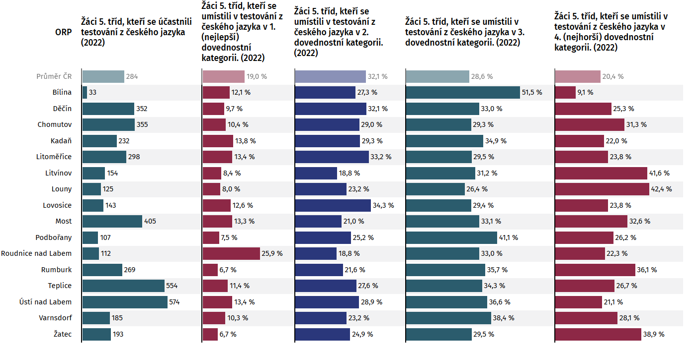
Zdroj: www.datapaq.cz

Výsledky provedeného testování ukazují:
- V Bílině je nízký počet testovaných žáků, hodnota nemusí být vypovídající.
- Pozitivním znakem je, že málo žáků skončilo v nejhorší (4.) kategorii a většina se soustředí ve 3. kategorii.
- Naopak nízký podíl žáků v 1. (nejlepší) kategorii výsledků následuje prostor pro zlepšení úrovně excelentních.

Graf 32 Testování žáků 9. tříd v oblasti čtenářská gramotnosti
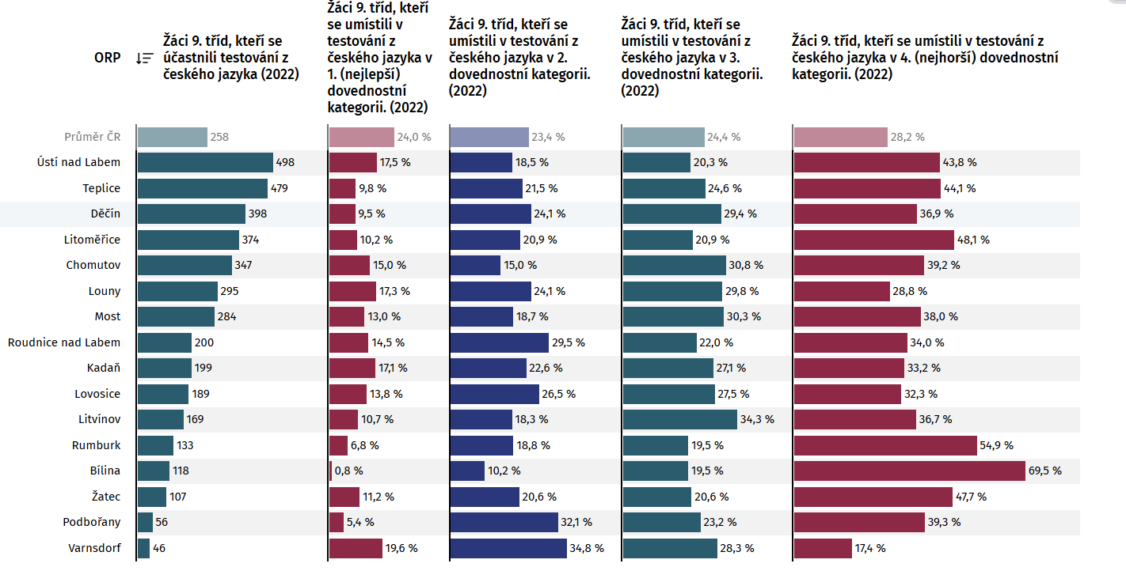
Zdroj: www.datapaq.cz

Výsledky provedeného testování ukazují:
- Počet testovaných žáků je nízký, hodnota nemusí být vypovídající.
- Bílina vykazuje extrémně slabé výsledky. Zatímco v 5. třídách měla většina žáků průměrné výsledky a nízký podíl v nejhorší kategorii, situace v 9. třídách je výrazně horší.
- Absence žáků v nejlepší kategorii a dominantní podíl ve 4. kategorii ukazují na systémový problém v rozvoji jazykových dovedností mezi 5. a 9. třídou.

Potřeby aktérů vzdělávání/co se musí změnit, aby došlo k pozitivnímu posunu v oblasti?
- Zajištění stabilní finanční podpory pro rozvoj čtenářské gramotnosti.
- Zvýšení povědomí mezi rodiči prostřednictvím přednášek o vlivu čtenářské gramotnosti
na rozvoj dítěte.
- Zajištění dostatečné logopedické péče.
- Podpora vzdělávání v moderních didaktických formách a nabídka vhodných vzdělávacích aktivit k motivaci a zvyšování kompetencí pedagogů.
- Používání vhodných didaktických materiálů.
- Sdílení příkladů dobré praxe.

Stav matematické gramotnosti
Uvedené informace vychází z testování žáků 5. a 9. tříd v roce 2022 v rámci pravidelného testování ČŠI. Data za ORP Bílina v rámci Ústeckého kraje poskytují webové stránky PAQ Research www.datapaq.cz. Úroveň matematické gramotnosti žáků byla hodnocena také s využitím čtyř kategorií, kdy žáci byli do příslušné kategorie úrovně matematické gramotnosti zařazeni na základě svých odpovědí na testové položky, zohledněny byly také vlastnosti samotných testových položek (obtížnost, schopnost diferenciace žáků). Kategorie jsou rozděleny stejně jako u čtenářské gramotnosti – první kategorie zahrnuje ty nejlepší žáky, zatímco čtvrtá ty, kteří nezvládají řešit ani základní matematické úlohy.

Graf 33 Testování žáků 5. tříd v oblasti matematické gramotnosti
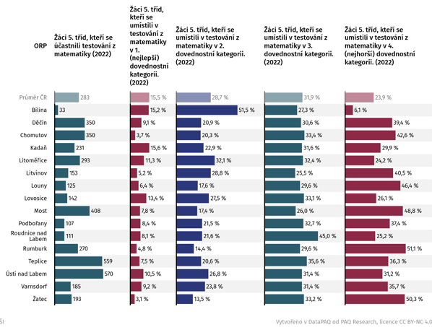
Výsledky provedeného testování ukazují:
- Počet testovaných žáků je nízký, hodnota nemusí být vypovídající.
- Nejvíce žáků spadá do 2. dovednostní kategorie, což ukazuje na relativně dobré výsledky, které překonávají celorepublikový průměr v této kategorii.
- Relativně malý podíl žáků se nachází v 1. (nejlepší) a 4. (nejhorší) kategorii, což znamená menší extrémy ve výsledcích.
- Výsledky Bíliny naznačují větší koncentraci žáků ve středních kategoriích (hlavně v té druhé).

Graf 34 Testování žáků 9. tříd v oblasti matematické gramotnosti
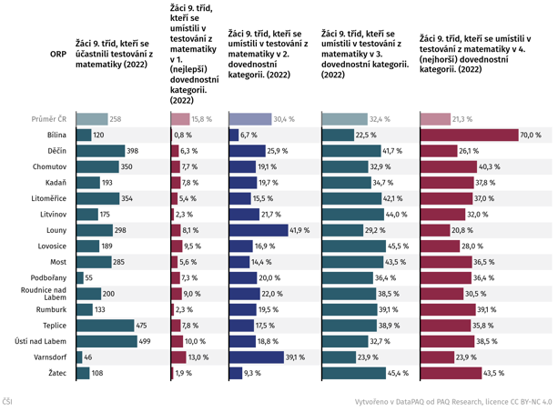
Výsledky provedeného testování ukazují:
- V Bílině bylo testováno 120 žáků, což je pod celorepublikovým průměrem 258 žáků. Počet žáků je tedy relativně nízký ve srovnání s některými jinými městy v regionu.
- Dominantní podíl žáků (70,0 %) spadá do 4. (nejhorší) dovednostní kategorie, což je alarmující ve srovnání s republikovým průměrem.
- Pouze minimum žáků z Bíliny dosahuje vynikajících výsledků (kategorie 1 a 2).
- Výsledky ukazují na závažné mezery ve znalostech a dovednostech matematiky u většiny žáků 9. tříd.

Potřeby aktérů vzdělávání/co se musí změnit, aby došlo k pozitivnímu posunu v oblasti?
- Zajištění stabilní finanční podpory pro rozvoj matematické gramotnosti.
- Zvýšení povědomí mezi rodiči prostřednictvím přednášek o vlivu matematické gramotnosti
na rozvoj dítěte.
- Podpora vzdělávání v moderních didaktických formách a nabídka vhodných vzdělávacích aktivit k motivaci a zvyšování kompetencí pedagogů.
- Používání vhodných didaktických materiálů.
- Sdílení příkladů dobré praxe.
- Realizace zážitkových a vzdělávacích aktivit na podporu matematické gramotnosti.

Výsledky testování z dovedností usnadňujících učení
Vedle testů českého jazyka a matematiky absolvovali žáci 5. ročníku také test dovedností usnadňujících učení (práce se symboly a čísly, orientace v čase a prostoru, práce se slovy a textem).

Graf 35 Testování žáků 5. tříd z dovedností usnadňujících učení
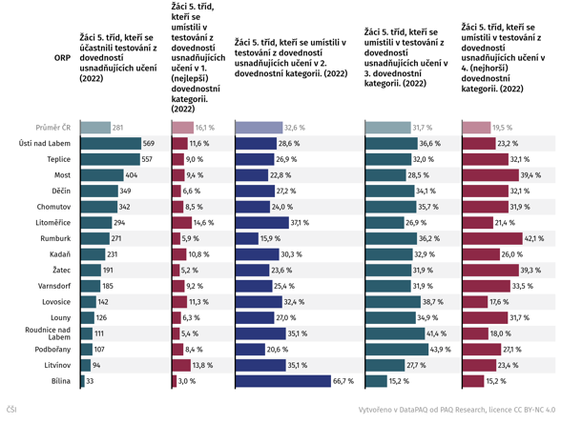
Výsledky provedeného testování ukazují:
- V Bílině byl testován jen malý počet žáků, což ovlivňuje reprezentativnost výsledků.
- Téměř dvě třetiny žáků (66,7 %) se nachází v nejhorší dovednostní kategorii, což ukazuje
na zásadní problémy.
- Velmi malý počet žáků spadá do kategorií s nejlepšími výsledky (1. a 2.).
- Výsledky Bíliny výrazně zaostávají za celorepublikovým průměrem, zejména kvůli velkému podílu žáků v nejhorší kategorii.

Informace o stávajícím stavu digitální gramotnosti v ORP Bílina
V rámci ORP Bílina pedagogové mají základní znalosti práce s počítači a ICT technikou a využívají je
pro sebe vzdělávání a přípravu na vzdělávání dětí. Zaměstnanci školy často využívají svá vlastní zařízení (notebooky, smartphony) do organizace.
V rámci rozvoje digitální gramotnosti spolupracují školská zařízení navzájem a s dalšími zařízeními (například Dům dětí a mládeže).
Školy však nestíhají materiálně odolávat dynamice trendů ve vybavení moderními technologiemi, včetně absence metodické podpory začleňování digitálních technologií do výuky. V tomto směru se školy potýkají s nedostatkem odborných pedagogických i nepedagogických pracovníků.
Školy mají rovněž rezervy v oblasti příležitostí pro další vzdělávání pedagogických pracovníků, v oblasti stabilních finančních zdrojů na nákup techniky a není zajištěno stabilní budování a obnova vzdělávací infrastruktury.

Potřeby aktérů vzdělávání/co se musí změnit, aby došlo k pozitivnímu posunu v oblasti?
- Zajištění finančních prostředků na obnovu techniky, zajištění servisu a pořízení nových moderních technologií.
- Zajištění metodické podpory začleňování digitálních technologií do výuky.
- Zajištění dostatečné konektivity školních budov.
- Vzdělávání pedagogů v oblasti digitální gramotnosti a její využít ve výuce.

Stav inkluzivity v ORP Bílina
Inkluzivita v základním vzdělávání se zaměřuje na to, jak dobře školy dokážou zajistit kvalitní a rovné vzdělávací příležitosti pro všechny žáky, bez ohledu na jejich individuální potřeby či odlišnosti.
To zahrnuje zejména podporu rovného přístupu ke vzdělání pro děti s různou úrovní schopností, rozdílným sociálním zázemím, kulturními a etnickými kořeny, jazykovými znalostmi, náboženským přesvědčením, zdravotním stavem (včetně dětí s postižením) a dalšími specifickými charakteristikami.
Stav inkluzivity je dle PAQ Research určován prostřednictvím 3 základních ukazatelů
– podílem/vývojem podílu žáků se speciálními vzdělávacími potřebami, podílem/vývoje podílu žáků se SVP z důvodu odlišného kulturního prostředí nebo jiných životních podmínek a podílem žáků ve speciálních třídách ze všech žáků v ZŠ.

Žáci se speciálními vzdělávacími potřebami
Každé dítě má právo na přístup ke kvalitnímu vzdělání. To vyžaduje, aby každé dítě dostalo dostatečnou podporu, která maximalizuje jeho/její vzdělávací potenciál.
Speciální vzdělávací potřeby, které posuzuje, jak škola, tak především školské poradenské zařízení (PPP, SPC), umožňují žákům přiřazovat podpůrná opatření. Podpůrné opatření je nástroj, kterým lze od státu získat finance, pomůcky nebo nové zaměstnance pro ulehčení práce učitelům s dětmi, které vyžadují specifickou nebo intenzivnější péči.
Graf zobrazuje podíl žáků se speciálními vzdělávacími potřebami v Bílině v jednotlivých školních letech ve srovnání s celorepublikovým průměrem. V roce 2017/18 činil podíl v Bílině 16,8 %, což bylo výrazně nad celorepublikovým průměrem 11,3 %. Tento trend vyššího podílu v Bílině pokračoval v dalších letech, přičemž například v roce 2022/23 podíl dosáhl 24,1 %, zatímco celorepublikový průměr byl 13,8 %. V roce 2024/25 činí podíl v Bílině 21,5 %, což je stále výrazně nad průměrem ČR (15,7 %). Tato data naznačují, že v Bílině je dlouhodobě vyšší podíl žáků se speciálními vzdělávacími potřebami, což může být odrazem místní demografie, socioekonomických podmínek nebo rozdílů v diagnostice a podpoře těchto žáků.
Graf 36 Vývoj podílu žáků se speciálními vzdělávacími potřebami v Ústeckém kraji
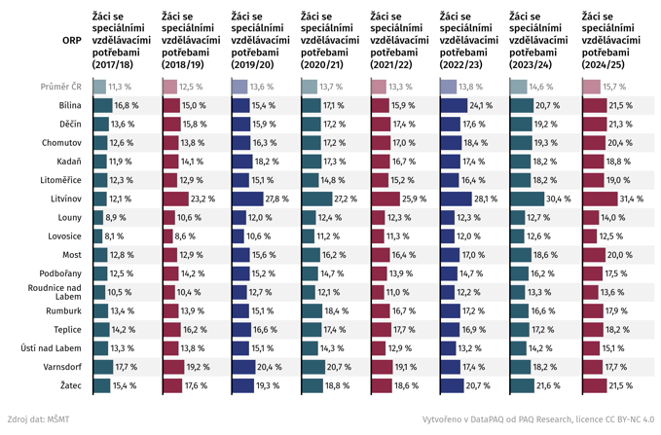
Graf 37 Vývoj podílu žáků se speciálními vzdělávacími potřebami v ORP Bílina
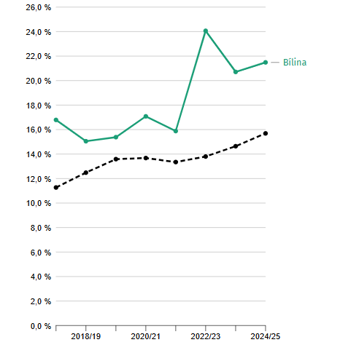Zdroj: www.datapaq.cz

Žáci se SVP z důvodu odlišného kulturního prostředí nebo jiných životních podmínek
Graf ukazuje podíl žáků se speciálními vzdělávacími potřebami z důvodu odlišného kulturního prostředí nebo jiných životních podmínek v Bílině v jednotlivých školních letech. V Bílině byl tento podíl v roce 2017/18 na úrovni 1,8 %, což odpovídá celorepublikovému průměru (0,9 %). V následujících letech se podíl postupně zvyšoval, například v roce 2020/21 činil 2,9 %, zatímco celorepublikový průměr byl 1,7 %. Nejnovější data z roku 2024/25 ukazují podíl 3,7 %, což je nad celorepublikovým průměrem (2,3 %). Tato data naznačují, že Bílina dlouhodobě vykazuje vyšší podíl žáků s těmito potřebami než průměr ČR, což může souviset s místními specifiky, například kulturní diverzitou nebo socioekonomickou situací.

Graf 38 Vývoj podílu žáků se SVP z důvodu odlišného kulturního prostředí nebo jiných životních podmínek v Ústeckém kraji
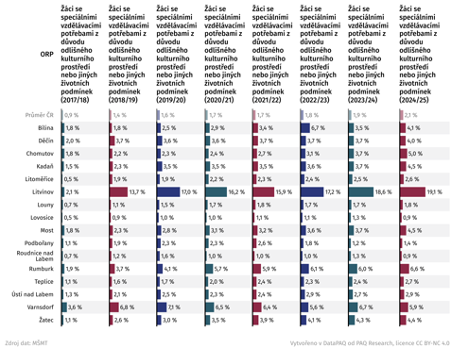

Graf 39 Vývoj podílu žáků se SVP z důvodu odlišného kulturního prostředí nebo jiných životních podmínek v ORP Bílina
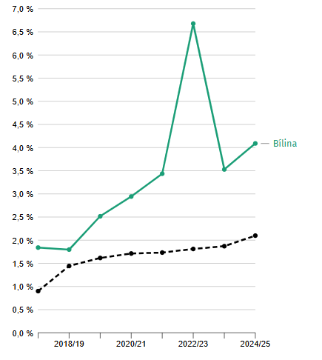
Zdroj: www.datapaq.cz

Žáci ve speciálních třídách
Vzdělávání ve speciálních třídách má sloužit pro děti se zdravotním postižením či zdravotním znevýhodněním a neměli by se v nich vzdělávat žáci například se sociálním znevýhodněním. Ti by měli navštěvovat běžné školy a třídy. Žáci se zdravotním postižením či zdravotním znevýhodněním sice nejsou rovnoměrně zastoupeni mezi regiony, nicméně vysoký podíl žáků ve speciálních třídách oproti ORP s podobným socioekonomickým složením může naznačovat, že v ORP jsou žáci přeřazováni nadměrně do speciálních tříd.
Graf 40 Vývoj počtu žáků ve speciálních třídách v Ústeckém kraji
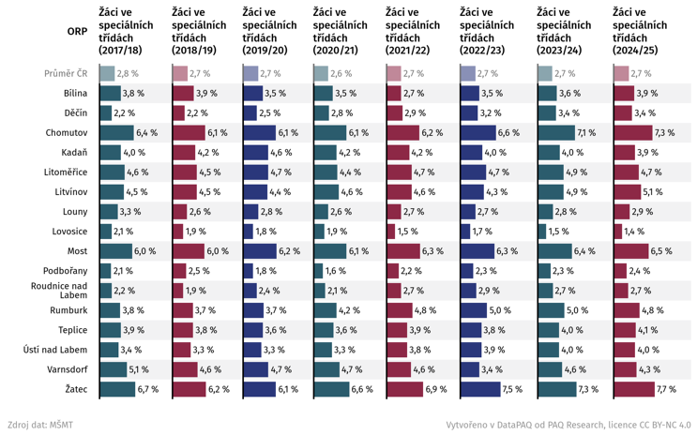
Graf zobrazuje podíl žáků umístěných ve speciálních třídách v Bílině v jednotlivých školních letech
ve srovnání s celorepublikovým průměrem. V roce 2017/18 byl tento podíl v Bílině 3,8 %, což je nad průměrem ČR (2,8 %). V dalších letech se podíl v Bílině mírně snižoval, například v roce 2020/21 dosáhl 3,5 %, což je však stále nad republikovým průměrem (2,6 %). Nejnovější data z roku 2024/25 ukazují, že podíl v Bílině opět vzrostl na 3,9 %, zatímco celorepublikový průměr zůstává stabilní na úrovni 2,7 %. Tento trend ukazuje, že v Bílině je stabilně vyšší podíl žáků umísťovaných do speciálních tříd, než je celostátní průměr, což může odrážet specifické vzdělávací potřeby nebo přístup ke vzdělávání v dané oblasti.

Graf 41 Vývoj počtu žáků ve speciálních třídách v ORP Bílina
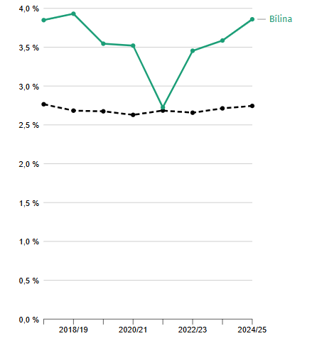
Zdroj: www.datapaq.cz

Potřeby aktérů vzdělávání/co se musí změnit, aby došlo k pozitivnímu posunu v oblasti?
- Zajištění personální podpory ve školách – asistent pedagoga, sociální pedagog, speciální pedagog, kariérový poradce, koordinátor inkluze, školní psycholog a jejich systémové financování.
- Zajištění finančních prostředků na doučování žáků.
- Osvětová činnost.
- Nutná spolupráce rodičů.
- Podpora wellbeingu pracovníků ve vzdělávání.
- Zajištění dostatečných raných diagnostických programů a zdrojů pro identifikaci a řešení potíží dítěte v oblasti předškolního vzdělávání.
- Zajištění systémových finančních prostředků na zážitkové a vzdělávací aktivity pro děti a žáky vytvářející podnětné prostředí pro vzdělávání dětí a žáků se sociálně znevýhodněných rodin.
- Zajištění dostatečných efektivních systémů pro identifikaci, vzdělávání a hodnocení nadaných žáků.

Vzdělávací neúspěšnost
Vzdělávací neúspěšnost se projevuje neprospíváním, opakováním ročníku, nedokončováním základního vzdělání nebo absencemi. Vzdělávací neúspěšnost postihuje nejzávažnější vzdělávací problémy. Ty často končí nedosažením středního vzdělávání, neúspěchem na pracovním trhu
a chudobou či sociálním vyloučením.

Obrázek 6 Mapa vzdělávací neúspěšnosti v ČR (2023)
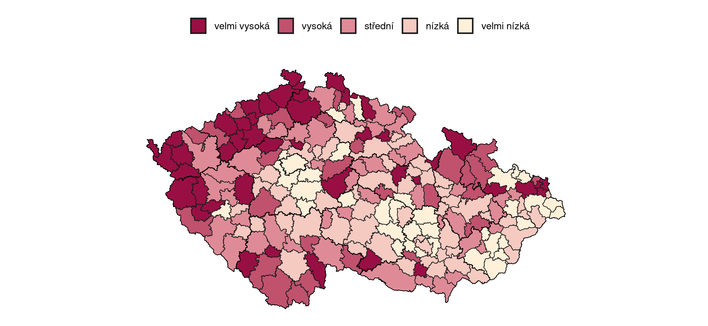
Poznámky: Vzdělávací neúspěšnost kombinuje nedokončování ZŠ, neprospívání, opakování ročníku a absence na ZŠ a je to verze vypočítaná v roce 2023. Nedokončování ZŠ a opakování ročníku je průměr za roky 2018/2019 až 2022/2023, neprospívání a absence obsahuje data za celý inspekční cyklus (6 let), Zdroj: MŠMT, ČŠI, PAQ Research, podrobnější zobrazení na mapavzdelavani.cz/vzdelavaci-vysledky

Obrázek 7 Mapa vzdělávací neúspěšnosti v Ústeckém kraji (2023)

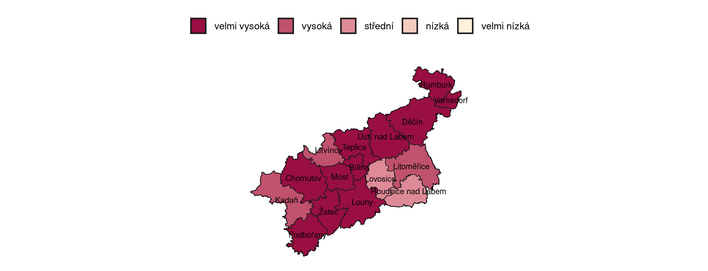
Poznámky: Vzdělávací neúspěšnost kombinuje nedokončování ZŠ, neprospívání, opakování ročníku a absence na ZŠ a je to verze vypočítaná v roce 2023. Nedokončování ZŠ a opakování ročníku je průměr za roky 2018/2019 až 2022/2023, neprospívání a absence obsahuje data za celý inspekční cyklus (6 let), Zdroj: MŠMT, ČŠI, PAQ Research, podrobnější zobrazení na mapavzdelavani.cz/vzdelavaci-vysledky

Graf 42 Vzdělávací neúspěšnost ve vybraných ORP
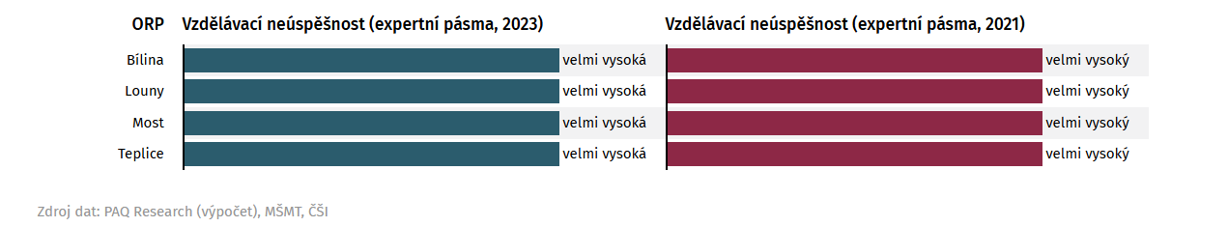

Tabulka 40 Ukazatele vzdělávací úspěšnosti a neúspěšnosti v ORP Bílina
 |  | Na co se zaměřit | ORP Bílina | Sociálně podobná ORP | Kam aspirovat | Průměr ČR
Vzdělávací neúspěšnost | Nedokončování ZŠ | ●●● | 17,5 % | 8,9 % | 6,2 % ↓ | 3,3 %
Vzdělávací neúspěšnost | Opakování ročníku ZŠ | ●●● | 2,1 % | 1,3 % | 1,0 % ↓ | 0,6 %
Vzdělávací neúspěšnost | Neprospívání v ZŠ | ●●● | 6,7 % | 3,4 % | 2,2 % ↓ | 1,4 %
Vzdělávací neúspěšnost | Nedokončení 1. třídy | ●●○ | 5,6 % | 5,0 % | 2,7 % ↓ | 2,9 %
Vzdělávací neúspěšnost | Absence v ZŠ | ○○○ | 94,7 h | 104,4 h | 82,2 h ↓ | 87,5 h
Zdroj: : www.datapaq.cz

Graf 43 Procentuální podíl žáků, který nedokončí základní vzdělání?
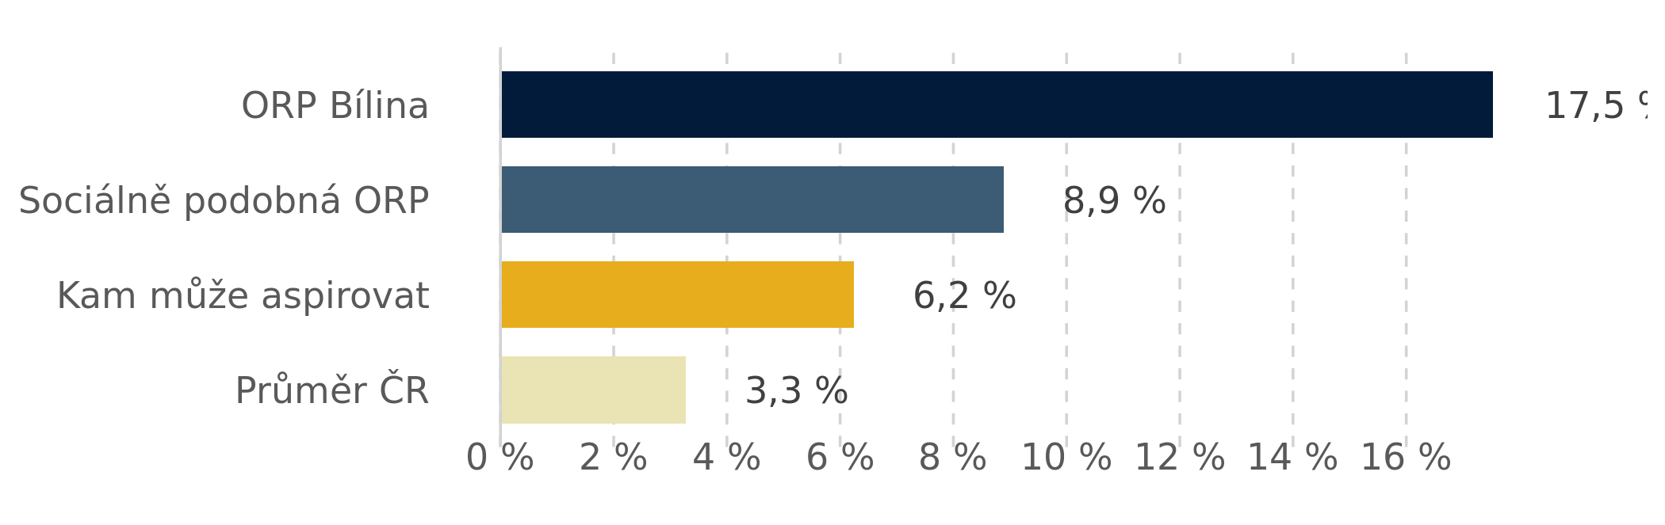
Poznámky: Procentuální podíl žáků z ORP, kteří ukončili povinnou školní docházku dříve než v 9. ročníku ze všech žáků, kteří v daném roce a ORP ukončili povinnou školní docházku. To zahrnuje žáky v běžných (včetně víceletých gymnázií) a speciálních třídách běžných škol a škol zřízených podle § 16 odst. 9 školského zákona. Průměr za školní roky 2018/2019 až 2022/2023. Zdroj: MŠMT, podrobnější zobrazení na datapaq.cz

Graf 44 Vývoj nedokončování základního vzdělání mezi lety 2017-2023
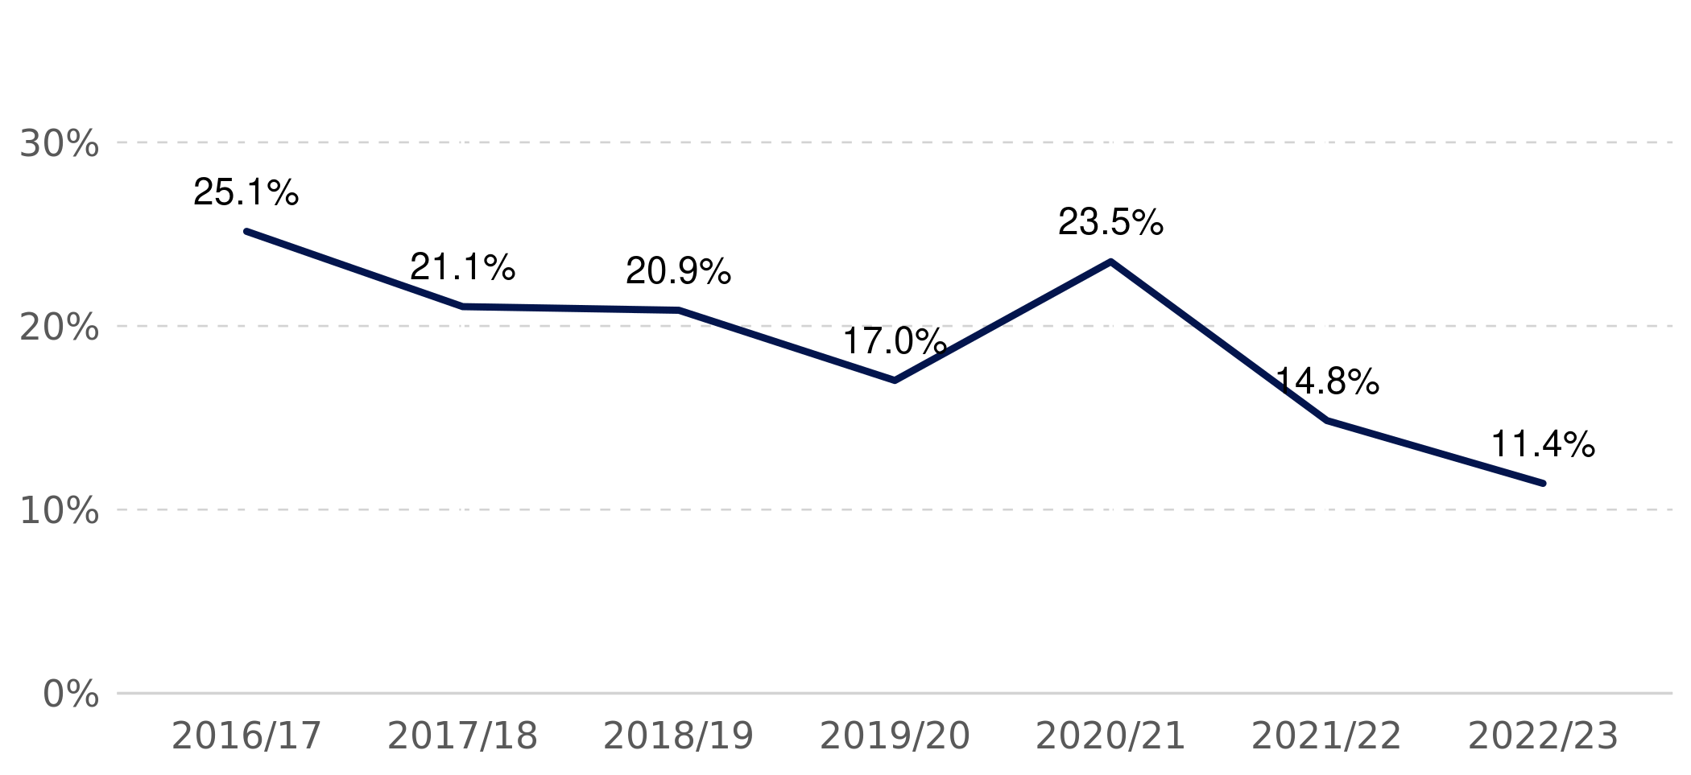
Poznámky: Procentuální podíl žáků z ORP, kteří ukončili povinnou školní docházku dříve než v 9. ročníku ze všech žáků, kteří v daném roce a ORP ukončili povinnou školní docházku. To zahrnuje žáky v běžných (včetně víceletých gymnázií) a speciálních třídách běžných škol a škol zřízených podle § 16 odst. 9 školského zákona. Vývoj za školní roky 2016/2017 až 2022/2023 Zdroj: MŠMT, podrobnější zobrazení na datapaq.cz

Neprospívání je situace, kdy žák dostane na konci roku nedostatečnou. To nemusí nutně vyústit k opakování ročníku, pokud žák nepropadne z více než dvou předmětů a uspěje v opravných zkouškách.

Graf 45 Procentuální podíl žáků na ZŠ, kteří opakují ročník
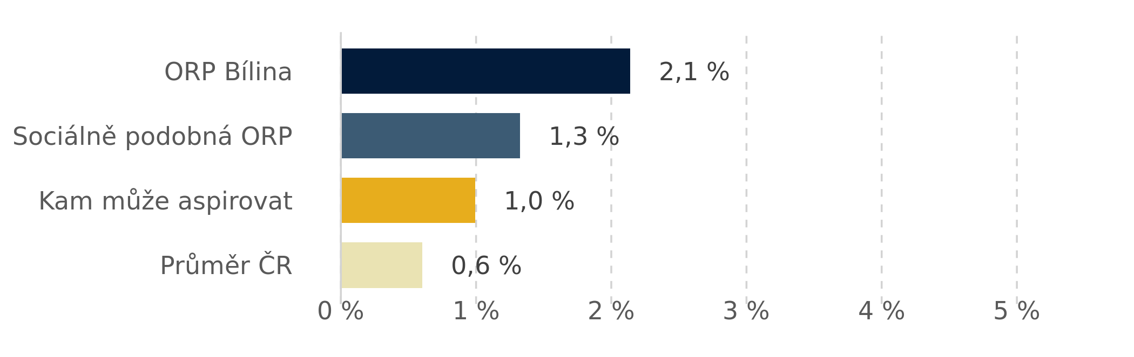
Poznámky: Procentuální podíl žáků ZŠ z ORP, kteří opakovali ročník. To zahrnuje žáky v běžných třídách a speciálních třídách běžných škol a škol zřízených podle § 16 odst. 9 školského zákona. Průměr za školní roky 2018/2019 až 2023/2024. Zdroj: MŠMT, podrobnější zobrazení na datapaq.cz

V ORP Bílina
opakovalo ročník ve školních letech 2018/2019-2023/2024 v průměru 2,1 % žáků
,
to představuje v každém školním roce průměrně 37 žáků
.

Graf 46 Vývoj opakování ročníku mezi lety 2018-2023?
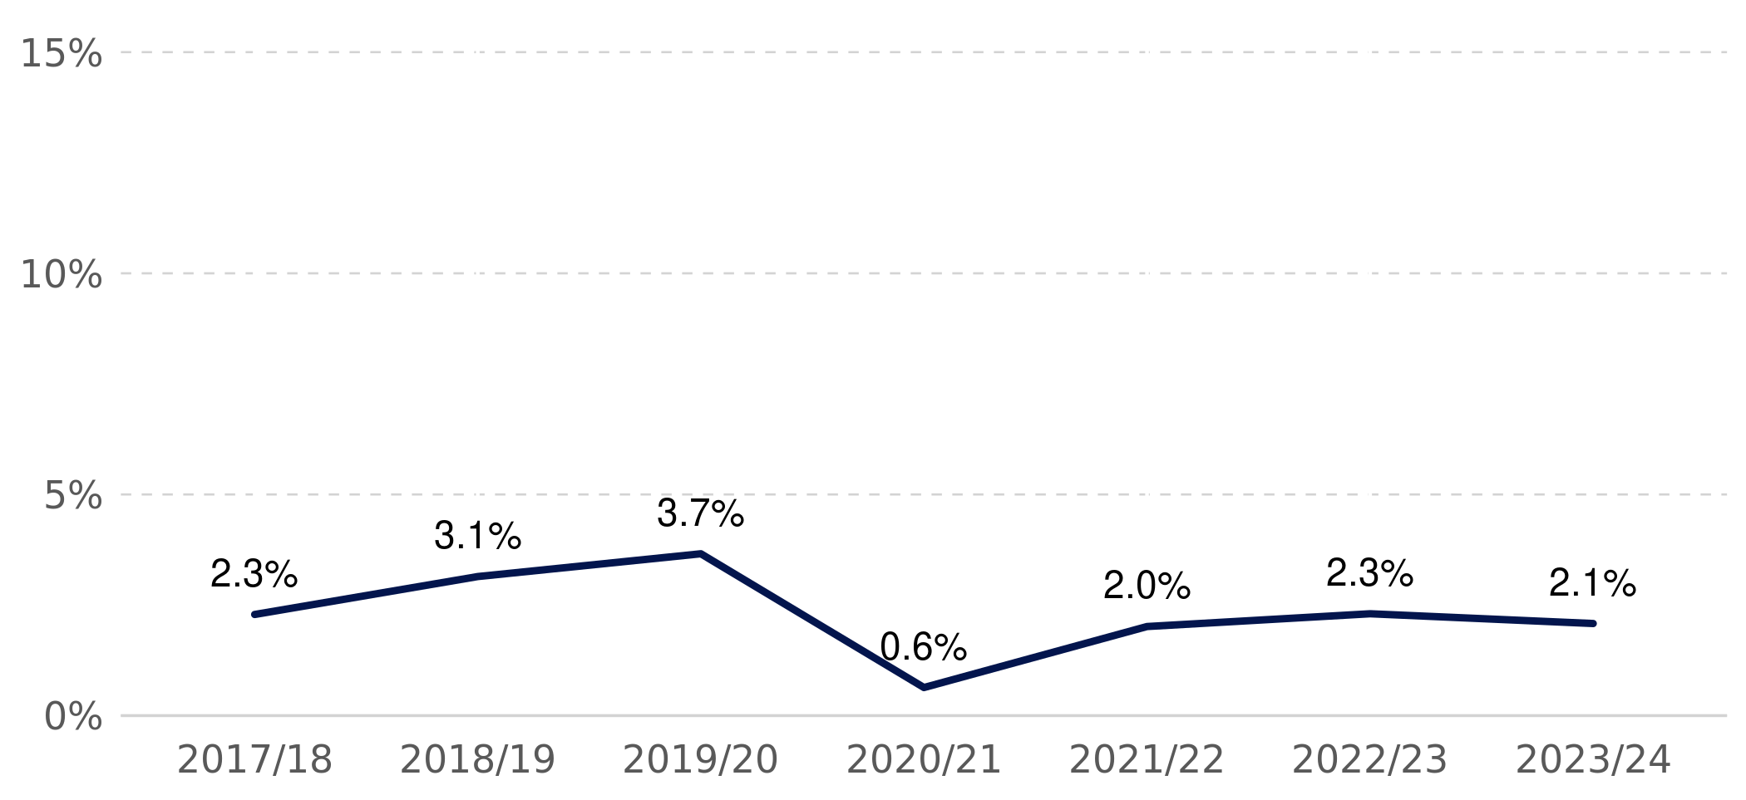
Poznámky: Procentuální podíl žáků ZŠ z ORP, kteří opakovali ročník. To zahrnuje žáky v běžných třídách (včetně víceletých gymnázií) a speciálních třídách běžných škol a škol zřízených podle § 16 odst. 9 školského zákona. Vývoj za školní roky 2017/2018 až 2023/2024. Zdroj: MŠMT, podrobnější zobrazení na datapaq.cz

Graf 47 Procentuální podíl žáků na ZŠ, kteří neprospívají
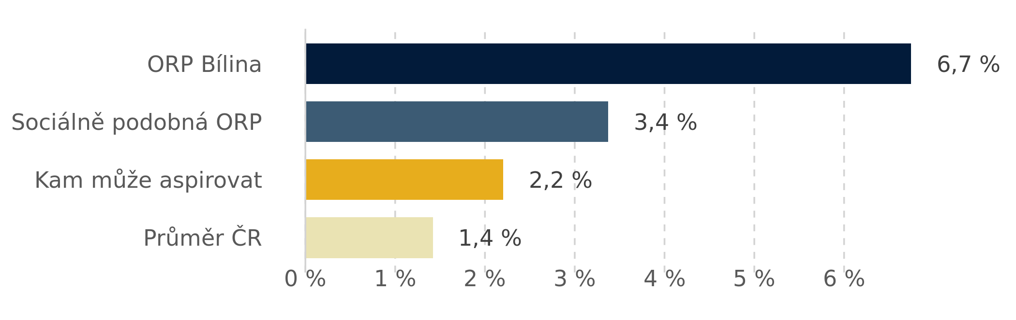
Poznámky: Procentuální podíl žáků ZŠ, kteří na konci školního roku obdrželi na vysvědčení hodnocení „neprospěl/a“ z počtu všech žáků navštěvujících základní školu v ORP. Průměr za jeden inspekční cyklus – 6 let (2015-2021). Zdroj: Česká školní inspekce, podrobnější zobrazení na datapaq.cz

Nedokončení první třídy představuje typicky návrat dítěte během prvního ročníku do mateřské školy. Jsou to často situace, kdy škola usoudí, že dítě není na základní školu dostatečně zralé. Taková situace je selhání vzdělávacího systému při přechodu mezi MŠ a ZŠ, případně jde o projev nesprávné diagnostiky dítěte či pedagogické nepřipravenosti na úrovni ZŠ. V některých případech však může jít
o skutečné propadnutí, což je v první třídě vážný projev vzdělávací neúspěšnosti. Může být vyústěním slabé podpory ze strany rodiny, nedostatečné prevence a pedagogické podpory na straně školy. V obou případech se jedná o negativní zkušenost v raném věku, která může výrazně ovlivnit motivaci, sebedůvěru a vzdělávací trajektorii dítěte.

Graf 48 Procentuální podíl žáků ZŠ, kteří nedokončili první ročník
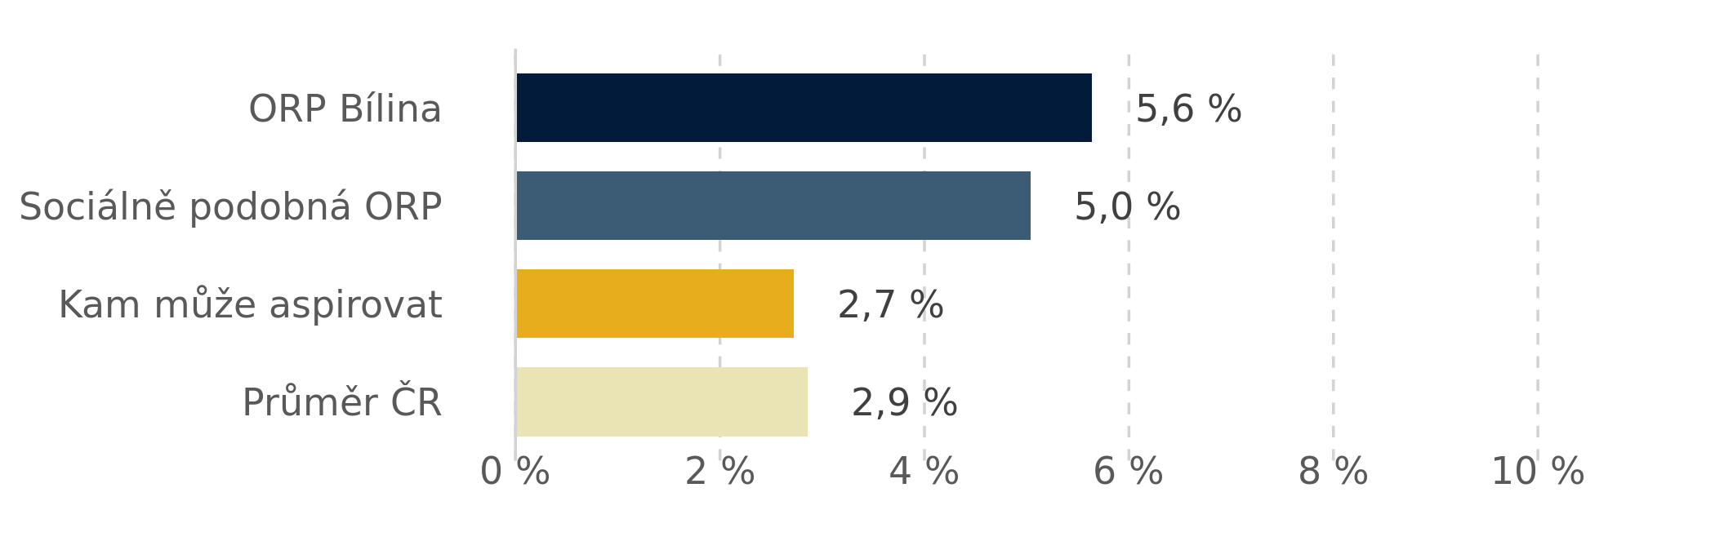
Poznámky: Procentuální podíl žáků ZŠ, kteří na konci školního roku v prvním ročníku obdrželi na vysvědčení hodnocení „neprospěl/a“ z počtu všech žáků navštěvujících základní školu v ORP. Průměr za jeden inspekční cyklus – 6 let (2015-2021). Zdroj: Česká školní inspekce, podrobnější zobrazení na datapaq.cz

Absence jsou silný prediktor dalšího vzdělávacího neúspěchu. Vede k zaostávání žáka a často k propadání nebo k předčasným odchodům. Kromě toho se častěji jedná o žáky z rodin s nízkým socioekonomickým zázemím a podporou. Zdrojem absencí není jenom nemocnost, ale může souviset s obtížnou sociální situací rodiny, nízkou motivací, duševním zdravím nebo například šikanou.

Graf 49 Průměrný počet zameškaných hodin na jednoho žáka ZŠ v ORP Bílina
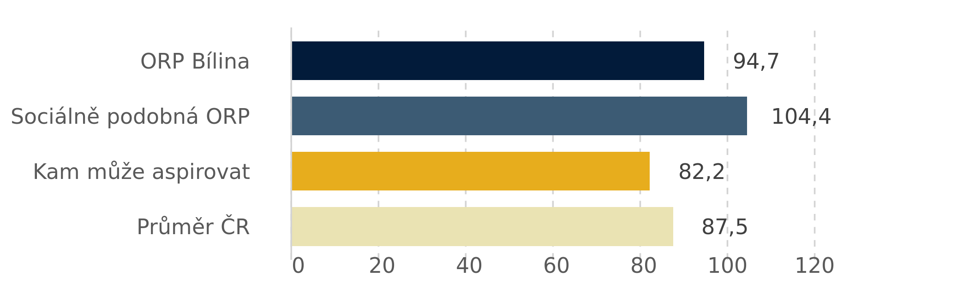
Poznámky: Průměrný počet zameškaných hodin na jednoho žáka základní školy v ORP. Počítají se jak omluvené, tak neomluvené zameškané hodiny. Průměr za jeden inspekční cyklus – 6 let (2015-2021). Zdroj: Česká školní inspekce, podrobnější zobrazení na datapaq.cz

Výsledky testování
Výsledky testování se skládají z výsledků zjišťování ČŠI v 5. a 9. třídách v roce 2022 a výsledků žáků
u jednotné přijímací zkoušky (JPZ) v letech 2018-2021. Výsledky testování kombinují podíl žáků ve spodní a horní pětině výsledků jednotné přijímací zkoušky a testování ČŠI.
Výsledky testování ukazují, jak se daří v mikroregionu zlepšovat výsledky žáků. Tím, že se sledují jak výsledky v nejlepší i nejhorší kategorii, index zachycuje výsledky v celém spektru. Testování ČŠI ověřuje naplňování výstupů rámcových vzdělávacích programů, zatímco JPZ testuje jinou kombinaci znalostí
a kompetencí. Ukazatel tak robustně zachycuje výsledky.
Tabulka 41 Výsledky testování
 |  | Na co se zaměřit | ORP Bílina | Sociálně podobná ORP | Kam aspirovat | Průměr ČR
Výsledky testování | Žáci 9. tříd v horní pětině JPZ a žáci na VG | ●●● | 1,5 % | 12,4 % | 14,7 % ↑ | 21,9 %
Výsledky testování | Žáci 9. tříd v 1. kategorii testování ČŠI | ●●○ | 0,8 % | 10,0 % | 14,5 % ↑ | 19,9 %
Výsledky testování | Žáci 9. tříd v 4. kategorii testování ČŠI | ●●● | 69,7 % | 37,9 % | 26,4 % ↓ | 24,8 %
Výsledky testování | Žáci 5. tříd v 1. kategorii testování ČŠI | ○○○ | 10,1 % | 8,7 % | 11,5 % ↑ | 16,8 %
Výsledky testování | Žáci 5. tříd v 4. kategorii testování ČŠI | ○○○ | 10,1 % | 34,3 % | 10,1 % ↓ | 21,3 %
Zdroj: www.datapaq.cz

Obrázek 8 Mapa výsledků testování v 5. a 9. třídách ČŠI v roce 2022 v ČR
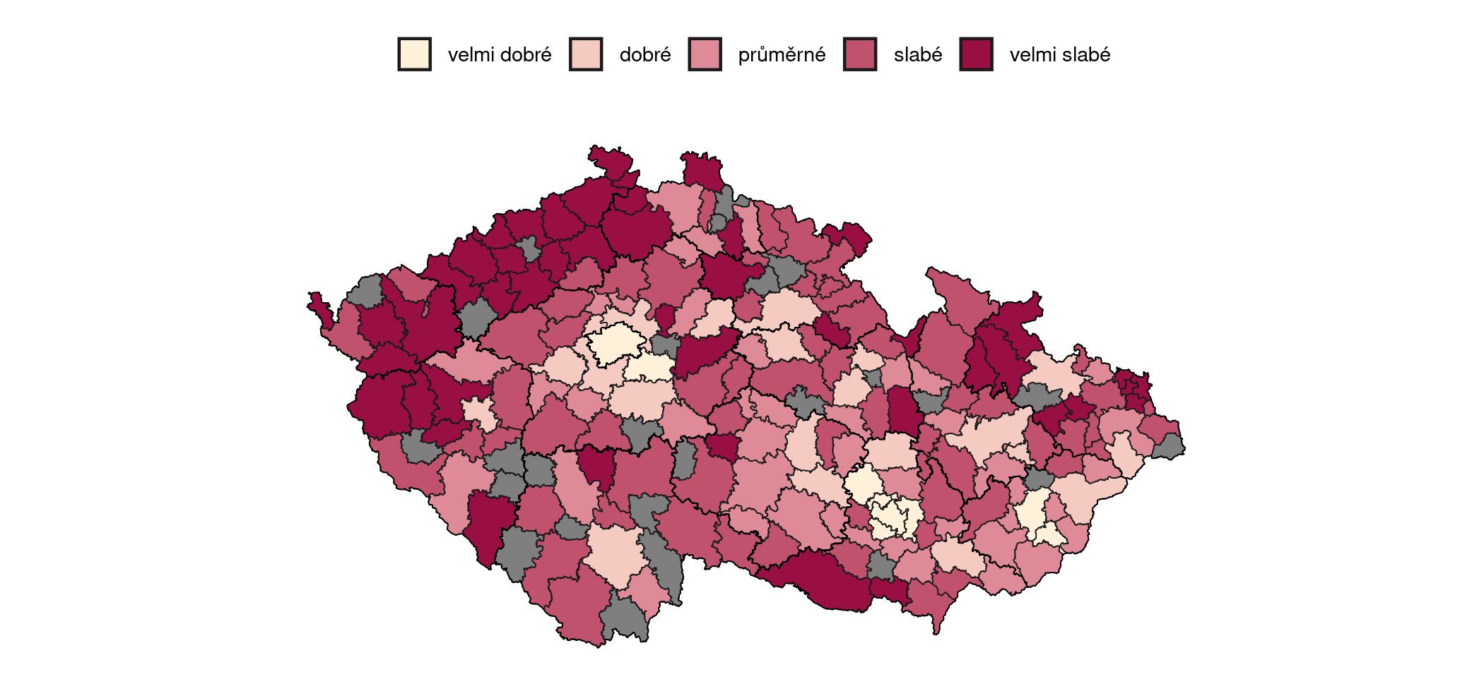
Poznámky: Výsledky testování kombinují výsledky v testování v 5. a 9. třídách ČŠI v roce 2022 a výsledky v jednotné přijímací zkoušce (2018-2021). Jedná se o verzi indexu z roku 2023. Zdroj: ČŠI, CZVV a PAQ Research, podrobnější zobrazení na mapavzdelavani.cz/vzdelavaci-vysledky

Obrázek 9 Mapa výsledků testování v 5. a 9. třídách ČŠI v roce 2022 v Ústeckém kraji
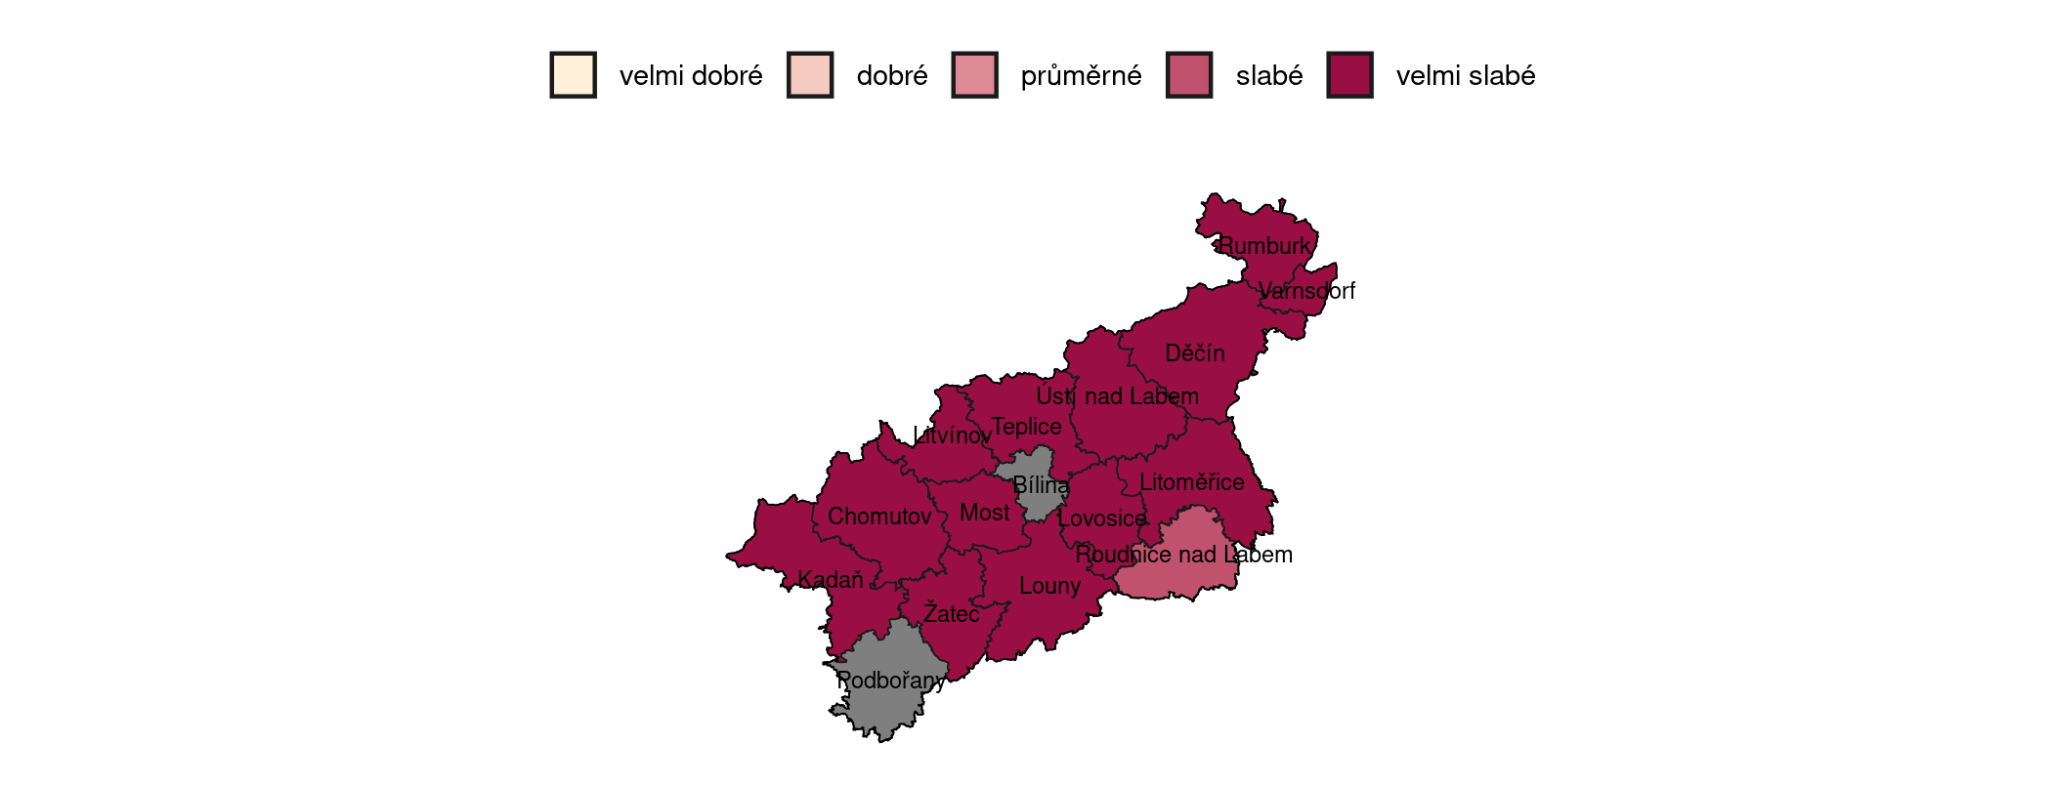
Poznámky: Výsledky testování kombinují výsledky v testování v 5. a 9. třídách ČŠI v roce 2022 a výsledky v jednotné přijímací zkoušce (2018-2021). Jedná se o verzi indexu z roku 2023. Zdroj: ČŠI, CZVV a PAQ Research, podrobnější zobrazení na mapavzdelavani.cz/vzdelavaci-vysledky
Přijímací zkoušky na střední školy (JPZ) ovlivňují podobu výuky na druhém stupni a determinují přípravu žáků. Testy se konají z českého jazyka a matematiky a jsou podle specifikace CZVV koncipovány podle rámcových vzdělávacích programů (RVP). Jejich cílem má být ověřovat znalosti a dovednosti žáků, kteří se jich účastní (JPZ se v průměru za ČR neúčastní cca 25 % žáků, kteří si nepodali přihlášku na maturitní obor). Vlastnosti testů pravidelně analyzuje CZVV jen v omezené míře, a proto nelze z veřejně dostupných dokumentů s jistotou říct, jaký typ kompetencí a dovedností ověřují vzhledem k dokumentům vzdělávací politiky a dalším testům (např. PISA). Rozložení výsledků mezi regiony je ovšem důležité sledovat, protože výsledky určují vzdělávací dráhy (a to i v současné situaci, kdy nejsou výsledky porovnatelné mezi roky).

Graf 50 Podíl žáků, kteří se umístili mezi nejlepší pětinou v jednotné přijímací zkoušce v 9. ročníku
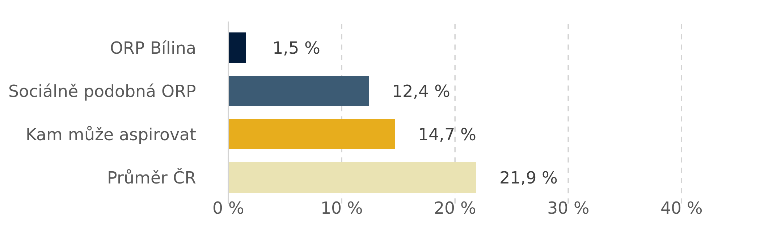
Poznámky: Podíl žáků, kteří měli v průměru za českých jazyk a matematiku výsledky v horní pětině v letech 2017/2018–2020/2021. Do tohoto podílu přidáváme odhadovaný podíl žáků víceletých gymnázií, kteří by se umístili v horní pětině výsledků JPZ. To děláme kombinací dat o počtu žáků na víceletých gymnáziích (2022/23) a výsledcích žáků v testech PISA (2018). Zdroj: CZVV, PISA a MŠMT, podrobnější zobrazení na datapaq.cz

Výsledky z 5. tříd vypovídají jak o kvalitě školy, tak do velké míry i o znevýhodnění a podpoře rodin. Z toho důvodu více než v pozdějších ročnících ukazují vzdělávací příležitosti.

Graf 51 Podíl žáků, kteří se umístili v nejlepší kategorii v testování ČŠI v 5. ročníku
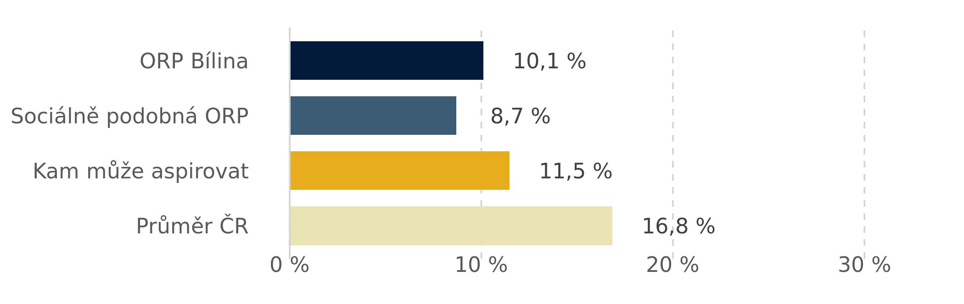
Poznámky: Podíl žáků, kteří měli v průměru za českých jazyk, matematiku a dovednosti usnadňující učení výsledky v nejlepší kategorii v 5. ročníku v testování z roku 2022. Testování se v ORP zúčastnilo 33
žáků 5. ročníku (průměr za předměty). Tento počet testovaných je nízký, hodnota nemusí být vypovídající.
Zdroj: ČŠI, podrobnější zobrazení na datapaq.cz

Graf 52 Podíl žáků, kteří se umístili v nejhorší kategorii v testování ČŠI v 5. ročníku
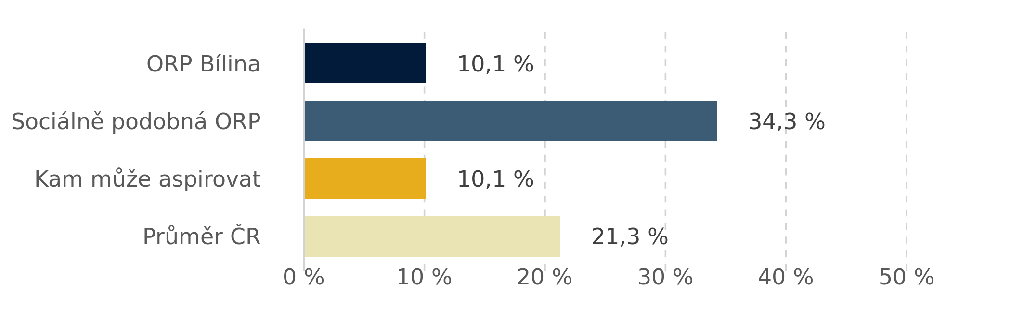
Poznámky: Podíl žáků, kteří měli v průměru za českých jazyk, matematiku a dovednosti usnadňující učení výsledky v nejhorší kategorii v 5. ročníku v testování z roku 2022. Testování se v ORP zúčastnilo 33
žáků 5. ročníku (průměr za předměty). Tento počet testovaných je nízký, hodnota nemusí být vypovídající.
Zdroj: ČŠI, podrobnější zobrazení na datapaq.cz

Výsledky v 9. třídě už jsou méně zatíženy vzdělávacími příležitostmi a více reflektují kvalitu druhého stupně, i když socioekonomické znevýhodnění v nich stále hraje velkou roli. Zároveň se dají víc porovnávat s výsledky v JPZ. Tato porovnání je nicméně provádět opatrně, jelikož se JPZ účastní jen část kohorty hlásící se na maturitní obory

Graf 53 Kolik procent žáků se umístilo v nejlepší kategorii v testování ČŠI v 9. ročníku?
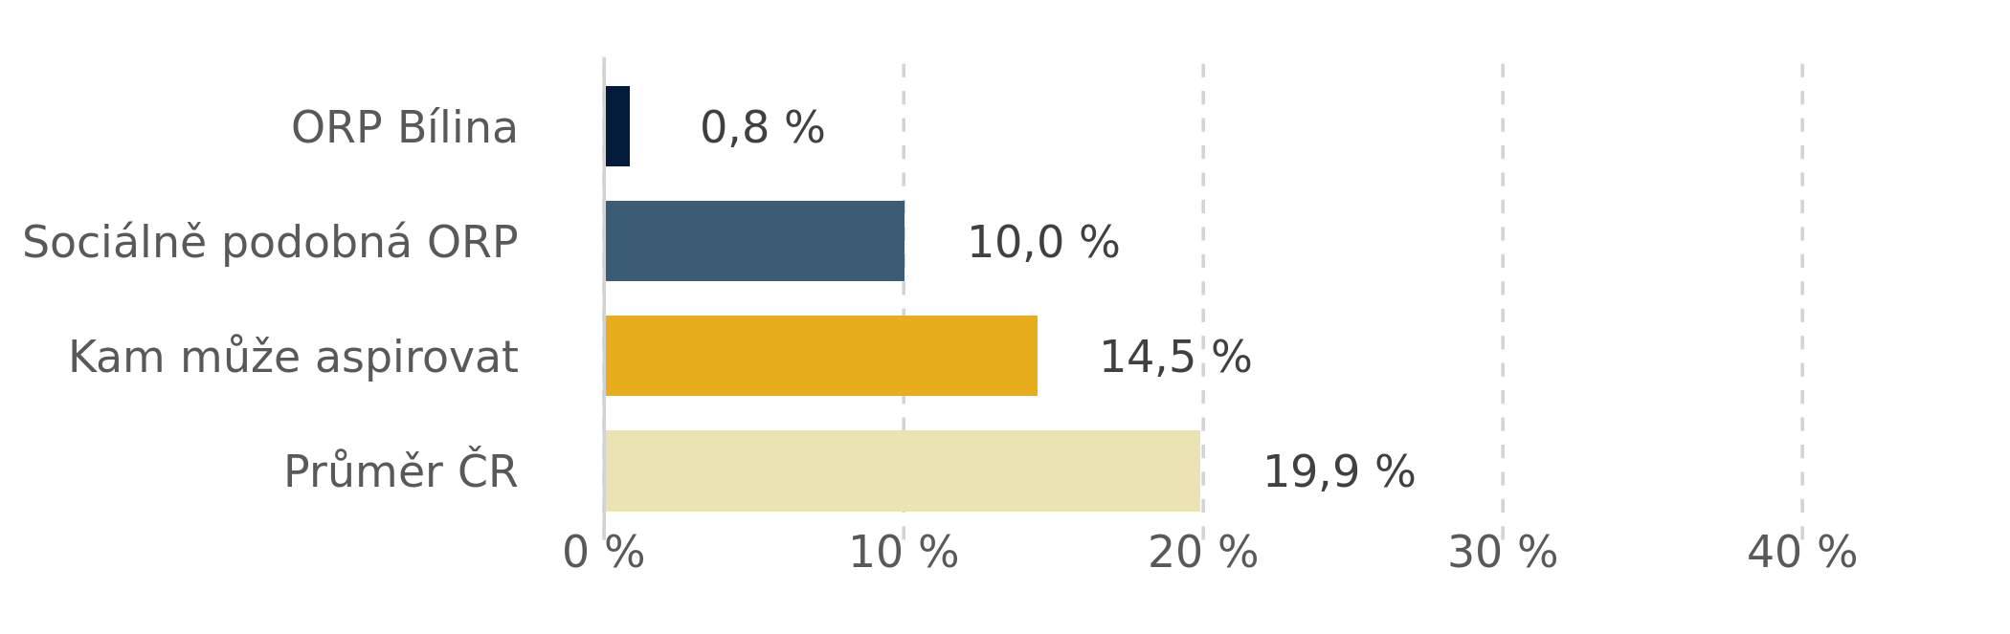

Poznámky: Podíl žáků, kteří měli v průměru za českých jazyk a matematiku výsledky v nejlepší kategorii v 9. ročníku v testování z roku 2022. Testování se v ORP zúčastnilo 119
žáků 9. ročníku (průměr za předměty). Tento počet testovaných je nízký, hodnota nemusí být vypovídající.
Zdroj: ČŠI, podrobnější zobrazení na datapaq.cz

Graf 54 Podíl žáků, kteří se umístili v nejhorší kategorii v testování ČŠI v 9. ročníku
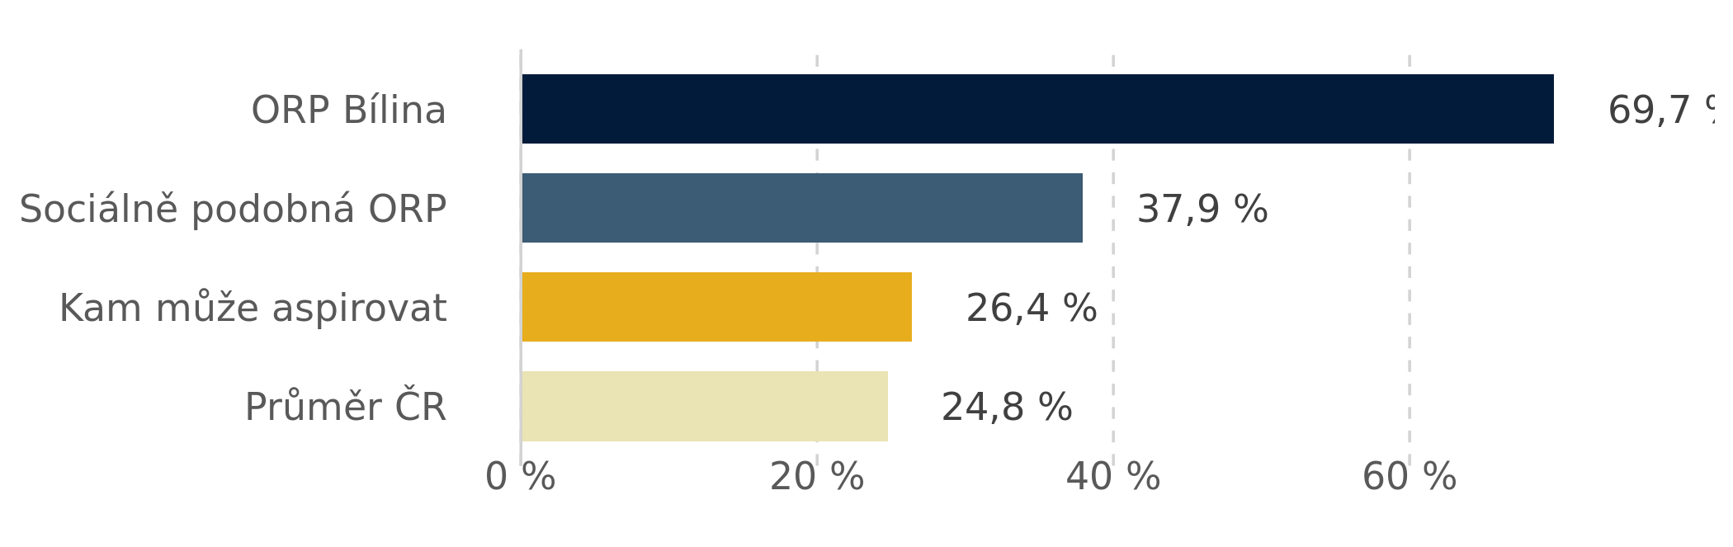

Poznámky: Podíl žáků, kteří měli v průměru za českých jazyk a matematiku výsledky v nejhorší kategorii v 9. ročníku v testování z roku 2022. Testování se v ORP zúčastnilo 119
žáků 9. ročníku (průměr
za předměty). Tento počet testovaných je nízký, hodnota nemusí být vypovídající.
Zdroj: ČŠI, podrobnější zobrazení na datapaq.cz

Výsledky vzdělávání vzhledem k sociální situaci
V každém mikroregionu jsou jiné sociální podmínky, a proto mají školy mezi regiony různé složení žáků. Nelze očekávat, že žáci z výrazně sociálně znevýhodněného regionu budou mít stejnou vzdělávací neúspěšnost a výsledky jako žáci například z bohatého území ORP. Tato část proto analyzuje, jestli neúspěšnost a výsledky testování zaostávají vzhledem k sociální struktuře mikroregionu a jak se tyto dva typy zaostávání kombinují. Naplňování vzdělávacího potenciálu je totiž kombinací neúspěšnosti, tedy jestli se žáci účastní vzdělávání a pokračují v něm, a výsledků testování. V navazující kapitole na základě těchto informací následně můžeme identifikovat faktory, skrze jejichž zlepšení může dojít k největšímu posunu v kvalitě vzdělávání.
Výsledky testování vzhledem k soc. podmínkám je míra vyjadřující, jestli jsou výsledky žáků v testování nižší, vyšší anebo odpovídají sociálním podmínkám v regionu. Analýza predikuje, jaké by měly být výsledky testování v regionu s danou úrovní destabilizující chudoby a socioekonomického znevýhodnění. Tato predikovaná hodnota se porovnává se skutečností. Podle rozdílu predikované a skutečné hodnoty dělíme ORP do pěti skupin: mírně nebo výrazně zaostávající (nižší skutečná než predikovaná), kde výsledky testování odpovídají (přibližně stejná skutečná a predikovaná) a kde jsou výsledky testování vyšší, než odpovídá sociálním podmínkám (skutečná vyšší než predikovaná).

Obrázek 10 Mapa vzdělávací neúspěšnosti vzhledem k sociální situaci v ORP
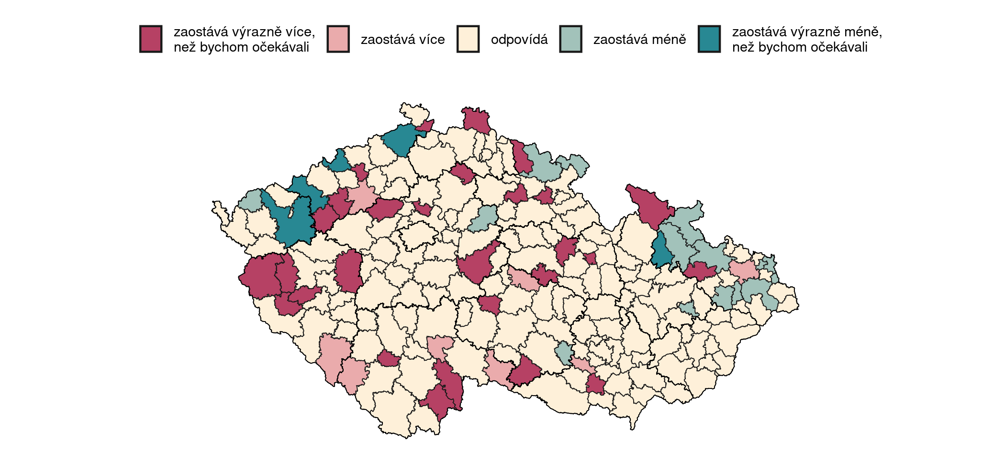
Poznámky: Ukazatel vypočítává, jestli jsou vzdělávací problémy vyšší, nižší nebo odpovídají sociální situaci, vypočítáno v roce 2023. Zdroj: PAQ Research, podrobnější zobrazení na mapavzdelavani.cz/zaostavani-a-prekonavani

Obrázek 11 Mapa vzdělávací neúspěšnosti vzhledem k sociální situací v Ústeckém kraji
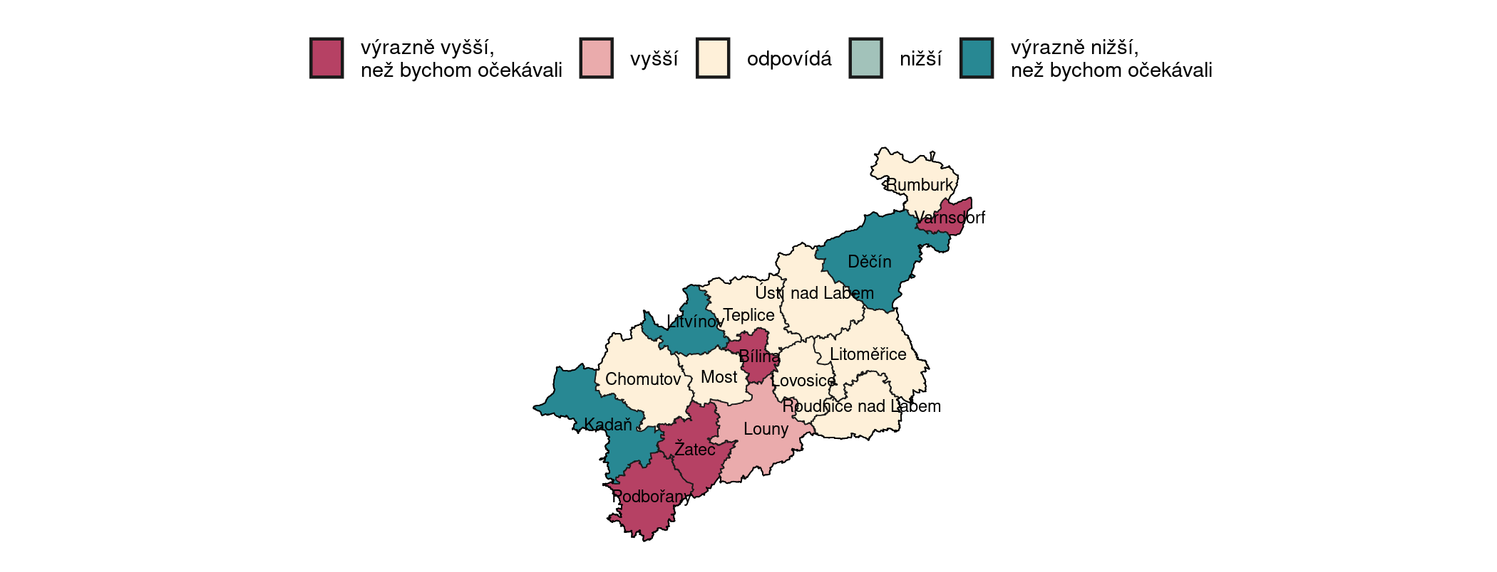
Poznámky: Index vypočítává, jestli jsou vzdělávací problémy vyšší, nižší nebo odpovídají sociální situaci, vypočítáno v roce 2023. Zdroj: PAQ Research, podrobnější zobrazení na mapavzdelavani.cz/zaostavani-a-prekonavani

Obrázek 12 Mapa výsledků testování vzhledem k sociální situaci v ORP
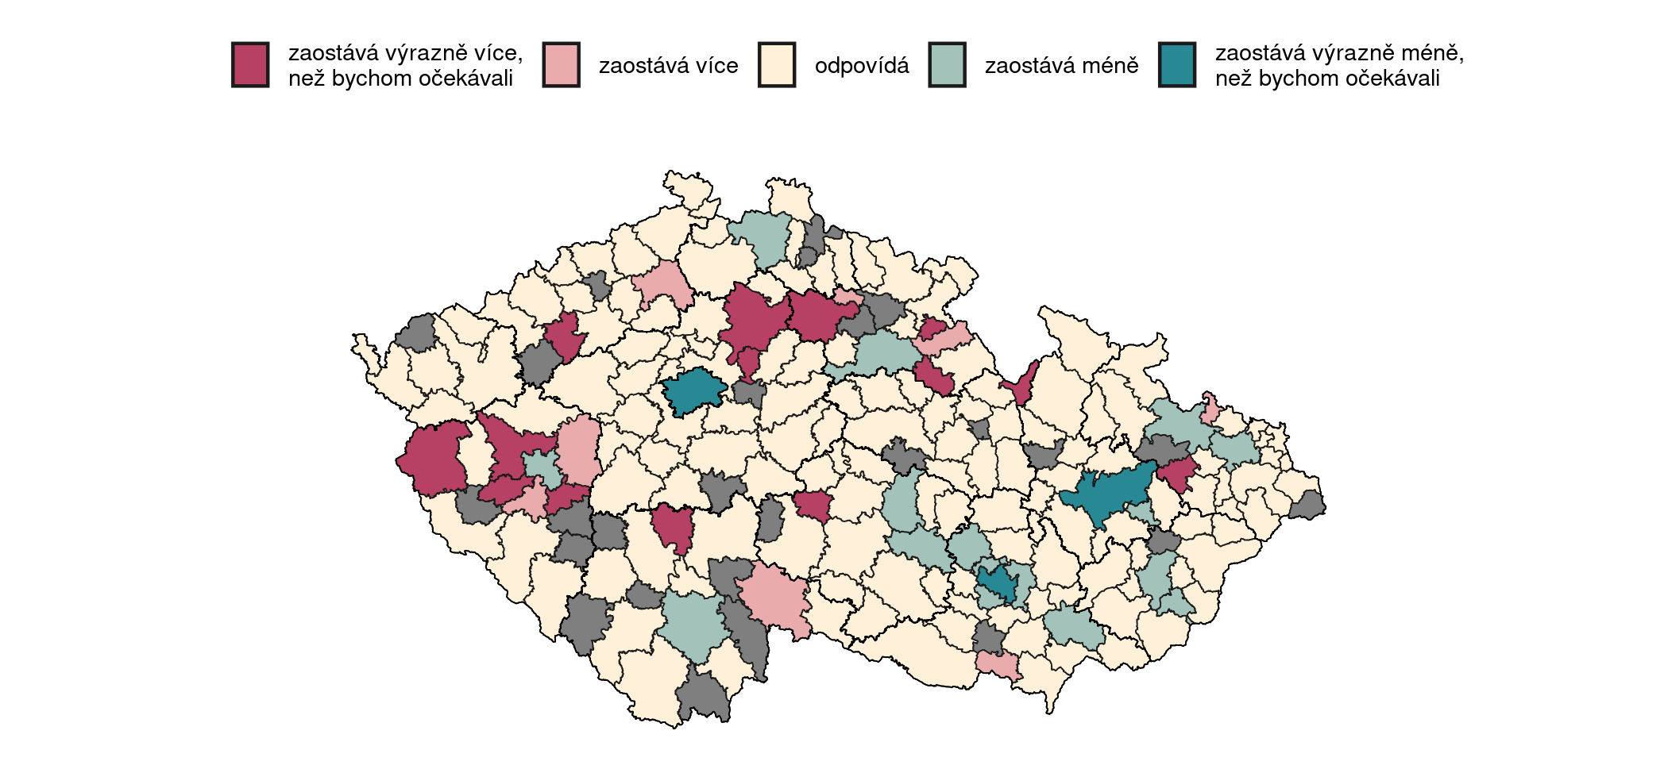

Poznámky: Ukazatel vypočítává, jestli jsou vzdělávací problémy vyšší, nižší nebo odpovídají sociální situaci, vypočítáno v roce 2023. Zdroj: PAQ Research, podrobnější zobrazení na mapavzdelavani.cz/zaostavani-a-prekonavani

Obrázek 13 Mapa výsledků testování vzhledem k sociální situací v Ústeckém kraji
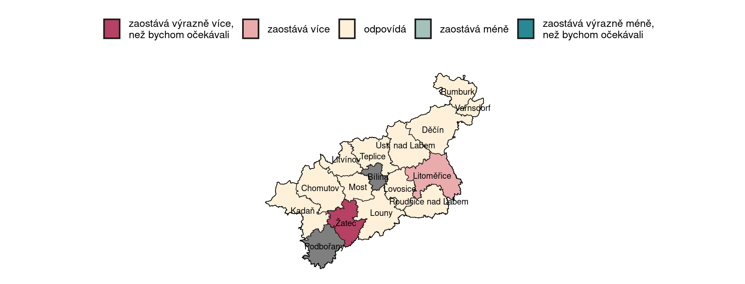
Poznámky: Ukazatel vypočítává, jestli jsou vzdělávací problémy vyšší, nižší nebo odpovídají sociální situaci, vypočítáno v roce 2023. Zdroj: PAQ Research, podrobnější zobrazení na mapavzdelavani.cz/zaostavani-a-prekonavani

Výzvy, možnosti zlepšení a doporučení pro vzdělávání a sociální situaci v regionu ORP Bílina – PAQ research
Výzkumná nezisková organizace PAQ research vydala v dubnu 2024 aktualizované vydání publikace Výzvy, možnosti zlepšení a doporučení pro vzdělávání a sociální situaci v regionu ORP Bílina. V analytické části je uvedena spousta analytických dat z této publikace, která je poukazuje
na skutečnost, že výsledky vzdělávání silně souvisí se sociálními podmínkami v ORP.

Klíčová doporučení (citováno z výše uvedené analytické publikace):
1) Řešení vzdělávacího neúspěchu (Spolupráce škol, zřizovatelů, poradenských, sociálních a dalších služeb)
- Zajištění pozic podpůrných pracovníků (výchovných poradců, preventistů, asistentů pedagoga, speciálních či sociálních pedagogů, psychologů a dalších) prostřednictvím projektů, podpůrných opatření poraden, zvýšených financí od zřizovatele a jejich společné pravidelné schůzky v rámci ŠPP i metodické vedení v území. (odkazy na web Dobrá praxe s detailními popisy příkladů - ZŠ Komenského, ZŠ Petrin, Ostrava-Poruba, Otrokovice)
- Identifikace neprospívajících či jinak ohrožených žáků a následná spolupráce s poradnami, nabídka doučování či mimoškolních aktivit ve škole nebo mimo ni a zajištění materiálních potřeb (pomůcky, školní akce).
- Vyjasnění pravomocí SPOD a škol a nastavení systému komunikace (schůzky) pro informovanost obou stran. Zapojení neziskových organizací, sociálně aktivizačních služeb či nízkoprahových zařízení pro řešení školního neúspěchu mimo školu. (SPOD Nymburk)
- Organizace každoměsíčních setkání aktérů zapojených do vzdělávání v území (škol, soc. práce
a NNO, SPOD a dalších) pro řešení vzdělávací neúspěšnosti i zajištění úspěchu každého žáka, včetně žáků nadaných. Stanovení odpovědného subjektu (odbor školství, sociálních věcí, MAP aj.)
pro koordinaci setkání a navazujících aktivit. (Klášterec nad Ohří, Kadaň)
- Zamezení vzniku segregovaných škol a při jejich existenci zrušení. Desegregace podporuje vzdělávací úspěch, aspirace a sociální mobilitu (více na www.desegregace.cz).

2) Podpora výsledků vzdělávání a excelence (ze strany učitelů, ředitelů i zřizovatele)
- Motivování učitelů ke spolupráci na vzájemné reflexi vlastní práce především prostřednictvím skupinek učících se komunit. Zavádění formativního hodnocení a inovativních metod učiteli, kteří spolupracují s mentory uvnitř škol či externími lektory vzdělávacího centra/kurzu/programu. (ZŠ Hlučín-Rovniny, ZŠ Ludgeřovice, ZŠ Bečov, ZŠ Petrin)
- Podpora vysoké profesionality pedagogů nejen jako odborníků ve svých předmětech,
ale i v pedagogických procesech a práci s dětmi a žáky (viz kompetenční ramec pedagogů).
- Využití Metodického doporučení pro zřizovatele k odměňování ředitelů v systému výběru, hodnocení a odměňování ředitelů škol. (Praha 7, Ostrava-Poruba)

3) Řešení destabilizující chudoby (exekuce, bytová nouze, sociální podpora)
- Informovat exekvované o možnosti vstupu do oddlužení, případně zařídit sepsání návrhu
na oddlužení.
- Rekonstrukce obecního bytového fondu (s využitím dotačních programů či dalších systémů dofinancování). Zavedení programů Housing first nebo prostupné bydlení. (Kadaň)
- Informování rodin o nároku na přídavek na děti. Instruktáž úřadů práce, aby pracovali aktivně
v politice zaměstnanosti, ne restriktivně v oblasti dávek SSP (příspěvek na bydlení, příspěvek
na děti) a jednorázových dávek. (case management Chanov)

4) Dostupné a kvalitní předškolní vzdělávání
- Snaha o co největší zapojení znevýhodněných a dětí žijících v chudobě do předškolního vzdělávání, a to alespoň od 3 let. Pomoc rodičům s kontaktem a zápisem do MŠ. (MŠ Špálova)
- Minimalizace bariér docházky a hladkého fungování v MŠ – obědy zdarma, doprava do mateřské školy, podpora pedagogických sborů MŠ a ZŠ pro práci se znevýhodněnými dětmi. (MŠ Obrnice)
5) Financování škol
- Zajistit dostatečný příspěvek na provoz škol k zajištění výuky (vybavení) a kvalitní pedagogické práce (odměňování učitelů, podpůrného personálu) i nepedagogické správy škol.
- Uvolnit prostor ředitelům a vedení škol k zaměření se na pedagogické vedení škol tak, že bude alespoň část nepedagogické práce a správy majetku zajištěna zřizovatelem. (Pardubice, Dolní Břežany)
6) Personální zajištění
- Zajištění podmínek a motivačních nástrojů pro získání kvalifikovaných a aprobovaných pedagogů
a podpůrného personálu ve školách ze strany zřizovatele. Zajištění kvalitního uvádění začínajících učitelů do profese.

Klíčové oblasti ke zlepšení:
  - Sociální problémy
Nejvyšší potenciál pro zlepšení je u ukazatelů
Děti v bytové nouzi (PAQ def.), Rodiče v mnohočetných exekucích a Rodiče v exekuci
.
Tabulka 42 Ukazatele ke zlepšení v oblasti Sociální problémy
 |  | Na co se zaměřit | ORP Bílina | Sociálně podobná ORP | Kam aspirovat | Průměr ČR
Destabilizující chudoba | Rodiče v exekuci | ●●● | 29,3 % | 23,0 % | 21,4 % ↓ | 9,9 %
Destabilizující chudoba | Rodiče v mnohočetných exekucích | ●●● | 25,3 % | 19,8 % | 18,4 % ↓ | 8,1 %
Destabilizující chudoba | Děti v bytové nouzi (PAQ def.) | ●●● | 5,5 % | 4,7 % | 3,6 % ↓ | 1,7 %
Destabilizující chudoba | Podíl lidí v sociálně vyloučených lokalitách |  | 8,6 % | 6,2 % |  | 1,0 %
Socioekonomické znevýhodnění | Nezaměstnanost 2018 |  | 3,0 % | 4,0 % |  | 3,0 %
Socioekonomické znevýhodnění | Nezaměstnanost 2022 |  | 5,7 % | 5,3 % |  | 3,6 %
Socioekonomické znevýhodnění | Lidé bez středního vzdělání |  | 25,4 % | 21,1 % |  | 14,0 %
Poznámky: Hodnota Kam aspirovat pro ukazatele o exekucích byla určena takto: ze sociálně podobných ORP bylo vybráno 5 takových, u kterých podíl osob v exekuci mezi roky 2017 až 2022 klesl nejvíce, z těchto procentuálních poklesů byl spočítán průměr. Hodnota Kam aspirovat odpovídá situaci, kdy by bylo v následujících letech dosaženo stejného poklesu z aktuální hodnoty. Do ukazatele Děti v bytové nouzi počítáme děti žijících na ubytovně, v azylovém domě, extrémně přelidněných bytech, opakovaně v bytech se smlouvou na 1-3 měsíce nebo v jiném nejistém bydlení. Některé ukazatele jsou kontextové, proto u nich hodnotu Kam aspirovat neuvádíme.
b) Vzdělávání
V ORP Bílina je vzdělávací neúspěšnost velmi vysoká
. Nejvyšší potenciál pro zlepšení je u ukazatelů
nedokončování ZŠ, neprospívání v ZŠ a žáci 9.tříd v 4.kategorii testování ČSI.

Tabulka 43 Ukazatele ke zlepšení v oblasti vzdělávání
 |  | Na co se zaměřit | ORP Bílina | Sociálně podobná ORP | Kam aspirovat | Průměr ČR
Vzdělávací neúspěšnost | Nedokončování ZŠ | ●●● | 17,5 % | 8,9 % | 6,2 % ↓ | 3,3 %
Vzdělávací neúspěšnost | Opakování ročníku ZŠ | ●●● | 2,1 % | 1,3 % | 1,0 % ↓ | 0,6 %
Vzdělávací neúspěšnost | Neprospívání v ZŠ | ●●● | 6,7 % | 3,4 % | 2,2 % ↓ | 1,4 %
Vzdělávací neúspěšnost | Nedokončení 1. třídy | ●●○ | 5,6 % | 5,0 % | 2,7 % ↓ | 2,9 %
Vzdělávací neúspěšnost | Absence v ZŠ | ○○○ | 94,7 h | 104,4 h | 82,2 h ↓ | 87,5 h
Výsledky testování | Žáci 9. tříd v horní pětině JPZ a žáci na VG | ●●● | 1,5 % | 12,4 % | 14,7 % ↑ | 21,9 %
Výsledky testování | Žáci 9. tříd v 1. kategorii testování ČŠI | ●●○ | 0,8 % | 10,0 % | 14,5 % ↑ | 19,9 %
Výsledky testování | Žáci 9. tříd v 4. kategorii testování ČŠI | ●●● | 69,7 % | 37,9 % | 26,4 % ↓ | 24,8 %
Výsledky testování | Žáci 5. tříd v 1. kategorii testování ČŠI | ○○○ | 10,1 % | 8,7 % | 11,5 % ↑ | 16,8 %
Výsledky testování | Žáci 5. tříd v 4. kategorii testování ČŠI | ○○○ | 10,1 % | 34,3 % | 10,1 % ↓ | 21,3 %
Zdroj: datapaq.cz
- Faktory zaostávání vzdělávání za sociální situací
Nejvyšší potenciál pro zlepšení je u ukazatelů
Podpora sociálně znevýhodněných žáků skrze SVP (kžv), Podíl nekvalifikované výuky, Doplatek na bydlení, Podíl žáků s SVP a Podíl škol bez psychologa nebo spec. pedagoga
.
Tabulka 44 Ukazatele ke zlepšení u faktorů zaostávání vzdělávání za sociální situací
 |  | Na co se zaměřit | ORP Bílina | Sociálně podobná ORP | Kam aspirovat | Průměr ČR
Sociální podpora | Přídavek na děti | ○○○ | 12,3 % | 9,1 % | 12,7 % ↑ | 5,8 %
Sociální podpora | Doplatek na bydlení | ●●● | 0,7 % | 1,5 % | 2,3 % ↑ | 0,7 %
Sociální podpora | Příspěvek na bydlení | ○○○ | 7,3 % | 5,7 % | 7,4 % ↑ | 3,5 %
Včasná péče | Účast v předškolním vzdělávání (3-5 let) | ○○○ | 80,2 % | 82,0 % | 86,1 % ↑ | 89,6 %
Včasná péče | Podíl dvouletých dětí v MŠ (odhad) | ○○○ | 35,4 % | 27,8 % | 36,6 % ↑ | 28,6 %
Včasná péče | Podíl dětí s odkladem | ○○○ | 24,3 % | 29,4 % | 24,0 % ↓ | 24,3 %
Včasná péče | Podíl žáků v přípravných třídách |  | 12,4 % | 16,8 % |  | 5,7 %
Společné vzdělávání | Podíl žáků s SVP | ●●● | 20,7 % | 19,3 % | 24,0 % ↑ | 14,6 %
Společné vzdělávání | Podpora sociálně znevýhodněných žáků skrze SVP (kžv) | ●●● | 3,5 % | 5,7 % | 10,9 % ↑ | 1,9 %
Společné vzdělávání | Podíl žáků ve speciálních třídách | ○○○ | 3,6 % | 4,9 % | 3,6 % ↓ | 2,7 %
Společné vzdělávání | Odchody na víceletá gymnázia |  | 9,0 % | 7,0 % |  | 9,0 %
Společné vzdělávání | Podíl žáků cizinců |  | 7,2 % | 7,1 % |  | 7,1 %
Společné vzdělávání | Podíl žáků-azylantů z Ukrajiny |  | 3,3 % | 3,7 % |  | 3,9 %
Personální zajištění | Podíl nekvalifikované výuky | ●●● | 22,8 % | 17,5 % | 9,0 % ↓ | 9,7 %
Personální zajištění | Žáci na 1 asistenta | ○○○ | 33 | 50 | 33 ↓ | 66
Personální zajištění | Podíl škol bez psychologa nebo spec. pedagoga | ●●● | 60,0 % | 63,8 % | 41,7 % ↓ | 60,3 %
Fragmentace | Podíl úplných škol (běžné obecní ZŠ) | ○○○ | 100,0 % | 86,8 % | 100,0 % ↑ | 60,5 %
Fragmentace | Počet podlimitních škol | ○○○ | 0 | 2
Financování škol | Finance od státu | ○○○ | 47 743 Kč | 46 224 Kč | 48 563 Kč ↑ | 44 119 Kč
Financování škol | Finance od zřizovatele | ●●○ | 10 286 Kč | 13 262 Kč | 16 196 Kč ↑ | 11 660 Kč
Poznámky: Pokud je podíl dětí odcházejících na víceletá gymnázia větší než 10 %, pak hodnota Kam aspirovat je 10 %. Pokud je tento podíl nižší, pak hodnotu Kam aspirovat neuvádíme. Pro ukazatel o podílu nekvalifikované výuky počítáme hodnotu Kam aspirovat tak, že vybereme 5 ORP s nejnižším podílem nekvalifikované výuky v kraji a z nich určíme průměr. Některé ukazatele jsou kontextové, anebo u nich není jasný cíl, proto u nich hodnotu Kam aspirovat neuvádíme.

Východiska pro strategickou část
Tato analýza a prioritní oblasti posloužily jako základ při tvorbě strategické části a formulaci priorit
a dalších strategických cílů.

SWOT-3 analýzy pro klíčová témata
SWOT-3 ANALÝZA popisuje danou problematiku ze čtyř úhlů pohledu. Jedná se o základní metodu strategické analýzy využívanou právě pro integraci zjištěných poznatků. Specifikem SWOT-3 je nutnost obsahovat minimálně tři body jednotlivých částí provedené analýzy ve vztahu k danému tématu, tj. 3 silné stránky, 3 slabé stránky, 3 příležitosti a 3 ohrožení:
S (Strenghts) Silné stránky, jako stávající přednosti, výhody, na čem lze stavět;
W (Weakness) Slabé stránky, jako stávající nedostatky, slabiny, co by mohlo být lépe;
O (Opportunities) Příležitosti, možnosti pro další budoucí rozvoj;
T (Threats) Hrozby, jako stávající i budoucí ohrožení rozvoje.

Pro tvorbu SWOT-3 analýzy byla využita data z analytické části dokumentu MAP, výsledky dotazníkového šetření MŠMT a informace získané z jednání s aktéry vzdělávání v SO ORP Bílina.
Na základě Specifických pravidel pro žadatele a příjemce pro výzvu Akční plánování v území – MAP (dále jen „SPpŽP“), byly vytvořeny nové SWOT-3 analýzy pro klíčová témata:
- Podpora moderních didaktických forem vedoucích k rozvoji klíčových kompetencí,
- Rozvoj potenciálu každého žáka, zejména žáků se sociálním nebo jiným znevýhodněním,
- Podpora pedagogických a didaktických kompetencí pracovníků ve vzdělávání a podpora managementu třídních kolektivů
V rámci revize/přípravy SWOT analýz vycházeli zapojení aktéři ze SWOT analýz připravených v rámci dřívějších projektů MAP s tím, že dle SPpŽP bylo nutné provést dílčí úpravy:
- SWOT-3 analýzy oblasti čtenářské a matematické gramotnosti byly sloučeny do jedné SWOT-3 analýzy a revidovány s vazbou na SWOT-3 analýzu Podpora moderních didaktických forem vedoucích k rozvoji klíčových kompetencí;
- SWOT-3 analýza na téma rozvoje potenciálu každého žáka – byla revidována s vazbou
na SWOT-3 analýzu Rozvoj potenciálu každého žáka, zejména žáků se sociálním nebo jiným znevýhodněním;
- SWOT-3 analýza na téma Podpory pedagogických, didaktických a manažerských kompetencí pracovníků ve vzdělávání byla revidována v rámci SWOT-3 analýzy na téma Podpora pedagogických a didaktických kompetencí pracovníků ve vzdělávání a podpora managementu třídních kolektivů.

Podpora moderních didaktických forem vedoucích k rozvoji klíčových kompetencí
SILNÉ STRÁNKY | SLABÉ STRÁNKY
- realizace projektů financovaných z NPO, šablon a jiných dotačních výzev  - realizace inovativních metod ve vzdělávání žáků a účastníků zájmového vzdělávání v rámci OP JAK  - možnost flexibilního přístupu k učení a přizpůsobení individuálním potřebám žáka  - podpora aktivního zapojení žáka a interakce mezi žákem a učitelem, což může vést ke zvýšené angažovanosti a motivaci žáka k učení  - využívání moderních technologií (interaktivní prezentace, online zdroje aj.) | - počítačová gramotnost některých učitelů na nízké úrovni, s tím souvisí využití technologií ve výuce  - nedostatek kvalifikovaných, respektive aprobovaných pedagogů na 2.st. ZŠ (některé předměty např. F, M.)  - nepropojování ZŠ a SŠ (např. forma partnerských projektů, využívání odborných učeben na SŠ apod.)  - nedostatečné sdílení dobrých zkušeností mezi učiteli z různých škol, MŠ a ZŠ  - rodiče nepodporují děti v rozvoji gramotností  - nedostatek znalostí a odborných dovedností pedagogů pro využití moderních didaktických forem vzdělávání  - nedostatek finančních prostředků na zvyšování odborných dovedností a znalostí pedagogů pro využití moderních didaktických forem vzdělávání  - nedostatek moderních didaktických pomůcek pro podporu výuky  - nedostatek finančních prostředků na pořizování nových pomůcek  - MŠ a ZŠ nedisponují dostatečným technickým a materiálním zabezpečením
PŘÍLEŽITOSTI | HROZBY
- široká nabídka DVPP a dalších vzdělávacích kurzů pro pedagogy  - široká nabídka různých materiálů, pomůcek, počítačových programů aj.  - možnosti stáží na ZŠ s ukázkami inovativních metod  - mimoškolní aktivity – matematické dílny, kroužky, kluby apod.  - sdílení zkušeností mezi školami  - možnosti využívání různých (inovativních) výukových metod ve výuce – Hajného, Montessori pomůcky, zážitkové vzdělávání aj.  - rozšíření možnosti učení mimo tradiční učebny a umožnění žákům přístup k bohatším a interaktivnějším učebním zkušenostem  - rozvoj personalizované učení, které vede k efektivnějšímu a účinnějšímu vzdělávání a které lépe odpovídá individuálním potřebám a preferencím žáků | - malá podpora ze stran rodičů při rozvoji klíčových kompetencí dětí a žáků ze sociálně znevýhodněného prostředí  - projekty financované z OP JAK a NPO končí v prosinci 2024 a není jasné, zda budou nějaké další programy pokračovat  - snižující se zájem žáků o vzdělání (sociálně znevýhodněné prostředí)  - nízký počet logopedů  - prohlubování digitální propasti mezi žáky, kteří mají snadný přístup k technologiím, a těmi, kteří mají omezený nebo žádný přístup  - nadměrná závislost na technologiích  - omezení osobní sociální interakce mezi žáky a pedagogy, což může mít negativní dopad na sociální a emoční vývoj žáka

Identifikované příčiny problémů
- Nedostatečná počítačová gramotnost pedagogů
  - Učitelé se necítí dostatečně kompetentní využívat moderní technologie ve výuce.
  - Nedostatek kvalifikovaných školení zaměřených na praktické využití technologií.
- Nedostatek kvalifikovaných pedagogů na ZŠ
  - Některé předměty, jako fyzika a matematika, nemají dostatek aprobovaných učitelů.
  - Absence systematického přístupu k profesnímu rozvoji pedagogů.
- Slabé propojení mezi ZŠ a SŠ
  - Nedostatek spolupráce mezi základními a středními školami, což vede k izolaci vzdělávacích institucí.
  - Omezené možnosti sdílení odborných učeb a materiálů mezi školami.
- Nedostatečné sdílení dobrých zkušeností mezi učiteli
  - Chybí systémové platformy nebo setkání, kde by učitelé mohli sdílet své zkušenosti
a osvědčené postupy.
- Nízká podpora rodičů při rozvoji klíčových kompetencí dětí
  - Nedostatek zapojení rodičů, zejména v sociálně znevýhodněných myšlenkách, omezuje rozvoj klíčových kompetencí žáků.
  - Nedostatečná komunikace mezi školami a rodiči.
- Omezené finanční prostředky a technické zabezpečení
  - Školy často nemají dostatečné finanční zdroje na modernizaci výukových pomůcek
a technologického vybavení.
  - Nedostatečné financování projektů zaměřených na profesní rozvoj pedagogů.
Návrhy konkrétních kroků k řešení problémů
- Zvýšení počítačové gramotnosti pedagogů
  - Organizovat školení a workshopy zaměřené na využívání technologií ve výuce, které budou prakticky zaměřené na konkrétní didaktické nástroje a metody.
  - Využít dostupné financování z programů DVPP (Další vzdělávání pedagogických pracovníků) k zajištění těchto školení.
- Podpora profesního rozvoje pedagogů na ZŠ
  - Vytvořit motivační programy pro učitele v nedostatkových předmětech, jako jsou fyzika a matematika, s cílem zvýšit jejich odbornost.
  - Podporovat spolupráci s vysokými školami a vzdělávacími institucemi pro zvýšení kvalifikace pedagogů.
- Posílení propojení mezi ZŠ a SŠ
  - Zavést partnerské projekty mezi základními a středními školami, které budou zahrnovat sdílení odborných učeben a inovativních výukových metod.
  - Podporovat stáže exkurze ZŠ na SŠ, aby se žáci účastnili s různými možnostmi vzdělávání.
- Podpora sdílení dobrých praxí mezi učiteli
  - Vytvořit online platformy nebo pravidelná setkání, kde by učitelé mohli sdílet zkušenosti, inovativní přístupy a osvědčené postupy.
  - Podporovat budování komunit praxe mezi učiteli z různých škol a regionů.
- Zvýšení zapojení rodičů do vzdělávacího procesu
  - Posílit komunikaci mezi školou a rodiči prostřednictvím workshopů, rodičovských schůzek a informačních kampaní zaměřených na význam klíčových kompetencí.
  - Poskytnout rodičům zdroje a nástroje, jak mohou podporovat vzdělávání svých dětí doma

Rozvoj potenciálu každého žáka, zejména žáků se sociálním a jiným znevýhodněním
SILNÉ STRÁNKY | SLABÉ STRÁNKY
- spolupráce škol s OSPOD, PPP, SPC a SVP a NNO  - spolupráce s DDM a knihovnou, mezi školami navzájem  - činnost asistentů pedagoga, školních asistentů, chův, školních poradenských pracovišť, koordinátorů prevence rizikového chování, školních speciálních pedagogů, výchovných a kariérových poradců  - realizace inovativních metod ve vzdělávání žáků a účastníků zájmového vzdělávání v rámci OP JAK | - nedostatek finančních prostředků na zážitkové a vzdělávací aktivity pro děti a žáky vytvářející podnětné prostředí pro vzdělávání dětí a žáků se sociálně znevýhodněných rodin (od září 2024)  - nedostatek efektivních systémů pro identifikaci, vzdělávání a hodnocení nadaných žáků  - nedostatek podpory a zdrojů ze strany zřizovatelů škol pro zajištění adekvátního vzdělávání dětí a žáků ohrožených sociálním vyloučením nebo školním neúspěchem  - nedostatek pedagogických a nepedagogických pracovníků ve vzdělání  - velký počet žáků ve třídě, malý prostor pro individuální přístup  - nedostatečné financování a plánování pro udržení kvalifikovaného pedagogického a nepedagogického personálu na školách  - nedostatek raných diagnostických programů a zdrojů pro identifikaci a řešení potíží dítěte v oblasti předškolního vzdělávání  - nedostatečná informovanost rodičů o možnostech náhradního financování kroužků v DDM  - nedostatek finančních prostředků na doučování žáků
PŘÍLEŽITOSTI | HROZBY
- rozšiřování nabídky DVPP na témata vztahující se k problematice  - rozvíjení znalostí a dovedností ne/pedagogických pracovníků  - využívání vhodných dotačních programů – NPO, OP JAK  - neexistence jednotné specifikace pojmu školní neúspěch (vnímání pedagogy, dětmi, žáky, rodiči, veřejností)  - zážitkové a vzdělávací aktivity pro děti a žáky vytvářející podnětné prostředí pro vzdělávání dětí a žáků se sociálně znevýhodněných rodin  - péče o nadané děti/žáky – zavedení systému péče v každé škole  - zavedení pozice sociálního pedagoga  - setkávání s rodiči, workshopy | - nespolupráce a nezájem některých rodičů o vzdělávání, nespolupráce se školou, konflikty s pedagogy a s vedením školy  - nedostatečný zájem části rodičů o aktivní spolupráci s různými institucemi (škola, žák, OSPOD, další pracoviště, …)  - nedostatek raných intervenčních a podpůrných programů pro děti s rizikovými projevy chování a diagnostikovaných dětí se SVP  - nedostatek adekvátních strategií a podpory pro udržení kvality vzdělávání ve třídách s vyšším počtem žáků se SVP  - nedostatek efektivních preventivních a intervenčních strategií pro řešení záškoláctví a skrytého záškoláctví  - nedostatek efektivních systémů a procesů pro snížení administrativní zátěže spojené s individuálním přístupem k žákům a poskytováním podpůrných opatření  - nízká motivace žáků o studium  - nedostatek zdrojů a prostředí pro individuální práci s nadanými žáky a s žáky se SVP  - nedostatečná příprava v domácím prostředí vlivem nevyhovujícího bydlení  - narůstající počet dětí s rizikovými projevy chování a diagnostikovaných dětí se SVP  - narůstající administrativa spojená s individuálním přístupem k žákům, s poskytováním podpůrných opatření  - záškoláctví a skryté záškoláctví

Identifikované příčiny problémů
- Nedostatek finančních prostředků
  - Omezené zdroje pro realizaci zážitkových a vzdělávacích aktivit pro děti a žáky ze sociálně znevýhodněných rodin.
  - Nedostatek financí na doučování žáků a udržení kvalifikovaného pedagogického a nepedagogického personálu.
- Nedostatek kvalifikovaného personálu
  - Nízký počet pedagogických a nepedagogických pracovníků vede k přeplněným třídám a omezeným možnostem individuálního přístupu k žákům.
  - Trvalé zavedení pozic do škol jako je školní speciální pedagog, školní sociální pedagog, školní psycholog, koordinátor inkluze, adaptační koordinátor.
  - Nedostatečné plánování pro udržení kvalifikovaných pracovníků ve školách.
- Nedostatečné rané intervence a diagnostika
  - Nedostatek raných diagnostických programů pro identifikaci a řešení problémů u dětí v předškolním věku.
  - Omezená podpora pro děti s rizikovými projevy chování a diagnostikovaných dětí se speciálními vzdělávacími potřebami (SVP).
- Slabá spolupráce s rodiči
  - Nízký zájem a nespolupráce části rodičů na vzdělávání jejich dětí a na spolupráci se školami a dalšími institucemi.
  - Nedostatečná informovanost rodičů o možnostech náhradního financování mimoškolních aktivit, jako jsou kroužky v DDM.
- Vysoká administrativní zátěž
  - Narůstající administrativa spojená s individuálním přístupem k žákům a poskytováním podpůrných opatření.
  - Nedostatek efektivních systémů pro snížení administrativní zátěže ve školách.
- Nedostatečná motivace žáků
  - Nízká motivace žáků k učení a vzdělávání, zejména u dětí ze sociálně znevýhodněných prostředí.
  - Nedostatečné strategie pro práci s nadanými žáky a žáky se speciálními vzdělávacími potřebami.
Návrhy konkrétních kroků k řešení problémů
- Zajištění dostatečného financování
  - Zaměřit se na aktivní využívání dotačních programů (např. NPO, OP JAK) pro získání finančních prostředků na zážitkové a vzdělávací aktivity a na doučování žáků.
  - Navázat spolupráci se soukromými subjekty a neziskovými organizacemi pro získání dodatečných zdrojů financování.
- Podpora profesního rozvoje pedagogů a zvýšení jejich počtu
  - Organizovat vzdělávací kurzy a školení zaměřené na pedagogické a nepedagogické pracovníky, aby se zvýšila jejich odbornost a připravenost pro práci s žáky se speciálními vzdělávacími potřebami.
  - Zavést motivační programy pro učitele, aby se zvýšil jejich zájem o působení ve školách s vyšším podílem žáků se znevýhodněním.
- Zlepšení raných diagnostických programů
  - Rozšířit nabídku raných diagnostických a intervenčních programů, které by byly zaměřeny na identifikaci a podporu dětí s rizikovými projevy chování.
  - Zajistit spolupráci mezi školami a dalšími institucemi (PPP, SPC, OSPOD) pro včasnou diagnostiku a intervence.
- Posílení spolupráce s rodiči
  - Zorganizovat informační kampaně a workshopy pro rodiče, kde se dozvědí o možnostech financování mimoškolních aktivit a významu jejich podpory pro vzdělávání dětí.
  - Vytvořit efektivní komunikační kanály mezi školou a rodiči pro zajištění transparentní a otevřené komunikace.
- Snížení administrativní zátěže
  - Digitalizovat administrativní procesy ve školách, které jsou spojeny s individuálním přístupem k žákům a poskytováním podpůrných opatření.
  - Vyvinout a zavést jednotné a efektivní nástroje pro řízení a sledování těchto procesů.
- Zvýšení motivace žáků a práce s nadanými žáky
  - Zavést zážitkové a interaktivní vzdělávací metody, které by zvýšily zájem a motivaci žáků k učení.
  - Vyvinout systém péče o nadané děti a zajistit jim individuální podporu v každé škole.

Podpora pedagogických a didaktických kompetencí pracovníků ve vzdělávání a podpora managementu třídních kolektivů
SILNÉ STRÁNKY | SLABÉ STRÁNKY
- zájem pedagogů se vzdělávat  - zájem vedení škol o zvyšování manažerských kompetencí  - široká nabídka DVPP při zvyšování kompetencí  - spolupráce se zřizovateli | - nedostatek finančních prostředků na podporu pedagogických, didaktických a manažerských kompetencí pracovníků ve vzdělávání  - nedostatek dostupných pedagogů pro malé školy, zvláště když pedagogové hledají další vzdělávací příležitosti  - nedostatečná nabídka kvalifikovaných odborníků na trhu práce  - velká časová náročnost v případě vzdělávání pedagoga pro další pedagogy/vedení  - nedostatek školních zdrojů a prostředků, což vede k velkým počtům žáků ve třídách a omezuje možnosti pro individuální přístup k výuce  - vysoká administrativní zátěž pracovníků škol (ředitelů, ne/pedagogických pracovníků)  - nedostatečné sdílení dobrých zkušeností mezi učiteli z různých škol  - nedostatek efektivních administrativních nástrojů, což vede k nadměrné administrativní zátěži pracovníků škol (ředitelů, ne/pedagogických pracovníků)
PŘÍLEŽITOSTI | HROZBY
- vytvoření Středního článku  - systémová opatření MŠMT – snižování administrativní náročnosti práce pracovníků ve školství  - zvyšování klíčových kompetencí pro zkvalitňování vzdělávacího systému  - využití vhodných dotačních programů – NPO, OP JAK aj. | - zvyšování administrativní zátěže pracovníků škol (ředitelů, ne/pedagogických pracovníků)  - zvyšující se počet konfliktů mezi žáky, pedagogy a rodiči  - narůstající neshody v očekávání mezi žáky, pedagogy a rodiči vedou ke zvyšujícímu se počtu konfliktů  - přenášení odpovědnosti za výsledky vzdělávání na školu  - nezájem o další zvyšování klíčových kompetencí pro zkvalitňování vzdělávacího systému  - syndrom vyhoření u pedagogických a nepedagogických pracovníků  - stálý tlak a zvýšené nároky na pedagogické a nepedagogické pracovníky způsobují syndrom vyhoření  - zvyšující se trend vzdělávacího přístupu žáků k povrchnímu získávání a absorpci informací bez širších vazeb a kontextu  - přibývající děti se SVP - náročnější vzdělávání  - nedostatečná atraktivita pedagogické profese pro mladé lidi, a tudíž i nedostatek nových absolventů pedagogických fakult  - věkové stárnutí pedagogického sboru

Identifikované příčiny problémů
- Nedostatek finančních prostředků
  - Omezené finanční zdroje na podporu pedagogických, didaktických a manažerských kompetencí omezují možnosti škol ve vzdělávání a rozvoji zaměstnanců.
  - Nedostatek financí na adekvátní školení a rozvoj kompetencí pracovníků, což vede
k neschopnosti udržet krok s aktuálními vzdělávacími trendy.
- Nedostatek dostupných pedagogů a odborníků
  - Omezená nabídka kvalifikovaných odborníků na trhu práce, zejména v malých školách, brání školám ve zvyšování kvality výuky.
  - Vysoká časová náročnost vzdělávání pedagogů snižuje efektivitu školení a jejich zapojení do dalších vzdělávacích aktivit.

- Vysoká administrativní zátěž
  - Velké množství administrativních povinností zatěžuje ředitele a pedagogy, což snižuje časovou kapacitu pro zaměření na rozvoj didaktických a manažerských kompetencí.
  - Nedostatek efektivních administrativních nástrojů vede k nadměrnému pracovnímu vytížení zaměstnanců ve školách.
- Nedostatečné sdílení zkušeností
  - Nedostatečná komunikace a výměna dobrých zkušeností mezi učiteli z různých škol vede k omezenému rozvoji profesních kompetencí a inovací ve výuce.
  - Nedostatečná kultura spolupráce a sdílení osvědčených postupů mezi školami.
- Zvyšující se počet konfliktů a stresových situací
  - Narůstající neshody mezi žáky, pedagogy a rodiči vedou ke zvýšení stresu mezi pracovníky ve školství.
  - Zvýšený tlak na výsledky vzdělávání a očekávání rodičů zvyšují syndrom vyhoření mezi učiteli a dalšími pracovníky.
- Stárnutí pedagogického sboru a nezájem o pedagogickou profesi
  - Věkové stárnutí pedagogů a nízká atraktivita povolání pro mladé lidi způsobují nedostatek nových pedagogických pracovníků.
  - Nedostatečné pobídky a motivace pro mladé absolventy, aby vstoupili do vzdělávacího sektoru.
Návrhy konkrétních kroků k řešení problémů
- Zvýšení finanční podpory a využití dotačních programů
  - Aktivní využití dotačních programů jako jsou NPO a OP JAK k zajištění finančních prostředků na školení a rozvoj kompetencí pracovníků ve vzdělávání.
  - Zapojení soukromého sektoru a neziskových organizací k získání dalších finančních zdrojů pro podporu pedagogického rozvoje a inovativních vzdělávacích projektů.
- Podpora a rozvoj kvalifikovaných odborníků
  - Zlepšení systému vzdělávání a podpory pro nové pedagogy s cílem zvýšit počet kvalifikovaných odborníků na trhu práce.
  - Vytvoření mentorovacích programů, kde zkušení učitelé budou poskytovat podporu a předávat své zkušenosti mladším kolegům.
- Snižování administrativní zátěže a zavedení efektivních nástrojů
  - Digitalizace administrativních procesů a zavedení moderních nástrojů pro řízení školských procesů ke snížení administrativní zátěže pracovníků.
  - Systémová opatření na úrovni MŠMT, zaměřená na zjednodušení a snížení administrativních nároků na školy.
- Podpora sdílení a spolupráce mezi školami
  - Organizace pravidelných setkání, workshopů a konferencí, které umožní sdílení dobrých praxí mezi učiteli z různých škol.
  - Vytvoření online platforem pro sdílení materiálů, zkušeností a osvědčených postupů mezi pedagogy.
- Prevence syndromu vyhoření a řešení konfliktů
  - Zajištění podpůrných programů pro pedagogy, které se zaměřují na prevenci syndromu vyhoření, jako jsou relaxační techniky, koučink a profesní rozvoj.
  - Zavedení mediátorů nebo facilitátorů, kteří by pomáhali řešit konflikty mezi žáky, pedagogy a rodiči a zlepšovali komunikaci mezi těmito skupinami.
- Podpora mladých pedagogů a zvyšování atraktivity profese
  - Poskytnutí stipendií a dalších motivačních pobídek pro mladé lidi, kteří studují pedagogické obory, aby se zvýšil jejich zájem o pedagogickou profesi.
  - Zlepšení pracovních podmínek a možností kariérního růstu pro mladé učitele, aby se profese stala atraktivnější.

Informace o potřebách investic ve školách v území ORP
Některé školy v ORP Bílina se potýkají s horším stavem budov, hlavními oblastmi investic jsou řešení bezbariérovosti, snižování energetické náročnosti, zabezpečování zařízení a zkvalitňování vybavení (nábytek, pomůcky a technologie). Dalšími individuálními potřebami je rozšiřování školy, realizace projektů zaměřených na zřizování učeben, výukových ploch, hřišť a zahrad.
Situace se v regionu pozvolna lepší díky spolupráci mezi školami a zřizovatelem v oblasti investic, daří se postupně zlepšovat technický stav budov, probíhají rekonstrukce tříd, zahrad a hygienických zařízení, probíhají i drobnější investice, např. do herních prvků. Nicméně vzhledem k finanční náročnosti některých opatření se s realizací záměrů čeká na vhodný dotační titul. Některé školy limituje technické provedení budovy (staré stavby), např. v rámci elektrických rozvodů, či v řešení bezbariérovosti.
Zařazení investičních záměrů škol, školských zařízení, organizací zaměřených na zájmové a neformální vzdělávání i dalších vzdělávacích subjektů do Strategického rámce MAP ORP Bílina, konkrétně do přílohy „Seznam investičních priorit ORP Bílina“, je nezbytným předpokladem pro získání externího financování, například z IROP nebo ITI. Tento seznam zároveň představuje dokument pro plánování investic, jelikož poskytuje komplexní přehled o investičních potřebách škol a školských zařízení v oblasti ORP Bílina.
K poslední aktualizaci SR MAP do roku 2028 verze 8.0 ke dni 26. 03. 2025 obsahuje Seznam investičních priorit ORP Bílina celkem 56 platných projektů v celkové výši cca 743 mil. Kč (MŠ 32 mil. Kč, ZŠ 642 mil. Kč, ZUŠ 12 mil. Kč, DDM 49 mil. Kč, s.r.o. 8 mil. Kč). Za platný projekt je považován ten, u kterého jeho nositel neuvedl, že projekt je již zrealizován nebo realizován nebude.
Mezi investiční potřeby škol uvedených v SR MAP patří:
- Modernizace hygienického zázemí MŠ
- Rekonstrukce a vybavení školních kuchyní a školních jídelen
- Vybudování zázemí pro školní družinu a komunitní život
- Modernizace vnitřních prostor školní družiny
- Modernizace odborných učeben ZŠ
- Rekonstrukce tělocvičen a venkovního zázemí ZŠ
- Revitalizace zahrad MŠ
- Energeticky úsporné projekty
- Nadstavba podkroví v MŠ
- Vybudování polytechnického centra aj.
Všechny záměry byly do Strategického rámce zaneseny se souhlasem zřizovatele. Nutno podotknout, že většina projektů vzhledem k finanční náročnosti čeká na vhodný dotační titul, některé záměry jsou plánované již z minulých let, ale doposud nebyly z různých, především finančních, důvodů realizovány.
Stav připravenosti investičních záměrů
Jak dokládá níže uvedená tabulka, většina projektových záměrů zařazených do Seznamu investičních priorit ORP Bílina je ve stadiu „projektový záměr, studie proveditelnosti“ nebo nemá stav uveden. MŠ a ZŠ mají připravenou projektovou dokumentaci pouze k 9 investičním projektům.

Tabulka 45 Přehled investičních záměrů uvedených ve SR MAP do roku 2028 verze 8.0
 | Platné projekty | z toho ve stavu PD | z toho ve stavu Projektový záměr/studie | Neuvedeno
MŠ | 17 | 3 | 14 | 0
ZŠ | 31 | 11 | 18 | 2
DDM | 6 | 0 | 6 | 0
ZUŠ | 1 | 0 | 1 | 0
s.r.o. | 1 | 0 | 0 | 1

Aktualizace hlavních problémů k řešení, popis jejich příčin a návrh řešení
Aktualizace hlavních problémů k řešení v období do roku 2028 a popis příčin vybraných hlavních problémů probíhala v několika krocích, a to následovně:
- Bylo realizováno dotazníkové šetření, prostřednictvím kterého byly členové pracovních skupin vyzváni k aktualizaci hlavních problémů k řešení v období do roku 2028. V dotazníkovém šetření se vycházelo z již definovaných hlavních problémů k řešení v období do roku 2025, kdy členové pracovních skupin měli vyhodnotit aktuálnost hlavních problémů v období do roku 2028 a přiřadit její míru závažnosti.

Tabulka 46 Definované problémové oblasti na základě dotazníkového šetření
Oblast | Definovaná oblast problému
1 | Vysoké administrativní zatížení vedení školy, absence vedení ředitelů
2 | Pedagogičtí pracovníci čelí vysokému administrativnímu zatížení
3 | Nárůst počtu dětí s rizikovými projevy chování a s psychiatrickými diagnózami
4 | Nespolupráce a nezájem rodičů o vzdělávání dětí, nespolupráce se školou, konflikty s pedagogy a s vedením školy
5 | Nízká motivace žáků o studium, nezájem o vzdělávání
6 | Bariéry bránící lepší práci s nadanými dětmi / nedostatek času a možností
7 | Nedostatek prostoru pro rozvoj školy (nedostatek učeben)
8 | Přetrvávající nesystémovost a dlouhodobost strategických cílů a hodnot vzdělávání lpění na memorování, nedostatečná snaha systému o osobnostní rozvoj
9 | Syndrom vyhoření u pedagogů, nepedagogických pracovníků, nedostatečná profesní a osobností podpora
10 | Nedostatek/absence individualizace výuky
11 | Nedostatečný rozvoj matematické a čtenářské gramotnosti u dětí
12 | Absence bezbariérovosti školy
13 | Nedostatek financí na exkurze, zážitkové aktivity a další činnosti podporující rovné příležitosti
14 | Nedostatečný rozvoj sociálních a občanských dovedností/kompetencí u žáků
15 | Absence včasné diagnostiky potíží dítěte v oblasti předškolního vzdělávání
16 | Nedostatečné sdílení dobré praxe a nedostatečné využití dobré praxe
17 | Nedostatek pedagogického i nepedagogického personálu na školách
18 | Nízké nebo nedostatečné kompetence pedagogických i nepedagogických pracovníků, vč. kariérových poradců, sociálních pedagogů, asistentů pedagoga apod.
19 | Nízká míra spolupráce škol a dalších aktérů
20 | Zastaralé pomůcky, nedostatek materiálu, pomalá obnova technologií
21 | Nedostatečná podpora technických a přírodovědných oborů
22 | Nedostatek nástrojů na podporu aktivizace žáků vedoucí k rozvoji jejich potenciálu a kreativity
23 | Absence výuky českého jazyka pro žáky s odlišným mateřským jazykem
24 | Bariéry a problémy se zapojením asistentů pedagoga do výuky

Výsledky dotazníkového šetření byly projednány v pracovních skupinách. Na základě výstupu z jednání pracovních skupin bylo dohodnuto rozdělit níže uvedené problémové oblasti na jednotlivé, jasně definované problémy, u kterých bude možné lépe identifikovat konkrétní příčiny a navrhnout smysluplná řešení.
Problémová oblast č. 8 Přetrvávající nesystémovost a dlouhodobost strategických cílů a hodnot vzdělávání lpění na memorování, nedostatečná snaha systému o osobnostní rozvoj“
Tato problémová oblast byla tedy rozdělena na tyto dva problémy:
- Zastaralé metody a nesystémové plánování vzdělávacích cílů.
- Nedostatečná podpora osobnostního a sociálního rozvoje žáků.
Problémová oblast č. 9 Syndrom vyhoření u pedagogů, nepedagogických pracovníků, nedostatečná profesní a osobností podpora
Tato problémová oblast byla tedy rozdělena na tyto dva problémy:
- Syndrom vyhoření u pracovníků ve vzdělávání
- Nedostatečná profesní a osobnostní podpora pedagogů
S ohledem na rozdělení problémové oblasti č. 8 a definování nových problémů vznikly dva totožné problémy jen jinak nazvané. Jednalo se o tyto problémové oblasti „Nedostatečná podpora osobnostního a sociálního rozvoje žáků“ a „Nedostatečný rozvoj sociálních a občanských dovedností/kompetencí u žáků“. Z tohoto důvodu došlo k odstranění problémové oblasti „Nedostatečný rozvoj sociálních a občanských dovedností/kompetencí u žáků“, aby nedošlo k duplicitě problémových oblastí.
Zároveň došlo k úpravě názvů hlavních problémů, a to následovně:
Původní název: Nedostatek financí na exkurze, zážitkové aktivity a další činnosti podporující rovné příležitosti.
Upravený název: Nedostatečné financování zážitkového a inkluzivního vzdělávání.

Původní název: Nedostatek nástrojů na podporu aktivizace žáků vedoucí k rozvoji jejich potenciálu a kreativity.
Upravený název: Nedostatečná podpora aktivit rozvíjejících potenciál a kreativitu žáků.

Původní název: Absence výuky českého jazyka pro žáky s odlišným mateřským jazykem.
Upravený název: Nízká podpora žáků s odlišnými kulturními a jazykovými potřebami.

Původní název: Bariéry a problémy se zapojením asistentů pedagoga do výuky.
Upravený název: Nedostatečná podpora asistentů pedagoga.

- Na základě aktualizace SWOT-3 analýz byly definovány další problémové oblasti v území.
Tabulka 47 Definované problémové oblasti na základě SWOT-3 analýz
Definované oblasti problému na základě aktualizace SWOT-3 analýz
Slabá digitální gramotnost části pedagogů a žáků
Nízká podpora v oblasti psychické pohody a duševního zdraví
Nedostatečná podpora při adaptaci na změny v technologickém a vzdělávacím prostředí
Nedostatečné zaměření na environmentální výchovu a udržitelnost

Níže uvádíme přehled aktualizace hlavních problémů k řešení v období do roku 2028 včetně popisu příčin vybraných hlavních problémů a návrhů konkrétních šeření.
Problémová oblast č. 1 Vysoké administrativní zatížení vedení školy, absence vedení ředitelů
Název problému | Příčiny | Návrhy řešení
Vysoké administrativní zatížení vedení školy, absence vedení ředitelů | - Nadměrné množství administrativy požadované MŠMT a zřizovateli.  - Zahrnutí škol do více projektů zvyšuje potřebu vykazování. | - Příčina je způsobena systémovým nastavením, jehož řešení není v působnosti a kompetenci žádného subjektu v partnerství.
Problémová oblast č. 2 Pedagogičtí pracovníci čelí vysokému administrativnímu zatížení
Název problému | Příčiny | Návrhy řešení
Pedagogičtí pracovníci čelí vysokému administrativnímu zatížení | - Mnoho administrativní práce na úkor času stráveného s dětmi.  - Požadavky ze strany MŠMT, povinná dokumentace, obrovská zátěž třídních učitelů, výchovných poradců a metodiků prevence, složení obyvatelstva a s tím spojené řešení problémů ve spolupráci se školskými poradenskými zařízeními, OSPOD a PČR a dalšími.  - Mnoho povinností, kterým musí čelit především třídní učitelé.  - Časté posudky na žáky pro OSPOD, Policii ČR, k soudu. | - Příčina je způsobena systémovým nastavením, jehož řešení není v působnosti a kompetenci žádného subjektu v partnerství.

Problémová oblast č. 3 Nárůst počtu dětí s rizikovými projevy chování a s psychiatrickými diagnózami
Název problému | Příčiny | Návrhy řešení
Nárůst počtu dětí s rizikovými projevy chování a s psychiatrickými diagnózami | - Vliv sociálních sítí.  - Narušení sociální interakce během pandemie COVID-19.  - Slabé rodinné zázemí.  - Nedostatečná dostupnost odborníků (psychologů, etopedů). | - Posílení počtu odborníků přímo ve školách (školní psycholog, speciální pedagog).  - Vzdělávání pedagogů v oblasti práce s dětmi s rizikovým chováním.  - Zavedení preventivních programů a osvěta zaměřená na rodiny.  - Systémová – podpora pozic školních psychologů, SVP, ale systémově - povinnost rodičů rizikové projevy chování svých dětí v součinnosti se školou a odborníky řešit.
Problémová oblast č. 4 Nespolupráce a nezájem rodičů o vzdělávání dětí, nespolupráce se školou, konflikty s pedagogy a s vedením školy
Název problému | Příčiny | Návrhy řešení
Nespolupráce a nezájem rodičů o vzdělávání dětí, nespolupráce se školou, konflikty s pedagogy a s vedením školy | - Nízká vzdělanost a nezájem rodičů.  - Přenášení odpovědnosti za výchovu na školu.  - Demotivující sociální prostředí. | - Osvětová činnost pro rodiče zaměřené na význam vzdělání.  - Posílení role sociálních pedagogů v práci s rodinami.
Problémová oblast č. 5 Nízká motivace žáků o studium, nezájem o vzdělávání
Název problému | Příčiny | Návrhy řešení
Nízká motivace žáků o studium, nezájem o vzdělávání | - Nedostatek podpory ze strany rodiny.  - Demotivující vzory v sociálně znevýhodněném prostředí.  - Absence interaktivních a zážitkových metod ve výuce. | - Posílení spolupráce mezi školami a rodinami.  - Zavádění zážitkové výuky, inovativních metod a moderních technologií.  - Poskytování individuálního kariérového poradenství žákům.

Problémová oblast č. 6 Bariéry bránící lepší práci s nadanými dětmi / nedostatek času a možností
Název problému | Příčiny | Návrhy řešení
Bariéry bránící lepší práci s nadanými dětmi / nedostatek času a možností | - Omezené časové možnosti ve výuce.  - Vysoký počet žáků se SVP ve třídách.  - Absence metodické podpory. | - Zajištění tandemové výuky a menších tříd.  - Podpora speciálních pedagogů.  - Zřízení klubů a kroužků pro nadané žáky.

Problémová oblast č. 7 Nedostatek prostoru pro rozvoj školy (nedostatek učeben)
Název problému | Příčiny | Návrhy řešení
Nedostatek prostoru pro rozvoj školy (nedostatek učeben) | - Zastaralé budovy a infrastruktura škol.  - Rostoucí počet žáků.  - Omezené využití stávajících prostor.  - Nedostatek finančních prostředků a dotačních programů. | - Optimalizace využití stávajících prostor.  - Podpora multifunkčních učeben.  - Rekonstrukce a přístavby.  - Venkovní výuka a alternativní prostory.

Problémová oblast č. 8 Zastaralé metody a nesystémové plánování vzdělávacích cílů
Definovaná oblast problému | Příčiny | Návrhy řešení
Zastaralé metody a nesystémové plánování vzdělávacích cílů | - Neustálé změny ve strategických prioritách a konceptech brání dlouhodobé kontinuitě.  - Nedostatečná koordinace mezi státními a regionálními úrovněmi.  - Zastaralé výukové metody a návyky pedagogů.  - Nedostatečná podpora zavádění inovativních metod do výuky.  - Nízká ochota části pedagogů měnit přístup k výuce. | - Příčiny jsou způsobeny systémovým nastavením, jehož řešení není v působnosti a kompetenci žádného subjektu v partnerství.  - Posílení spolupráce mezi MŠMT, zřizovateli a školami při plánování vzdělávacích politik.  - Podpora zavádění inovativních metod do výuky (např. projektové vyučování, zážitková pedagogika).  - Podpora přístupu k digitálním nástrojům a technologiím ve výuce.  - Podpora vzdělávání pedagogů v oblasti moderních výukových metod.  - Sdílení příkladů dobré praxe mezi pedagogy.  - Úprava systému hodnocení žáků, aby reflektoval nejen znalosti, ale i rozvoj kompetencí.
Problémová oblast č. 9 Nedostatečná podpora osobnostního a sociálního rozvoje žáků
Název problému | Příčiny | Návrhy řešení
Nedostatečná podpora osobnostního a sociálního rozvoje žáků | - Nízká hodinová dotace předmětů, které se zaměřují na tyto oblasti.  - Nedostatek materiálů a metodických návodů pro pedagogy.  - Slabá integrace těchto témat do běžné výuky. | - Posílení občanské a sociální výchovy ve vzdělávacím systému.  - Zavádění praktických aktivit (např. dobrovolnické projekty, skupinové úkoly).  - Podpora vzdělávání pedagogů v oblasti osobnostního rozvoje žáků.
Problémová oblast č. 10 Syndrom vyhoření u pracovníků ve vzdělávání
Definovaná oblast problému | Příčiny | Návrhy řešení
Syndrom vyhoření u pracovníků ve vzdělávání | - Vysoká administrativní zátěž.  - Náročné pracovní podmínky (vysoký počet žáků ve třídách, práce se žáky SVP bez dostatečné podpory, zvyšující se rizikové chování žáků, aj.)  - Velká psychická a časová zátěž.  - Nedostatek času na odpočinek.  - Omezená psychologická podpora. | - Snížení administrativní zátěže.  - Podpora duševního zdraví pedagogů (zavádění programů psychohygieny, podpora well-beingu, dostupnost školních psychologů aj.)  - Zlepšení pracovních podmínek (snížení počtu žáků ve třídách, posílení asistentů pedagoga aj.)
Problémová oblast č. 11 Nedostatečná profesní a osobnostní podpora pedagogů
Název problému | Příčiny | Návrhy řešení
Nedostatečná profesní a osobnostní podpora pedagogů | - Nedostatek finančních prostředků na specializované kurzy.  - Slabá metodická podpora – chybí mentoring a sdílení dobré praxe mezi školami.  - Vysoká pracovní zátěž neumožňuje pedagogům účastnit se vzdělávacích aktivit. | - Zajištění dostupnosti DVPP.  - Organizovat pravidelná setkávání a výměny zkušeností mezi učiteli.  - Podporovat zapojení pedagogů do projektů zaměřených na jejich profesní růst.  - Zavést rozvrhové úpravy umožňující účast na vzdělávacích aktivitách.
Problémová oblast č. 12 Nedostatek/absence individualizace výuky
Název problému | Příčiny | Návrhy řešení
Nedostatek/absence individualizace výuky | - Vysoký počet žáků ve třídách.  - Nedostatek pracovníků umožňujících diferencovanou výuku.  - Nedostatečné metodické zázemí. | - Zvýšení počtu asistentů pedagoga a zavedení tandemové výuky.  - Snížení počtu žáků ve třídách.  - Posílení metodické podpory pro diferenciaci výuky.

Problémová oblast č. 13 Nedostatečný rozvoj matematické a čtenářské gramotnosti u dětí
Název problému | Příčiny | Návrhy řešení
Nedostatečný rozvoj matematické a čtenářské gramotnosti u dětí | - Nízká motivace žáků.  - Nedostatečné čtenářské návyky v rodině.  - Nedostatečná podpora rodičů.  - Absence metodické podpory. | - Podpora inovativních metod ve vzdělávání.  - Zavedení čtenářských dílen a metodických workshopů.  - Posílení matematických a čtenářských aktivit v rámci hodin i mimo ně.  - Větší zapojení rodičů do podpory čtenářské gramotnosti.
Problémová oblast č. 14 Absence bezbariérovosti školy
Název problému | Příčiny | Návrhy řešení
Absence bezbariérovosti školy | - Zastaralé budovy.  - Omezené možnosti stavebních úprav. | - Zavedení schodolezů a výtahů.  - Rekonstrukce budov s ohledem na přístupnost.
Problémová oblast č. 15 Nedostatečné financování zážitkového a inkluzivního vzdělávání.
Název problému | Příčiny | Návrhy řešení
Nedostatečné financování zážitkového a inkluzivního vzdělávání. | - Omezené financování ze strany zřizovatelů a státu.  - V území spousta sociálně znevýhodněných rodin, které si často nemohou dovolit přispívat na tyto aktivity.  - Konec podpory projektů, které tyto aktivity podporovaly a které často končí bez zajištění návazného financování.  - Nízká priorita mimoškolních aktivit. | - Výše uvedené příčiny jsou způsobeny systémovým nastavením, jehož řešení není v působnosti a kompetenci žádného subjektu v partnerství.  - Využívání možných dotačních zdrojů.
Problémová oblast č. 16 Absence včasné diagnostiky potíží dítěte v oblasti předškolního vzdělávání
Název problému | Příčiny | Návrhy řešení
Absence včasné diagnostiky potíží dítěte v oblasti předškolního vzdělávání | - Nedostatečná docházka dětí v předškolních zařízeních.  - Nedostatek speciálních pedagogů v MŠ.  - Nespolupráce rodičů.  - Přetížení poradenských služeb.  - Dlouhé čekací lhůty v SPC a PPP. | - Některé uvedené příčiny jsou způsobeny systémovým nastavením, jehož řešení není v působnosti a kompetenci žádného subjektu v partnerství , jako např. Zajištění speciálních pedagogů, Zavedení povinné docházky do MŠ od mladšího věku, Posílení poradenských služeb aj.  - Posílení spolupráce s OSPOD a poradenskými zařízeními.  - Podpora osvětové činnosti pro rodiče.
Problémová oblast č. 17 Nedostatečné sdílení dobré praxe a nedostatečné využití dobré praxe
Název problému | Příčiny | Návrhy řešení
Nedostatečné sdílení dobré praxe a nedostatečné využití dobré praxe | - Časová vytíženost pedagogů.  - Nízká motivace. | - Podpora sdílení příkladů dobré praxe - online platformy a pravidelná setkání.  - Sdílení materiálů na regionální úrovni.
Problémová oblast č. 18 Nedostatek pedagogického i nepedagogického personálu na školách
Název problému | Příčiny | Návrhy řešení
Nedostatek pedagogického i nepedagogického personálu na školách | - Nízká atraktivita pedagogické profese.  - Nízké finanční ohodnocení.  - Stárnutí pedagogických sborů.  - Nedostatečná podpora začínajících učitelů.  - Atraktivita regionu ve vazbě na sociální vyloučení. | - Příčiny jsou způsobeny systémovým nastavením, jehož řešení není v působnosti a kompetenci žádného subjektu v partnerství.
Problémová oblast č. 19 Nízké nebo nedostatečné kompetence pedagogických i nepedagogických pracovníků, vč. kariérových poradců, sociálních pedagogů, asistentů pedagoga apod
Název problému | Příčiny | Návrhy řešení
Nízké nebo nedostatečné kompetence pedagogických i nepedagogických pracovníků, vč. kariérových poradců, sociálních pedagogů, asistentů pedagoga apod. | - Nedostatek akreditovaných kurzů.  - Omezené příležitosti pro profesní rozvoj.  - Nedostatečné vzdělání asistentů pedagoga.  - Asistent pedagoga ač je pedagog, nemá kompetence jako pedagog. | - Zvýšení dostupnosti DVPP zaměřeného na asistenty pedagoga.  - Podpora pedagogů při akreditaci a školeních.  - Posílení praxe během vzdělávání asistentů.

Problémová oblast č. 20 Nízká míra spolupráce škol a dalších aktérů
Název problému | Příčiny | Návrhy řešení
Nízká míra spolupráce škol a dalších aktérů | - Časová vytíženost pedagogů.  - Nízká motivace. | - Organizace pravidelných setkání a projektů.  - Spolupráce se sociálními službami.
Problémová oblast č. 21 Zastaralé pomůcky, nedostatek materiálu, pomalá obnova technologií
Název problému | Příčiny | Návrhy řešení
Zastaralé pomůcky, nedostatek materiálu, pomalá obnova technologií | - Omezené financování.  - Rychlé zastarávání technologií. | - Využívání grantů a dotačních programů na obnovu vybavení.  - Spolupráce se soukromým sektorem na financování.
Problémová oblast č. 22 Nedostatečná podpora technických a přírodovědných oborů
Název problému | Příčiny | Návrhy řešení
Nedostatečná podpora technických a přírodovědných oborů | - Nedostatek kvalifikovaných pedagogů.  - Zastaralé vybavení a pomůcky  - Nízká atraktivita technických oborů. | - Investice do modernizace vybavení škol.  - Podpora vzdělávání pedagogů.  - Popularizace oborů.  - Podpora zájmových aktivit.  - Spolupráce s okolními společnostmi, exkurze.
Problémová oblast č. 23 Nedostatečná podpora aktivit rozvíjejících potenciál a kreativitu žáků.
Název problému | Příčiny | Návrhy řešení
Nedostatečná podpora aktivit rozvíjejících potenciál a kreativitu žáků. | - Omezené materiální a finanční zdroje.  - Tradiční metody výuky.  - Nedostatečné zavádění inovativních metod výuky.  - Nízká podpora zážitkového vzdělávání. | - Zavádění inovativních metod výuky.  - Využívání moderních technologií.  - Podpora zájmových aktivit.
Problémová oblast č. 24 Nízká podpora žáků s odlišnými jazykovými a kulturními potřebami.
Název problému | Příčiny | Návrhy řešení
Nízká podpora žáků s odlišnými jazykovými a kulturními potřebami. | - Chybí systémová opatření na podporu výuky češtiny pro žáky s jiným mateřským jazykem.  - Neexistují jasné standardy pro výuku češtiny jako druhého jazyka.  - Omezené finanční zdroje:  - Nedostatek kvalifikovaných pedagogů. | - Zavést zákonné standardy a rámce pro výuku češtiny jako druhého jazyka.  - Zajištění finančních prostředků na realizaci této výuky.  - Organizace kurzů a workshopů pro učitele zaměřených na výuku češtiny pro cizince.  - Zajištění sdílení dobré praxe mezi školami.  - Vytvoření speciálních doučovacích skupin pro děti s jiným mateřským jazykem.  - Financování individuálního doučování pro žáky z grantů nebo školních fondů.  - Spolupráce s neziskovými organizacemi zaměřenými na integraci cizinců.  - Vytvoření jazykových kurzů v rámci mimoškolních aktivit.
Problémová oblast č. 25 Nedostatečná podpora asistentů pedagoga.
Název problému | Příčiny | Návrhy řešení
Nedostatečná podpora asistentů pedagoga. | - Nejasné vymezení kompetencí a odpovědností.  - Nedostatek školení.  - Asistenti pedagoga nemají dostatečný přístup k odborným kurzům a školením zaměřeným na práci s žáky se SVP.  - Chybí specializovaná příprava na práci s různými typy postižení nebo vzdělávacích potřeb.  - Omezená spolupráce mezi pedagogy a asistenty.  - Nedostatečné financování vede k tlaku na snižování počtu asistentů nebo jejich úvazků.  - Nízké povědomí o roli asistenta pedagoga. | - Podpora vzdělávání asistentů pedagoga.  - Zohlednění individuálních potřeb dětí a AP.  - Jasné vymezení kompetencí.  - Posílení odborné přípravy.  - Podpora spolupráce s pedagogy.  - Poskytování školám dostatečné prostředky na pokrytí úvazků asistentů pedagoga.  - Zavádění programů na financování více asistentů ve třídách s vyšším počtem žáků se SVP.
Problémová oblast č. 26 Slabá digitální gramotnost části pedagogů a žáků
Název problému | Příčiny | Návrhy řešení
Slabá digitální gramotnost části pedagogů a žáků | - Nejednotná úroveň digitálních kompetencí mezi pedagogy.  - Nedostatečné vzdělávání pedagogů v oblasti digitálních technologií.  - Omezené finanční prostředky na moderní technologie a jejich implementaci. | - Organizace povinných školení pro pedagogy zaměřených na digitální kompetence.  - Poskytování technického vybavení žákům ze sociálně znevýhodněného prostředí.  - Podpora žáků formou doučování nebo mentorství v oblasti digitální gramotnosti.  - Organizace workshopů zaměřené na sdílení dobré praxe v oblasti digitální výuky.
Problémová oblast č. 27 Nízká podpora v oblasti psychické pohody a duševního zdraví
Název problému | Příčiny | Návrhy řešení
Nízká podpora v oblasti psychické pohody a duševního zdraví | - Nedostatek školních psychologů a jiných odborníků.  - Nárůst stresu u žáků a pedagogů.  - Slabá osvěta a informovanost o významu psychohygieny. | - Zavedení pravidelných programů na podporu duševního zdraví.  - Zvýšení počtu školních psychologů a dalších odborníků na duševní zdraví.  - Podpora wellbeingu ve školách – jako např. zavést pravidelné programy psychohygieny pro žáky a učitele, organizace workshopů a školení na zvládání stresu a podpory well-beingu aj.
Problémová oblast č. 28 Nedostatečná podpora při adaptaci na změny v technologickém a vzdělávacím prostředí
Název problému | Příčiny | Návrhy řešení
Nedostatečná podpora při adaptaci na změny v technologickém a vzdělávacím prostředí | - Rychlé tempo technologického vývoje.  - Nízká flexibilita školních programů. | - Pravidelná aktualizace školních vzdělávacích plánů v souladu s technologickými trendy.  - Vzdělávání učitelů v oblasti inovativních výukových technologií.  - Spolupráce s technologickými firmami na implementaci nových nástrojů.
Problémová oblast č. 29 Nedostatečné zaměření na environmentální výchovu a udržitelnost
Název problému | Příčiny | Návrhy řešení
Nedostatečné zaměření na environmentální výchovu a udržitelnost | - Nízké povědomí pedagogů o významu environmentální výchovy.  - Nedostatečná hodinová dotace pro tuto oblast ve vzdělávacích programech.  - Chybějící finanční a metodická podpora. | - Posílení výuky environmentálních témat v RVP a ŠVP.  - Spolupráce s ekocentry, neziskovými organizacemi a místními samosprávami na organizaci environmentálních aktivit.  - Zavedení školních projektů, například školní zahrady, třídění odpadu nebo projektů zaměřených na udržitelné chování.

Vymezení prioritních oblastí rozvoje v ORP Bílina
Zástupci zapojených subjektů v projektu MAP ORP Bílina IV se na základě nejnovějších výstupů
z analýzy současného stavu shodli na potřebě aktualizovat dosavadní prioritní oblasti. Původní formulace priorit a cílů v některých případech vykazovaly obsahové překryvy, zejména mezi oblastmi předškolního a základního vzdělávání.
Aktualizovaná verze přináší větší srozumitelnost, obsahové sjednocení a zároveň klade důraz
na jednoznačnost jednotlivých témat. Nové uspořádání reflektuje reálné potřeby území, umožňuje efektivnější plánování aktivit a zajišťuje vyšší míru provázanosti mezi strategickými cíli a navrženými opatřeními.
Přehled prioritních oblastí:
- Dostatek kvalifikovaných pracovníků ve vzdělávání
- Vzdělávání pro každého
- Rozvoj klíčových kompetencí a gramotností dětí a žáků
- Podpora osobnostního rozvoje a wellbeingu ve školách
- Infrastruktura a vybavení škol a volnočasových aktivit
- Spolupráce všech aktérů ve vzdělávání a podpora přechodů mezi stupni vzdělávání
- Podpora smysluplného trávení volného času dětí a žáků

Podpis předsedy Řídícího výboru MAP ORP Bílina IV.

Přílohy
Příloha 1 Organizační struktura
Příloha 2 Statut ŘV
Příloha 3 Jednací řád ŘV
Příloha 4 Komunikační plán

Seznam tabulek
Tabulka 5 Přehled obcí v SO ORP Bílina 5
Tabulka 6 Přehled počtu obyvatel podle obcí v SO ORP Bílina k 31. 12. 2023 6
Tabulka 7: Vývoj obyvatelstva na území ORP Bílina v letech 2014–2023 7
Tabulka 8: Vývoj počtu dětí ve věku 0–14 let na území ORP Bílina k 31.12. daného roku 8
Tabulka 9 Vývoj počtu živě narozených dětí v ORP Bílina v letech 2014–2023 9
Tabulka 10 Ukazatele a cíle 10
Tabulka 11 Doplňující ukazatele o exekucích 13
Tabulka 12 Informace o bytové nouzi v nižším dělení 14
Tabulka 13 Nezaměstnanost v ORP Bílina v letech 2015–2023 18
Tabulka 14 Nezaměstnanost v ORP Bílina k 31. 12. 2023 18
Tabulka 15: Zastoupení škol v jednotlivých obcích v ORP Bílina 20
Tabulka 16: Přehled organizací působících v oblasti předškolního vzdělávání na území ORP Bílina (údaje k 30.9.2024) 22
Tabulka 17: Přehled počtu dětí v MŠ v letech 2017–2024 (údaje vždy k 30.9.daného roku) 23
Tabulka 18 Doplňující indikátory k včasné péči 26
Tabulka 19: Přehled počtu úvazků nepedagogických pracovníků v MŠ k 30.9. daného roku 28
Tabulka 20: Vybavenost MŠ v ORP Bílina 28
Tabulka 21 Vývoj počtu tříd v ZŠ (k 30. 09. daného roku) 30
Tabulka 22: Přehled počtu žáků ZŠ v letech 2017–2024 (údaje k 30. 09. daného roku) 31
Tabulka 23: Přehled počtu dětí u zápisu k povinné školní docházce a počet dětí s odkladem školní docházky 32
Tabulka 24: Přehled úvazků pedagogických pracovníků v letech 2018–2024 (k 30. 9. daného roku) 36
Tabulka 25 Přehled podpůrných profesi na ZŠ v ORP Bílina 38
Tabulka 26 Přehled úvazků nepedagogických pracovníků v letech 2018 – 2024 (k 30. 9. daného roku) 39
Tabulka 27: Vybavenost jednotlivých ZŠ v ORP Bílina 40
Tabulka 28: Vývoj počtu žáků ZUŠ 43
Tabulka 29: Přehled pedagogických i nepedagogických pracovníků ZUŠ 43
Tabulka 30 Přehled knihoven v ORP Bílina 44
Tabulka 31: Statistika Městské knihovny Bílina 45
Tabulka 32 Počet účastníků v zájmových kroužcích k 1.2 daného roku 46
Tabulka 33: Existující strategické dokumenty, které mají souvislost s oblastí vzdělávání 48
Tabulka 34: Počet vyplněných dotazníků MŠ na území ORP Bílina 49
Tabulka 35: Hlavní oblasti podporované v MŠ z OP 49
Tabulka 36: Další oblasti podporované v MŠ z OP 50
Tabulka 37: Počet vyplněných dotazníků ZŠ na území ORP Bílina 50
Tabulka 38: Hlavní oblasti podporované ZŠ z OP 51
Tabulka 39: Hlavní oblasti podporované ZŠ z OP 51
Tabulka 40: Další oblasti podporované ZŠ z OP 52
Tabulka 41: Další oblasti podporované ZŠ z OP 52
Tabulka 42: Další otázky související s podporou inkluzivního/společného vzdělávání ZŠ 53
Tabulka 43: Další otázky související s podporou inkluzivního/společného vzdělávání ZŠ 54
Tabulka 44 Ukazatele vzdělávací úspěšnosti a neúspěšnosti v ORP Bílina 80
Tabulka 45 Výsledky testování 84
Tabulka 46 Ukazatele ke zlepšení v oblasti Sociální problémy 91
Tabulka 47 Ukazatele ke zlepšení v oblasti vzdělávání 92
Tabulka 48 Ukazatele ke zlepšení u faktorů zaostávání vzdělávání za sociální situací 92
Tabulka 49 Přehled investičních záměrů uvedených ve SR MAP do roku 2028 verze 8.0 105
Tabulka 50 Definované problémové oblasti na základě dotazníkového šetření 106
Tabulka 51 Definované problémové oblasti na základě SWOT-3 analýz 108

Seznam grafů
Graf 1 Vývoj počtu obyvatelstva v ORP Bílina v lech 2014 - 2023 8
Graf 2 Vývoj počtu dětí ve věku 0-14 let na území ORP Bílina k 31. 12. daného roku 9
Graf 3 Vývoj počtu živě narozených dětí v ORP Bílina v letech 2014–2023 10
Graf 4 Odhad podílů exekuovaných rodičů 12
Graf 5 Podíl rodičů s více než jednou exekuci 13
Graf 6 Podíl dětí žijících v bytové nouzi 14
Graf 7 Procentuální podíl přídavků na děti 15
Graf 8 Procentuální podíl domácností využívající příspěvek na živobytí 15
Graf 9 Procentuální podíl domácností využívající příspěvek na bydlení 15
Graf 10 Procentuální podíl domácností využívající doplatek na bydlení 16
Graf 11 Podíl lidí žijících v sociálně vyloučené lokalitě? 16
Graf 12 Procentuální podíl nezaměstnaných v letech 2018 a 2022 19
Graf 13 Procentuální podíl nezaměstnaných v období doznívající ekonomické recese v roce 2014 19
Graf 14 Procentuální podíl obyvatel, kteří nemají dokončené střední vzdělání 19
Graf 15 Procentuální podíl obyvatel ORP, kteří dosáhli nejvýše středního vzdělání 20
Graf 16 Vývoj počtu dětí v MŠ v rámci území ORP Bílina v letech 2017–2024 (údaje vždy k 30.9.daného roku) 24
Graf 17 Podíl dětí ve věku 3-5 let v předškolním vzdělávání 25
Graf 18 Vývoj podílu dětí ve věku 3-5 let v předškolním vzdělávání (2018-2023) 25
Graf 19 Podíl dvouletých dětí v předškolním vzdělávání 26
Graf 20 Podíl žáků v přípravných třídách 30
Graf 21 Celkový počet žáků ZŠ v ORP Bílina v letech 2017–2024 32
Graf 22 Celkový přehled dětí u zápisu v rámci ORP Bílina v období 2019–2024 33
Graf 23 Přehled počtu odkladů školní docházky v rámci ORP Bílina v období 2019–2024 33
Graf 24 Podíl žáků – cizinců v základním vzdělávání 34
Graf 25 Vývoj podílu žáků-cizinců v základním vzdělávání (2018-2023) 34
Graf 26 Podíl žáků-azylantů z Ukrajiny v základním vzdělávání 35
Graf 27 Počet žáků na jednoho asistenta 37
Graf 28 Přehled odchodů na víceletá gymnázia v Ústeckém kraji 41
Graf 29 Přehled odchodů na víceletá gymnázia v ORP Bílina 42
Graf 30 Počet účastníků v zájmových kroužcích k 1.2 daného roku 46
Graf 31 Testování žáků 5. tříd v oblasti čtenářské gramotnosti 69
Graf 32 Testování žáků 9. tříd v oblasti čtenářská gramotnosti 70
Graf 33 Testování žáků 5. tříd v oblasti matematické gramotnosti 71
Graf 34 Testování žáků 9. tříd v oblasti matematické gramotnosti 72
Graf 35 Testování žáků 5. tříd z dovedností usnadňujících učení 73
Graf 36 Vývoj podílu žáků se speciálními vzdělávacími potřebami v Ústeckém kraji 75
Graf 37 Vývoj podílu žáků se speciálními vzdělávacími potřebami v ORP Bílina 75
Graf 38 Vývoj podílu žáků se SVP z důvodu odlišného kulturního prostředí nebo jiných životních podmínek v Ústeckém kraji 76
Graf 39 Vývoj podílu žáků se SVP z důvodu odlišného kulturního prostředí nebo jiných životních podmínek v ORP Bílina 77
Graf 40 Vývoj počtu žáků ve speciálních třídách v Ústeckém kraji 77
Graf 41 Vývoj počtu žáků ve speciálních třídách v ORP Bílina 78
Graf 42 Vzdělávací neúspěšnost ve vybraných ORP 80
Graf 43 Procentuální podíl žáků, který nedokončí základní vzdělání? 80
Graf 44 Vývoj nedokončování základního vzdělání mezi lety 2017-2023 81
Graf 45 Procentuální podíl žáků na ZŠ, kteří opakují ročník 81
Graf 46 Vývoj opakování ročníku mezi lety 2018-2023? 82
Graf 47 Procentuální podíl žáků na ZŠ, kteří neprospívají 82
Graf 48 Procentuální podíl žáků ZŠ, kteří nedokončili první ročník 83
Graf 49 Průměrný počet zameškaných hodin na jednoho žáka ZŠ v ORP Bílina 83
Graf 50 Podíl žáků, kteří se umístili mezi nejlepší pětinou v jednotné přijímací zkoušce v 9. ročníku 85
Graf 51 Podíl žáků, kteří se umístili v nejlepší kategorii v testování ČŠI v 5. ročníku 86
Graf 52 Podíl žáků, kteří se umístili v nejhorší kategorii v testování ČŠI v 5. ročníku 86
Graf 53 Kolik procent žáků se umístilo v nejlepší kategorii v testování ČŠI v 9. ročníku? 87
Graf 54 Podíl žáků, kteří se umístili v nejhorší kategorii v testování ČŠI v 9. ročníku 87

Seznam obrázků
Obrázek 2 Mapa SO ORP Bílina 4
Obrázek 3 Mapa – destabilizující chudoba 11
Obrázek 4 Mapa – destabilizující chudoba v Ústeckém kraji 12
Obrázek 5 Mapa – obecné socioekonomické znevýhodnění v ČR 17
Obrázek 6 Mapa – Socioekonomické znevýhodnění v Ústeckém kraji 17
Obrázek 7 Mapa vzdělávací neúspěšnosti v ČR (2023) 79
Obrázek 8 Mapa vzdělávací neúspěšnosti v Ústeckém kraji (2023) 79
Obrázek 9 Mapa výsledků testování v 5. a 9. třídách ČŠI v roce 2022 v ČR 84
Obrázek 10 Mapa výsledků testování v 5. a 9. třídách ČŠI v roce 2022 v Ústeckém kraji 85
Obrázek 11 Mapa vzdělávací neúspěšnosti vzhledem k sociální situaci v ORP 88
Obrázek 12 Mapa vzdělávací neúspěšnosti vzhledem k sociální situací v Ústeckém kraji 88
Obrázek 13 Mapa výsledků testování vzhledem k sociální situaci v ORP 89
Obrázek 14 Mapa výsledků testování vzhledem k sociální situací v Ústeckém kraji 89

Podíl z celkového počtu běžných ZŠ, které dotazník vyplnily.

